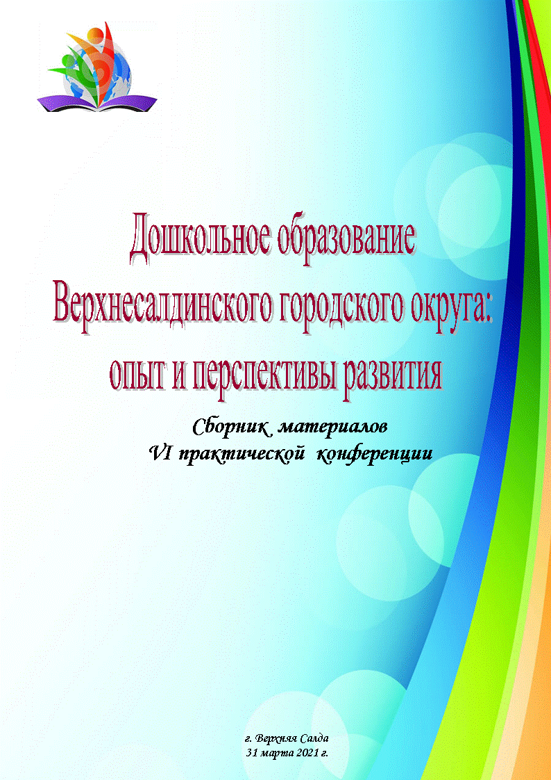
СЕКЦИЯ
Эффективные формы взаимодействия ДОО с семьями воспитанников в условиях реализации ФГОС ДО

Мастер-класс как эффективная форма взаимодействия ДОО с семьями воспитанников в условиях реализации ФГОС ДОО
Абрамова Ирина Владимировна, воспитатель
МАДОУ «Детский сад № 51 «Рябинка»

Для обеспечения психолого-педагогической поддержки семьи и повышения компетентности родителей (законных представителей» в вопросах развития и образования, охраны и укрепления здоровья детей, я решила использовать такой метод взаимодействия с родителями как мастер-класс.
Было проведено несколько мастер-классов разной направленности:
- «Если хочешь быть здоров…» (утренняя зарядка на свежем воздухе совместно с родителями). Целью этого мастер-касса было приобщение родителей и детей к здоровому образу жизни, и проходил он в рамках проекта «Я вырасту здоровым». Основные задачи мастер-класса – обогащение представлений родителей об утренней гимнастике; развитие у родителей интереса к занятиям физической культурой. Родители совместно с воспитателем и детьми выполнили несколько комплексов упражнений на спортивной площадке, завершив зарядку весёлой совместно пробежкой вокруг детского сада. Родители, весьма скептически настроенные вначале, видя, как счастливы и довольны дети, делая зарядку вместе с ними, начинали стараться, подавая детям пример. Все получили море положительных эмоций и позитива.
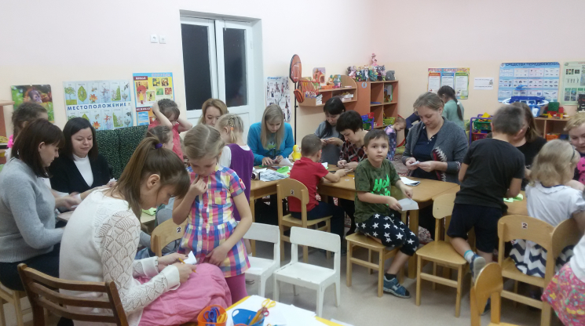
- «Артикуляционная гимнастика с детьми в домашних условиях». Данный мастер-класс проходил в рамках проекта «Говорим правильно!» совместно с логопедом детского сада. Основной целью было желание показать родителям, что они сами могут выполнять дома с детьми несложные упражнения для развития артикуляционного аппарата, способствуя при этом формированию речевых звуков-фонем и коррекции нарушений звукопроизношений. Родители совместно с детьми выполняли все предложенные упражнения и в конце мастер-класса пришли к выводу, что эта гимнастика позволит всем – и детям и даже взрослым – научиться говорить чётко, правильно и красиво. К данному мастер-классу также была подготовлена памятка для родителей «Говори правильно!», где были указаны самые популярные ошибки в произношении, встречающие и у детей, и у взрослых.
- «Засыплем землю снегом!». Данный мастер-класс был направлен на позитивную самореализацию взрослых. Цель мастер-класса – вызвать интерес у родителей к вырезанию снежинок для украшения окон группы к новому году. Родителям были предложены схемы снежинок, показаны примеры их вырезания, оборудованы места для совместной работы с детьми. Также родители могли предложить свой вариант вырезания снежинок. Примечательно, что на данный мастер-класс пришли и папы, для которых новость о то, что им придётся вырезать снежинки, была немного шокирующая. Но взрослые папы радовались не меньше детей, когда у них получалась очередная красивая снежинка. Таким образом, позитивная самореализация взрослых была достигнута.
- «Игры педагогического содержания у вас дома». Мы хотели привлечь внимание родителей к детской игре как деятельности, которая в условиях семьи наиболее полно удовлетворяет потребности ребенка в деловом, познавательном и эмоциональном общении со взрослым и сверстниками. Родителям было предложено поиграть в несколько игр разной направленности, чтобы показать, что игры с детьми могут быть спокойными, полезными и не требовать особых усилий от родителей, пришедших с работы. Родители играли в речевую игру «Цепочка слов», логическую игру «Повтори узор», речевую игру «Снежный ком», подвижную игру «Мы пойдём на лево…». В конце родители вместе с детьми были приглашены в творческую мастерскую для создания логической игры «Танграмм». Здесь мастер-класс давали уже дети, так как для них эта игра была уже знакома, и они рассказывали своим мамам, как правильно делать Танграмм своими руками и как в него играть. Готовые Танграммы все унесли с собой домой.
Эти и другие проведенные мастер – классы способствовали тому, что родители стали чаще и активнее участвовать в жизни ДОУ, в праздниках, различных конкурсах, выставках. Увеличился процент посещения родительских собраний. Укрепились доверительные отношения между педагогами и родителями.
Участие в мастер-классах помогло родителям из «Наблюдателей» перейти на роль активных участников педагогического процесса, а также овладеть навыками взаимодействия с ребёнком на основе общих интересов, совместной продуктивной деятельности.

Мастер-класс - эффективная партнерская форма передачи
опыта обучения и воспитания

Медведева Елена Викторовна,
инструктор по физической культуре
МБДОУ «Детский сад № 20 «Кораблик»

Одна из задач ФГОС ДО – обеспечение психолого-педагогической поддержки семьи и повышение компетентности родителей в вопросах развития и образования детей, охраны и укрепления их здоровья.
ФГОС ДО предусматривает, что непосредственная образовательная деятельность детей дошкольного возраста может быть организована как совместная деятельность взрослого и ребенка. Поэтому нам кажется важным осуществлять взаимодействие с семьями детей дошкольного возраста через такую форму работы как мастер-класс. Эта форма взаимодействия дает ребенку возможность ощутить себя на равных со своими родителями. Взрослый вместе с ребенком может получить новые знания и освоить новые технологии. А совместное творчество доставляет ни с чем несравнимую радость.
Мастер-класс для родителей – это партнерская форма работы, которая помогает решать задачи ФГОС, а именно непосредственное вовлечение родителей в образовательную деятельность.
На мастер-классе родители выступают не в роли пассивных наблюдателей, а становятся активными участниками в образовательной деятельности, совместно с педагогом они осваивают определенные формы обучения.
Мастер-класс - это эффективная форма передачи знаний и умений, обмена опытом, обучения и воспитания, центральным звеном которой является демонстрация оригинальных практических методов освоения определенного содержания, передачи педагогического мастерства (возможно авторской педагогической программы) при активном взаимодействии всех участников занятия и позволяющая демонстрировать новые возможности педагогики для развития детей и педагогов.
Указанная форма методической работы является эффективным приемом передачи опыта обучения и воспитания, т.к. центральным звеном является демонстрация оригинальных методов освоения определенного содержания при активной роли всех участников занятия.
В нашем детском саду с родителями и педагогами систематически проводятся мастер - классы:
- «Здоровый педагог - здоровые дети»
- «Как сохранить здоровье педагога в условиях детского сада»
- «Как оборудовать физкультурный уголок в группе в соответствие
- с ФГОС ДО»
- «Игры с фитболами»
- «Мяч в жизни дошкольника»
- Серия мастер классов «Мы здоровью скажем: Да!»
- «Как сохранить здоровье ребенка»
- «Игры для осанки»
- «Как научить ребенка, отжиматься от пола»
- «Веселая зарядка, для ребенка»
- «Профилактика плоскостопия»
На мастер-классе родители выступают не в роли пассивных наблюдателей, а становятся активными участниками в образовательной деятельности, совместно с педагогом они осваивают определенные формы обучения.
Сотрудничество, а не наставничество. Нужно почувствовать настроение папы или мамы и не навязывать свое мнение, а аккуратно предлагать новые пути взаимодействия с ребенком.
Современные родители, в большинстве своем, люди грамотные, осведомленные и хорошо знают, что и как нужно делать с собственными детьми. Поэтому педагогу лучше выбрать не позицию наставления и простой пропаганды педагогических знаний. Гораздо эффективнее сегодня проходит создание атмосферы взаимопомощи и поддержки семьи, как в простых, так и в сложных педагогических ситуациях, и творческом взаимодействии.
В процессе проведения мастер-классов важно объединить усилия участников, создать атмосферу взаимопонимания, установить эмоциональную поддержку, помочь достигнуть запланированного результата. Педагог, который проводит мастер-класс, должен за небольшой отрезок времени активизировать и обогатить воспитательные умения родителей, поддерживать их уверенность в собственных педагогических и творческих возможностях, объяснить, что сегодня мы работаем вместе и нам важен общий результат.
Организатор мастер-класса должен точно определить, какую помощь могут оказать родители детям в процессе создания совместного продукта творчества. Важно, чтобы взрослые не делали всю работу за малышей, а старались продвигаться по этапам мастер-класса, приобретали новые умения и достигли результата вместе со своими детьми.
Сегодня предлагаю вашему вниманию Мастер класс - «Роль дыхательной гимнастики, как метод оздоровления дошкольников».

Формы взаимодействия детского сада с семьями воспитанников в условиях пандемии Covid-19
Панкратова Екатерина Алексеевна, воспитатель
МБДОУ «Детский сад № 42 «Пингвинчик»

Идея взаимосвязи общественного и семейного воспитания была и остается актуальной. Каждое дошкольное учреждение сегодня не только воспитывает ребенка, но и консультирует родителей по вопросам воспитания детей. Работая с родителями, мы помогаем им увидеть отличие мира детей от мира взрослых, преодолеть авторитарное отношение к ребенку, относиться к нему, как равному себе, и понимать, что недопустимо сравнивать его с другими детьми; учим проявлять искреннюю заинтересованность в действиях ребенка и быть готовым к эмоциональной поддержке.
2020 год внес свои коррективы в жизнь каждого человека, в условиях пандемии COVID-19 нам всем пришлось адаптироваться к новой для нас ситуации. Всех участников образовательного процесса - родителей и детей, педагогов и специалистов ДОУ коснулись эти изменения. В связи со сложившейся эпидемиологической ситуацией, педагогам приходилось искать новые, удобные и безопасные формы работы с родителями воспитанников.
В целях развития и обучения дошкольников, я вела дистанционную форму работу с родителями. Когда был введен режим самоизоляции, и не было возможности использовать традиционные методы работы с родителями, на помощь пришли дистанционные формы работы.
Дистанционные формы работы - это работа на расстоянии, без непосредственного контакта с педагогом, посредством информационно-коммуникативных технологий.
Основным помощником в такой работе стали - социальные сети. Мы с родителями обменивались фото-, видео-, аудиоматериалами, родители задавали различные интересующие их вопросы. Я консультировала родителей по вопросам воспитания и обучения детей: «Подвижные игры дома», «Развиваем пальчики», «Сенсорика вокруг нас», отправляла им ссылки для самостоятельного изучения интересных тем. А родители в ответ присылали фотографии деятельности с детьми. Так же дистанционно мы провели несколько конкурсов: «Я рисую лето», «Наши маленькие друзья». Большая часть родителей с удовольствием откликалась на все мои предложения, таким образом, нам удалось не потерять связь и общение даже в период самоизоляции.
Другой формой дистанционного взаимодействия родителей и педагогов является сайт детского сада. На нем отражена вся административная и правовая информация детского сада (устав, лицензия, правила приема, список сотрудников, расписание работы, объявления по текущим вопросам, фотоотчеты о жизни сада и т. д.). На нашем сайте ДОУ (tvoysadik.ru), есть страница нашей группы «Карапузики», там я размещаю информацию обо всех событиях, мероприятиях группы и детского сада. На страничке группы размещены рубрики «Для вас родители», «Возрастные особенности детей», «Режим дня», «Расписание непосредственно образовательной деятельности с детьми».
В настоящее время в работе с родителями я использую социальную сеть Viber и сайт детского сада, где размещаю интересную и полезную информацию. Данный вид взаимодействия позволяет без визуального контакта проконсультировать родителей, ответить на интересующие их вопросы. Родители не могут находится в группе детского сада, и не могут наблюдать, как протекает жизнь их детей в саду. Но я использую современные приемы подачи информации- презентации, видеозаписи организованной образовательной и самостоятельной деятельности детей, стараюсь запечатлеть интересные моменты, подделки, рисунки, различные игры, и делюсь материалами с родителями в общем родительском чате. На сайте публикую видео- материалы праздников и мероприятий.
В заключение хочется сказать, что применение педагогом в своей деятельности форм дистанционного взаимодействия требует от всех участников образовательного процесса дополнительного времени и специальных знаний и навыков. Все же взаимодействие педагогов с родителями посредством дистанционных технологий способно принести пользу всем участникам образовательного процесса.

Интерактивные формы взаимодействия с семьей
Евдокимова Анна Александровна, воспитатель
МБДОУ «Детский сад № 41 «Петушок»

В процессе взаимодействия дошкольной образовательной организации и семьи основным условием является совместная деятельность педагогов, родителей и ребенка, оказание практической помощи семье в приобретении психолого – педагогических знаний.
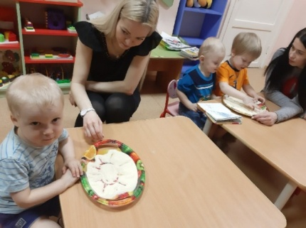
Взаимодействие педагогов ДОО с родителями реализуется посредством разных форм.В своей деятельности я использую интерактивные формы сотрудничества с родителями, позволяющими вовлечь их в процесс обучения, развития и познания собственного ребенка. «Интерактивный» - означает способность взаимодействовать или находиться в режиме беседы, диалога с чем-либо (например, компьютером) или кем-либо (например, человеком). В данной форме взаимодействия с родителями реализуется принцип партнерства, диалога. Положительной стороной является то, что участникам не навязывается готовая точка зрения, их вынуждают думать, искать собственный выход из сложившейся ситуации. Применение интерактивных методов позволяет значительно углубить воздействие педагога на родителей. Они получают опыт непосредственного проживания и отреагирования, что способствует интеграции психолого-педагогических знаний и навыков.
Формы организации:
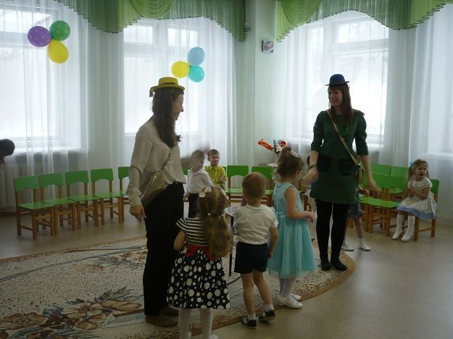
- Отличной и интересной формой взаимодействия с семьями является организация разнообразных фотовыставок. Такая совместная деятельность не только обогащает семейный круг, но и объединяет детей и взрослых в общих делах, помогает родителям понять простую истину – каким вырастет их ребенок, зависит от отданного ему времени.
- Самая популярная и любимая родителями форма работы – досуговая — концерты, праздники, развлечения. Здесь наиболее полно раскрываются возможности для сотрудничества, проявления творчества. Из опыта работы мы знаем, что родители более охотно идут на контакт, выражают желание сотрудничать, когда речь идет непосредственно об их ребенке. Любое совместное мероприятие позволяет родителям увидеть изнутри проблемы своего ребенка, причины трудностей во взаимоотношениях.
- Дискуссия является одной из важнейших форм деятельности, стимулирующей формирование коммуникативной культуры. Объектом дискуссии может стать действительно неоднозначная проблема, по отношению к которой каждый участник свободно выражает свое мнение, каким бы непопулярным и неожиданным оно ни было.
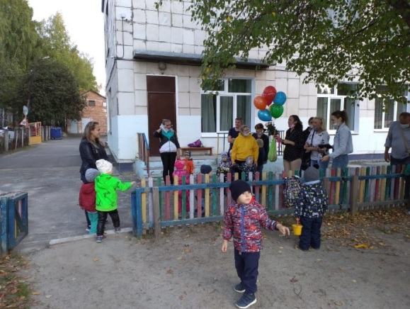
- Дни открытых дверей, дают родителям возможность увидеть стиль общения педагогов с детьми, самим «включиться» в общение и деятельность детей и педагогов. В этот день родители, а также другие близкие ребенку люди, принимающие непосредственное участие в его воспитании (бабушки, дедушки, братья и сестры), имеют возможность свободно посетить дошкольное учреждение; пройти по всем его помещениям, ознакомиться с жизнью ребенка в детском саду, увидеть, как ребенок занимается и отдыхает, пообщаться с его друзьями и воспитателями. Родители, наблюдая деятельность педагога и детей, могут сами поучаствовать в играх, занятиях и т. д.
- Мастер-класс, позволяющий обогатить практический опыт родителей, а также самим родителям продемонстрировать свои достижения в вопросах воспитания и образования детей. Так в нашей младшей группе мы провели мастер – классы: Самым простым является привлечение к проектной деятельности. Например, «Играем пальчиками – развиваем речь», где родители познакомились с эффективными методами использования пальчиковой гимнастики в жизни ребёнка и с этапами её проведения.
Таким образом, взаимодействие семьи и детского сада — это длительный процесс, долгий и кропотливый труд, требующий от педагогов и родителей терпения, творчества и взаимопонимания. В новых формах взаимодействия с родителями реализуется принцип партнерства, диалога. Разнообразие интерактивных форм взаимодействия с родителями, позволяет воспитателям значительно улучшить отношения с семьями, повысить педагогическую культуру родителей, расширить представления детей по различным образовательным областям.

Психологические акции, как одна из форм взаимодействия
педагога-психолога с родителями

Прохоренко Ольга Алексеевна, педагог-психолог
МАДОУ «Детский сад № 26 «Дюймовочка»

Взаимодействие с семьёй одно из важнейших направлений деятельности ДОУ. Чтобы оно было наиболее эффективным, необходимо использовать новые формы работы с родителями. Одной из таких форм взаимодействия с родителями становятся акции в детском саду, а именно психологические акции.
Получать удовольствие и радость от нетрадиционных интерактивных форм работы педагога-психолога довольно просто, когда работа является творческой. В общении и работе с людьми – взрослыми, детьми – существует огромный простор для развития креативности. Мы – психологи, педагоги, воспитатели, мудрые родители и администраторы имеем возможность каждый день соприкасаться с самым уникальным и многогранным творением на земле – человеком. Развитие человека происходит, прежде всего, в социальном окружении. И как мы организуем это окружение, создадим атмосферу творчества, радости, так во многом зависит, как будет развиваться личность дошкольника.
Психологические акции – достаточно новая форма работы психолога в ДОУ. Основная цель акций – расширение жизненного пространства участников за счет внесения в их жизнь новых дополнительных смыслов, ценностей, новых эмоциональных и интеллектуальных возможностей, чувственных красок, культурных значений. Наглядное подтверждение афоризма "жизнь богаче, чем вы ее привычно воспринимаете".
Важные особенности «акции» — ненавязчивость и необычность. Она не мешает жить тем, кто не хочет ее замечать, но окрашивает в новые яркие краски жизнь тех, кто готов в нее включиться. Акции создают определенный настрой, доминирующее эмоциональное состояние, детский сад начинает восприниматься как единое целое, а находящиеся в нем люди — как близкие и интересные собеседники.
Оригинальные приемы, позитивные настрои поднимают настроение детей, родителей и педагогов, сплачивают коллектив, объединяют семью и детский сад.
Процесс формирования детско-родительских отношений сложный и многогранный. Ни для кого не секрет, что на эмоциональный комфорт ребенка большое влияние оказывает семья, поэтому не случайно проведенная мною акций были посвящены семье.
Для меня психологическая акция дает возможность показать свою работу не только с детьми, но и с родителями, педагогами; показать свои реальные возможности; открыть для себя новые формы работы.
Акция охватывает всех родителей группы детского сада, ведь далеко не все из них способны выделить 1,5-2 часа на посещение тренинга, тем более состоящего из нескольких встреч, из-за объективных и необъективных причин.
При том, что акция – групповой метод работы, он имеет сугубо индивидуальную направленность. Мероприятия затрагивают непосредственно каждого человека: ребенка, родителя и педагога.
Оригинальные приемы, позитивные настрои поднимают настроение детей, родителей и педагогов, сплачивают коллектив, объединяют семью и детский сад.
Именно комплексное взаимодействие психолога-родителей-педагогов позволит сохранять психическое здоровье ребенка и защитить от негативного воздействия социальной среды. Ребенок должен расти и воспитываться в условиях постоянного соблюдения принципа педагогической экологии. Отношения родителей и педагогов к дошкольнику должны строиться на его безусловном принятии, на педагогическом оптимизме и доверии, на чувстве глубокой любви и эмпатии, уважении его личности.
Целью проведения «Акции «Взрослые и дети», которая проводилась в нашем детском саду, является:
1.помочь взглянуть взрослым на различные вещи с детской точки зрения.
2.создать положительно эмоциональный фон, атмосферу доверия и сотрудничества;
3. повысить воспитательную компетентность родителей;
4.сформировать мотивации на улучшение взаимоотношений с детьми.
5.Выявить особенности взаимоотношений между детьми и родителями;
6.Помочь родителям проанализировать свое родительское поведение, заострить внимание на положительных моментах воспитания ребенка, формах проявления любви к нему;
7.Способствовать гармонизации детско-родительских взаимоотношений
Задачи:
1.Рассмотреть положительные и отрицательные моменты воспитательного воздействия родителей на ребенка.
2.Довести до сознания родителей необходимость проявления своей безусловной родительской любви.
3.Расширить представление родителей о значимости эмоциональной составляющей детско-родительских отношений.
4.Повысить родительскую компетентность в вопросах воспитания и осознанность эмоциональных воздействий со стороны взрослых.
Проводилась акция во всех группах детского сада, в течение трех дней в каждой группе находился «почтовый ящик», в который родители опускали листочки в виде сердечек с ответами на следующие вопросы:
- Что такое любовь?
- Как можно показать, или выразить свою любовь (к своему ребенку)? Как вы делаете это обычно?
В это же время, я задавала детям следующие вопросы:
1.Что такое любовь?
2.Как можно показать другому человеку, что ты его любишь?
Дать определение чувству любви достаточно сложно независимо от возраста вопрошающего. И не потому, что сам термин не подлежит определению и лежит за пределами человеческого познания. Это происходит потому, что человеку свойственно усложнять простое.
Что такое любовь?
Описать невозможно
Что такое любовь?
Это просто и сложно
Что такое любовь?
Нельзя объяснить
Чтобы это понять
Нужно просто любить.
Проанализировав ответы взрослых, на вопрос что такое любовь, то можно сделать выводы, что любовь есть нечто запредельное, влияющее на нашу жизнь из вне, как то, что мы не в силах контролировать, а можем лишь получить либо отдать, то, что наполняет нашу жизнь смыслом.
Ответы родителей были в основном такие: «Любовь-это лучшее чувство, без него люди не были бы людьми. Я хочу, чтобы мой ребенок был хорошим, добрым и я его очень люблю!»
«Любовь- это навсегда и бесследно не проходит. Это семья, которая дает своему ребенку самое лучшее, и чтобы он был здоров и счастлив»
«Любовь- это жизнь, нет любви-нет жизни. Любовь - это самое святое и прекрасное, что может быть»
Если же взглянуть на любовь глазами ребенка. То его определение с точки зрения психологии, более ёмкое и точное, так как любовь имеет проявление, прежде всего в действии.
Дети отвечали так: « Любовь- это приятно. Можно поцеловать, обнять»
«Любовь-это жизнь. Сделать что-нибудь хорошее, сделать поделку»
«Любовь-это, когда мама заплетает косички, а папа делает самолетики. Поцеловать, обнять»
Это очень важное отличие в постижение любви взрослым и ребенком. И в этом нет никакой загадки.
Дети не мыслят стереотипами, поэтому составляют свою точку зрения на основе того, что видят вокруг, поэтому их определения − самые жизненные и точные. Отвечая на вопрос «Что такое любовь?» дети не пытаются намеренно приукрасить своё высказывание, они просто говорят то, что думают.
Что нам, взрослым, может дать такой детский подход? Очень много!
Понимая любовь как действие (поцеловать, обнять, угостить конфеткой), мы сможем взглянуть на межличностные отношения по-другому и определить любовь не как «сакральную сакральность», а как некоторое действие, удовлетворяющее нашу потребность в любви.
Ведь глагол «любить» это важнее и более показательно, нежели имя существительное «любовь».
Любовь к детям – специфическая деятельность по усилению личностного начала в каждом ребенке, развитию его способностей к самоопределению и самореализации, самостоятельной выработке системы жизненных ценностей и отношений.

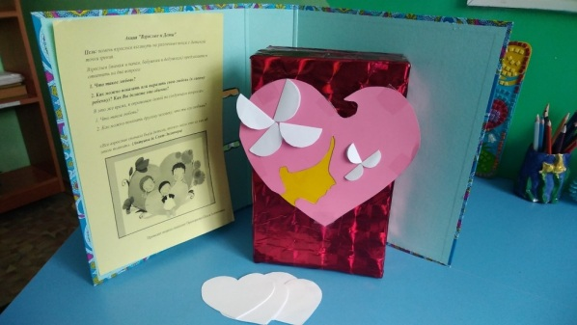
Эффективные формы взаимодействия с родителями
в условиях реализации ФГОС ДО

Кофанова Светлана Владимировна, воспитатель
МБДОУ «Детский сад № 22 «Родничок»

На современном этапе обновления дошкольной образовательной политики уделяется большое внимание проблемам семьи, семейного воспитания, сотрудничества семьи и образовательного учреждения. Поэтому важнейшим условием совершенствования системы дошкольного воспитания является деятельность педагогов, ориентированная на освоение новых инновационных форм взаимодействия с родителями. В федеральном государственном образовательном стандарте дошкольного образования (ФГОС ДО), который отвечает новым социальным запросам общества и в котором большое внимание уделяется работе с родителями, говорится, что работа с родителями воспитанников должна иметь дифференцированный подход, учитывать социальный статус, микроклимат семьи, родительские запросы и степень заинтересованности родителей деятельностью ДОО, повышение педагогической компетентности семьи. Так же сформированы и требования по взаимодействию организации работы с родителями. Проблема взаимодействия детского сада с семьёй всегда была актуальной. Для успешного сотрудничества с родителями необходимо найти эффективные формы взаимодействия с семьей, чтобы родителей сделать активными участниками педагогического процесса.
В связи с тем, что сегодня детский сад находится в режиме развития и представляет собой мобильную систему, приходится быстро реагировать на меняющиеся запросы родителей воспитанников. В зависимости от этого меняются формы работы с семьей. Для успешного взаимодействия с родителями были определены следующие задачи:
‒ Установить партнерские отношения с семьей каждого воспитанника;
‒ Создать атмосферу взаимопонимания с родителями воспитанников;
‒ Поддерживать уверенность родителей в собственных педагогических возможностях.
В нашей ДОО выбраны основные направления взаимодействия с родителями, которые мы используем в своей работе:
- Познавательное направление. Цель: ознакомление родителей с возрастными и психологическими особенностями детей дошкольного возраста, формирование у родителей знаний и практических навыков воспитания детей дошкольного возраста.
- Информационно-аналитическое направление. Цель: выявление интересов, потребностей, запросов родителей, уровня их педагогической компетенции, установление контакта между педагогами и родителями.
- Наглядно-информационное направление. Цель: донесение до родителей необходимой информации в доступной форме, тактичное напоминание о родительских обязанностях и ответственности.
- Досуговое направление. Цель: установление теплых доверительных отношений, эмоционального контакта между педагогами и родителями, между родителями и детьми.
Таким образом, использование разнообразных форм взаимодействия ДОО и семьи — двух важных социальных институтов социализации ребенка, дает положительные результаты. Всей своей работой педагогический коллектив нашего детского сада доказывает родителям, что вовлечение их в педагогическую деятельность, их заинтересованное участие в воспитательно-образовательном процессе важно не потому, что этого хочет воспитатель, а потому, что это необходимо для развития их собственного ребенка. А внедрение ФГОС ДО позволяет организовать совместную деятельность детского сада и семьи более эффективно, что дает возможность родителям быть не зрителями и наблюдателями, а активными участниками в жизни своего ребенка.

Логопедическая тетрадь
по сказу П.П.Бажова «Серебряное копытце»
как одна из форм взаимодействия учителя-логопеда с семьёй

Вязовик Татьяна Михайловна, учитель-логопед
МАДОУ «Детский сад № 5 «Золотая рыбка»

Одним из основных требований Федерального государственного образовательного стандарта дошкольного образования является патриотический характер воспитания детей, приоритет общечеловеческих ценностей, воспитание гражданственности, любви к Родине, к «малой» Родине.
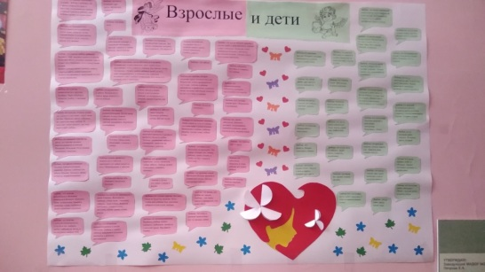
Среди просторов нашей большой Земли есть край, где мы живем, где наш родной дом – это Урал. Красива природа Урала: лесные горы, голубые озера, быстрые реки… Но не только этим знаменита уральская земля. Она еще и сказочно богата: на весь мир славится своими камнями - малахитом, самоцветами, яшмой, мрамором; полезными ископаемыми: углем, рудой, золотом. А какие люди живут на Урале! Настоящие мастера своего дела. Обо всем этом писал знаменитый уральский писатель Павел Петрович Бажов.
Сказы П.П.Бажова знакомят детей с прошлым людей, живших на Урале, учат дружбе, честности, доброте, помогают отличать добро от зла, показывают самобытность русского народа, воспитывают уважительное отношение к местному фольклору, «традициям» родного края.
Знакомство со сказами П.П.Бажова так же развивает познавательный интерес, способствует обогащению и пополнению словарного запаса детей. Ведь читая произведения, мы сталкиваемся с незнакомыми детям словами, требующими объяснения; интересными сравнениями и т. д.Исходя из этого, в рамках реализации нашим дошкольным учреждением творческого познавательно-исследовательского проекта мною, как учителем-логопедом, работающим с детьми с общим недоразвитием речи, была составлена логопедическая тетрадь по сказу П.П.Бажова «Серебряное копытце».
Почему мною выбран именно этот сказ? Потому что именно он более доступен детям старшего дошкольного возраста. Образ благородного оленя из сказа «Серебряное копытце» стал очень популярным. Герой и его имя широко используются в кинематографе, мультипликации, изобразительном искусстве. В сказе «Серебряное копытце» в образе волшебного козла выступает благородный олень. Мораль сказа: милосердие, трудолюбие и скромность всегда вознаграждаются. Если у тебя доброе сердце, то чудеса с тобой непременно случатся, и все или многое, что ты загадаешь, сбудется.
Тетрадь может быть полезна не только педагогам, работающим с детьми, но и родителям. Это будет способствовать развитию системы продуктивного взаимодейтвия между всеми участниками образовательного процесса. Родителям детей с нормальным речевым развитием тетрадь поможет в приобщении к культурному наследию Урала – творчеству П.П.Бажова. А родители детей с речевыми нарушениями найдут в ней игровые задания и упражнения по развитию и коррекции речевой системы ребенка.
Тетрадь состоит из пяти разделов:
- Развитие графомоторных навыков;
- Развитие психологической базы речи;
- Ориентировка в пространстве и на листе бумаги;
- Обогащение и активизация словарного запаса;
- Совершенствование грамматического строя речи.
Каждый раздел является одним из составляющих элементов речевой системы. Игровые задания многоаспектны и, помимо основной цели, позволяют развить ряд важных речевых и познавательных навыков детей.
- Раздел «Обогащение и актуализация словарного запаса».
Дети знакомятся с некоторыми старинными словами и их значением (байка, баской, балаган, в леготку, гинуть, горюн, запон, похлебка, пожитки и т.д.)
Здесь же детям предлагается разгадать кроссворд, ответив на вопросы по сказу.
2. Раздел «Формирование грамматического строя речи».
Детям предлагается поиграть в игру «Большой – маленький» (на образование существительных с уменьшительно-ласкательным суффиксом):
У дедушки узел, а у Даренки - … (узелок)
У дедушки валенки – а у Даренки - … (валеночки)
У дедушки рукавицы – а у Даренки - … (рукавички)
У дедушки штаны – а у Даренки - … (штанишки)
Так же дается задание на согласование существительного с числительным: Даренка шла по лесу и считала хвойные деревья:
Одна елка, две елки, три …, четыре …, пять …;
Одна сосна, две …, три …, четыре…, пять …;
Один кедр, два …, три …, четыре …, пять … .
3. Раздел «Развитие мелкой моторики, графомоторных навыков».
Детям дается задание сделать козлика, используя технику оригами; сделать из счетных палочек композицию по сказу (по предложенному образцу); помочь Даренке пройти до избушки, соединяя точки одна с другой.
4. Раздел «Ориентировка в пространстве».
Детям предлагаются следующие задания:
- Цитата из сказа: «Тот козел особенный, у него на правой передней ноге серебряное копытце». Обведи ногу козлика, на которой у него серебряное копытце. Раскрась козлика.
- Нарисуй козлика, используя образец (по клеточкам).
5. Раздел «Развитие психологической базы речи».
- Детям предлагается для рассматиривания 4 картинки (три картинки по сказу «Серебряное копытце» и одна картинка по сказу «Огневушка поскакушка»). Задание: Угадай, какая картинка не относится к сказу П.П.Бажова «Серебряное копытце».
- Задание:«Раскрась хризолиты правильно, в соответствии с образцом:большие – сиреневым , средние – зеленым, маленькие – голубым цветом».Дети раскрашивают бесцветные изображения камней в соответствии с заданием.

Физкультурно-оздоровительные формы взаимодействия с семьями воспитанников в ДОУ

Захарова Людмила Александровна,
инструктор по физической культуре
МАДОУ «Детский сад №24 «Дельфинчик»

В последние годы одной из основных задач, стоящих перед детским садом, является «взаимодействие с семьей для обеспечения полноценного развития ребенка». Важность и необходимость такой работы озвучивают все специалисты дошкольных учреждений, в том числе и инструкторы по физической культуре. Для этого детскому саду нужны отношения сотрудничества, которые позволят, педагогам сделать процесс воспитания более качественным и превратить его в открытую образовательную систему. Именно поэтому сотрудничество семьи и детского сада нашло отражение в различных направлениях физкультурно – оздоровительной деятельности педагогов нашего дошкольного учреждения, которое строится на принципах совместной деятельности и предусматривает координацию педагогического взаимного воздействия на ребенка, а также развитие его личности.
В последний год в связи с разразившейся пандемией это взаимодействие приняло ограниченный характер, поэтому в своей статье я буду опираться на предыдущие годы.
Целью представленного опыта по физическому развитию является – формирование основ здорового образа жизни средствами физической культуры через гармонизацию детско – родительских отношений и привлечение родителей к сотрудничеству с коллективом детского сада в плане единых подходов воспитания и здоровьесбережения дошкольников.
Учитывая все аспекты существования современной семьи, в нашем дошкольном учреждении ежегодно разрабатывается план работы с родителями для всех специалистов.
Целью взаимодействия инструктора по физической культуре и семьи является: содействие повышению двигательной активности и общего физического развития детей через организацию целенаправленной совместной деятельности педагога и родителей.
Приоритетными задачами в работе с семьёй выделяю:
- повышение компетенции родителей в физическом развитии и воспитании ребёнка,
- приобщение родителей к участию в жизни детского сада через поиск и внедрение наиболее эффективных форм работы,
- понятие и принятие индивидуальности ребёнка, доверие и уважение к нему, как к уникальной личности,
Как инструктор по физической культуре для достижения положительного результата, в своей работе я сочетаю разные формы работы с семьёй, такие как:
Открытые физкультурные занятия для родителей – дают возможность наглядно продемонстрировать состояние физического развития детей и их физическую подготовленность. Родители знакомятся с большим перечнем доступных упражнений и подвижных игр, способствующих развитию у детей двигательных навыков. Осваивают методы обучения упражнениям, чтобы в результате повторений закрепить приобретенные навыки. В текущем году используя информационные технологии продолжаем знакомить родителей предлагая снятые видеоролики с проведенными физкультурными занятиями.
Физкультурные праздники и спортивные развлечения – способствуют приобщению детей и родителей к физической культуре и спорту, совершенствованию движений, воспитывают у детей дисциплинированность, ответственность, дружбу. А также совместная двигательная деятельность способствует созданию положительных эмоций, бодрого настроения, что является важным условием активного отдыха. Традицией в детском саду стало проведение квестов, посвященные Дню Защитника Отечества вместе с родителями воспитанников, где активное участие принимают папы и дедушки, как в состязаниях так и в подготовке маршрутов. Проводим спортивные развлечения совместно с родителями в разных возрастных группах :«Веселые старты»; «Масленица»; «Зимушка-зима» и т. д.
Спортивные семейные соревнования
Несколько лет подряд, совместно с родителями, мы принимали участие в городских соревнованиях « Папа, мама, я – спортивная семья», занимали призовые места.
В детском саду ежегодно проводится Малая Семейная «Здравиада», в которую входят соревнования «Волшебное колесо», где активное участие принимают и родители воспитанников (готовят призы для победителей, участвуют в награждении, помогают в организации соревнований) так как соревнование проходят в два этапа для старших и младших дошкольников.
Спортивная сказка
Большой интерес у детей и родителей имеет - спортивная сказка, где принимают участие не только дети, но и их родители. В сюжет спортивной сказки включены спортивные упражнения, гимнастика с родителями, подвижные игры, оздоровительные массажи и т.д. Роль героев сказки в младшем дошкольном возрасте берут на себя родители.
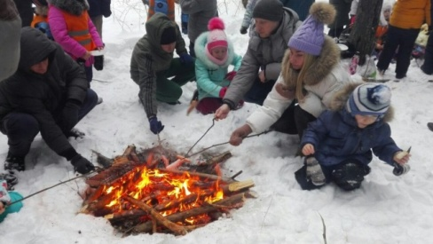
День открытых дверей — В течении недели родители могут посетить любую форму физкультурно-оздоровительной работы в детском саду В конце учебного года приглашаю родителей на занятия по обучению плаванию, где родители могут посмотреть на овладение детьми навыкам плавания в бассейне.
Сдача норм ГТО не простой в дошкольном возрасте, требующий подготовки, но интересный и важный процесс в формировании здорового, всесторонне развитого и активного человека. С родителями детей предварительно провожу беседу о прохождении детьми общефизических тренировок. И после беседы с родителями, детей прошедших первоначальную физическую подготовку допускаем к сдаче тестов. В этом году наши дети активно приняли участие в сдаче норм ГТО, показав отличные результаты!
Туристические походы
Совместные с родителями туристические прогулки – походы в лес помогают расширить кругозор, овладеть элементарными представлениями из области живой природы, развить самодисциплину преодолеть физические нагрузки.
Активно привлекаем наших родителей к участию во Всероссийских гонках «Лыжня России», «Кросс наций», тем самым повышаем интерес у детей и их родителей к физическим занятиям на спортивно-оздоровительных комплексах на территории нашего города.

Проектная деятельность в ДОУ как средство повышения
самооценки ребенка

Туранова Татьяна Евгеньевна, воспитатель
МАДОУ «Детский сад № 51 «Вишенка»

Дошкольное образование – главная ступень системы обучения. Именно оно закладывает основы для успешного развития и обучения ребёнка.
Задача дошкольного образовательного учреждения – дать основные навыки и знания, которые пригодятся в дальнейшем. Инновации определяют новые методы и средства, ориентированные на личность ребёнка, на развитие его способностей.
В поиске новых форм работы, стали широко использовать метод проектной деятельности. Проектная деятельность в детском саду по ФГОС ДО - это взаимодействие педагогов, родителей и детей. В результате у детей развиваются познавательные способности и творческое мышление. Ребята учатся самостоятельно искать информацию и применять ее на практике. Когда речь идет о проектной деятельности в детском саду по ФГОС, воспитатель должен помнить, что для ребенка он становится партнером и необходимо создать доверительные отношения. Воспитатель делает задания вместе с детьми - так он дает понять, что они находятся на одном уровне. Педагог показывает приемы и наблюдает за деятельностью детей. Ребенок должен принимать участие в занятиях добровольно. Задача воспитателя состоит в том, чтобы заинтересовать детей своей деятельностью. Почему проектная деятельность в детском саду всегда является актуальной? Потому что у каждого ребенка есть свои явные и скрытые особенности, способности, а в каждом возрасте - сензитивные периоды. Данное направление позволяет все это учесть и создать необходимые условия для максимальной реализации детских возможностей.
Применение проектной методики имеет значительный потенциал и для воспитателей, ведь она обеспечивает: возможность формирования у воспитанников ключевых компонентов готовности к школьному обучению — ярко выраженный познавательный интерес и активность, умение находить учебные задачи и пути их решения, навык работы с различными источниками; расширение профессиональных возможностей и горизонтов.
Исходя из всех вышеперечисленных преимуществ проектной деятельности, мы решили создать проект на тему: «Скоро Новый год!»
Проект подготовительной группы «Скоро Новый год!».
Данный проект краткосрочный, информационный, творческий. Он захватил последние 2 недели декабря. Его участниками стали дети подготовительной группы.
Цель проекта: развитие творческого потенциала детей. Привлечение детей и родителей к активному и разнообразному участию в подготовке к празднику и его проведению.
Задачи проекта:
Обучающие: обобщить знания детей дошкольного возраста о празднике «Новый год»; формирование у детей представления о новогодних обычаях и традициях россиян и народов мира; познакомить с правилами безопасного поведения во время новогодних гуляний.
Развивающие: Развивать творческие навыки детей через продуктивную деятельность (аппликацию, рисование, чтение стихов); развить инициативность и творчество у детей дошкольного возраста;
Воспитательные: воспитывать доброжелательное общение детей в играх, продуктивной совместной деятельности между сверстниками и взрослыми; развивать коммуникативные навыки детей, умение находить выход из проблемных ситуаций.
Этапы проекта.
Подготовительный. Формулировка проблемы, планирование, прогнозирование результатов/продуктов проекта. Педагог продумывает разные приемы и ситуации в решении познавательной и творческой деятельности детей.
Основной этап включил в себя, прежде всего беседы с воспитанниками на тему «Новый год», «Дед Мороз и его друзья», «Традиции празднования Нового года в России и в мире», «Безопасное поведение во время новогодних гуляний», разучивание стихов, отгадывание загадок. А так же НОД: рисование «Елочная игрушка», «Наша нарядная елка», лепка «Снегурочка», аппликация «Снеговичок». Создание совместной работы «Веселый хоровод»,
Заключительным этапом стали:
Праздничное мероприятие «Новогодний утренник».
Участие общей работы в интернет конкурсе изобразительного искусства «Стрекоза».
Результат проекта: Дети узнали много нового про Деда Мороза, его аналогах из других стран, познакомились с традициями празднования Нового года в России и некоторых других странах. Детьми и родителями освоены навыки безопасного поведения во время новогодних гуляний, навыки рисования и аппликации улучшены: сгибают и мнут бумагу в разных направлениях, умеют работать с нетрадиционными материалами (бум.салфетки, ватные диски, фольга), вырезать круги и полукруги и составлять из них изображение, которое аккуратно наклеивают на основу, украшают свои работы блестками и прочими яркими деталями. Совместная деятельность родителей и детей плодотворно сказалась на внутрисемейных отношениях и вызвала положительные эмоции. Дети развили навык выступления на публике, кроме того, ребята испытали огромную радость, веселясь на новогоднем утреннике.
Выводы: Использование метода проектов в работе с дошкольниками способствует повышению самооценки ребенка. Участвуя в проекте, ребенок ощущает себя значимым в группе сверстников, видит свой вклад в общее дело, радуется своим успехам. Метод проекта способствует развитию благоприятных межличностных отношений в группе детей. Родители видят успехи своих детей и чаще включаются в сотрудничество с педагогом.

СЕКЦИЯ
Образование 0+ как стратегическое направление
развития системы

Приобщение дошкольников к культурному наследию Урала – творчеству уральского писателя П. П. Бажова,
через организацию и проведение праздничных мероприятий

Теплякова Татьяна Георгиевна, музыкальный руководитель
МАДОУ «Детский сад № 5 «Золотая рыбка»

Современное общество строит свою жизнь в свете новейших ресурсов и информации, порой забывая, что прошлое и будущее человечества неразрывно связаны. Возникает информационное голодание в области историко-культурного наследия и традиций родного края.
Знакомство с творчеством П.П.Бажова помогает детям узнать глубже историю Урала, приобщиться к культуре уральцев: обряды, обычаи, быт. Поэтому очень важно помочь детям полюбить уральские сказы. Кроме того, в сказах П.П.Бажова заложен «витамин», так необходимый нравственному здоровью современным детям.
В рамках проекта «Великие люди Урала. Павел Бажов» в дошкольной образовательной организации было проведено два итоговых праздничных мероприятия, с целью обобщения знаний и представлений детей о творчестве П.П.Бажова. Это новогодний праздник «Новогодняя ёлка у Хозяйки Медной горы» и творческий вечер «Радуга сказов П.П.Бажова».
Неповторимая эмоциональная и духовно-нравственная атмосфера праздников создавалась общим настроением и активностью всех участников, детей и педагогов. На протяжении обоих праздников звучала музыка уральских композиторов Е. П. Родыгина, С. Ведерникова; классическая музыка композиторов Э. Грига, А. Варламова, Ш. Гуно; музыкальные отрывки из балета «Каменный цветок» С. Прокофьева.
Творческий вечер «Радуга сказов П.П.Бажова» открывался чтением стихотворения уральской поэтессы Л.К. Татьяничевой «Гордое имя – Урал!», что сразу же собрало внимание детей. Затем повелась беседа об уральском сказителе П.П.Бажове, его сказах, собранных в книге «Малахитовая шкатулка». Здесь дети проявили свои знания, отгадывая сказы по иллюстрациям. Конечно же на этом вечере побывала «Хозяйка Медной горы», предложившая детям отправиться в путешествие по сказам из малахитовой шкатулки.
Появление «Огневушки-поскакушки» и её задорный танец, дети встретили громкими аплодисментами и с удовольствием посмотрели сценку из сказа «Огневушка-поскакушка».
В течении всего вечера дети демонстрировали знания по уральскому языковому фольклору, умело перекладывали на современный язык слова из сказов, уверенно отвечали на вопросы «Данилы-мастера» о камнях-самоцветах, отгадывали загадки про эти камни, называли сказы П.П.Бажова, рассказывающие о драгоценных камнях. Девочки, вдохновенно и артистично исполнили «Танец самоцветов».
Все дети принимали участие в хореографическом «рисунке» праздника, исполняя танцы: «Русская зима», «Танец ящерок», «Танец горных мастеровых», «Уральский хоровод».
В конце вечера проводился блиц-опрос по сказу «Серебряное копытце». Дети отвечали быстро, собрано, эмоциональным итогом было исполнение песни тагильского композитора С. Ведерникова «Серебряное копытце».
В заключение праздника дети пригласили «Хозяйку Медной горы» посмотреть выставку рисунков по сказам П.П.Бажова.
Новогодний праздник «Новогодняя ёлка у Хозяйки Медной горы» прошёл на высоком эмоциональном подъёме. С самого начала дети окунулись в удивительный мир сказки вместе с Дедом Морозом. С восторгом рассматривали сказочную пещеру Хозяйки медной горы, помогали Деду Морозу «оживить» каменную ёлку и показать владычице подземного царства как отмечают Новогодний праздник на земле. Звучали весёлые песни, дети водили новогодние хороводы, выразительно читали стихи, играли, веселились, а когда пришло время подарков, появился «Данила-мастер» с каменным цветком. Все замерли в ожидании чуда. Дед Мороз «оживил» чудо цветок, а «Хозяйка» подарила его детям.
Значимость этих праздников невозможно переоценить, ибо они часть наследия уральского писателя П.П.Бажова.
Такие праздники – прекрасная форма творческого самовыражения и духовного обогащения детей дошкольного возраста.

Арт-терапия, как средство адаптации детей раннего возраста
к условиям ДОУ
Тупицына Е.О., воспитатель
МАДОУ «Детский сад №52«Рябинка»

Проблема адаптации детей к детскому саду на современном этапе очень высока. Цель каждого дошкольного образовательного учреждения - адаптировать личность ребенка к социуму, и в каком бы возрасте ребенок не пришел впервые в детский сад, для него это сильное стрессовое переживание, которое необходимо смягчить.
В данном случае необходим метод положительного психологического воздействия с целью поддержания и укрепления душевного баланса малыша.Самым оптимальным подходом в обеспечении адаптации детей раннего возраста считаю метод арт-терапии.
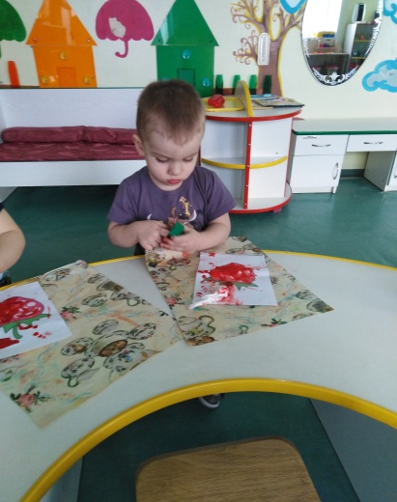
Какие виды арт – терапии мы используем в своей группе:
- Изотерапия - это рисование пальчиками, рисование ладошками, печать поролоном, восковые мелки, акварель, отпечатки листьев, рисование ватными палочками, рисование песком, пластилиновое рисование;
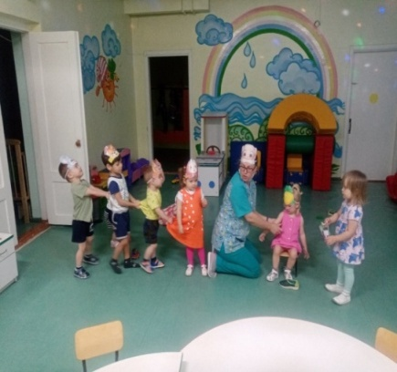
- Сказкотерапия — это способ корректирования детских проблем психологического характера. Смысл заключается в том, что для ребенка рассказывается сказка, героем которой является он сам. При этом в самом повествовании сказки для главного героя продуманы определенные трудности, с которыми он должен непременно справиться (мама, до поступления ребенка в ДОУ, может рассказывать ему сказку про героя, который пошел в детский сад);
- Песочная терапия. Игра с песком - это естественная и доступная для каждого ребенка форма деятельности. Ребенок часто словами не может выразить свои переживания, страхи, и тут ему на помощь приходят игры с песком. Проигрывая взволновавшие его ситуации с помощью игрушечных фигурок, создавая картину собственного мира из песка, ребенок освобождается от напряжения. А самое главное - он приобретает бесценный опыт символического разрешения множества жизненных ситуаций, ведь в настоящей сказке все заканчивается хорошо;
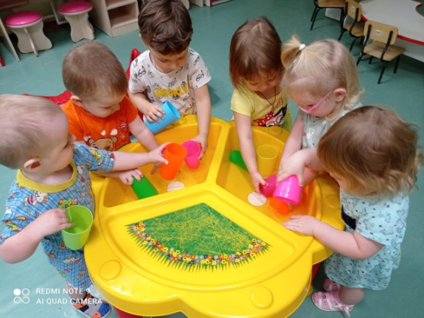
- Терапия водой. Вода – первый и любимый всеми детьми объект для исследования. Первое вещество, с которым с удовольствием знакомится ребенок, это вода. Она дает ребенку приятные ощущения, развивает различные рецепторы, предоставляет практически неограниченные возможности развития познавательной активности. Ценность технологии заключается в том, что игры с водой один из самых приятных способов обучения. Это дает возможность использовать эту технологию для познавательно, речевого развития, обогащения эмоционального опыта ребенка, при трудностях с адаптацией;
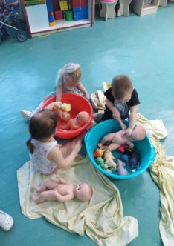
- Игротерапия – воздействие на детей с использованием игр. Игра имеет сильное влияние на развитие личности ребенка, способствует развитию общения, коммуникации, созданию близких отношений, повышает самооценку. В игре формируется произвольное поведение ребенка, его социализация.
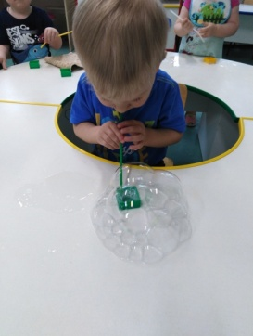
Важно, что для занятий арт - терапией не требуется специальной подготовки. Взаимодействие с детьми при помощи арт - терапии проходит очень плодотворно и интересно. Занятия строятся на игровом сюжете, где дети выполняют определенные задания педагога. Эта замечательная форма позволяет включить в него ряд речевых игр, упражнений, заданий на коррекцию речи, на развитие познавательных и психических процессов, сенсорных навыков.
Считаю, что арт-терапия - не просто красивое и модное слово, а прежде всего, это современный метод положительного психологического воздействия, с целью поддержания и укрепления душевного баланса малыша и создания наиболее эффективных условий для успешной адаптации детей раннего возраста к детскому саду.

СУ-ДЖОК технология в работе учителя-логопеда в группе компенсирующей направленности для детей с ТНР

Гусак Ксения Алексеевна, учитель-логопед
МАДОУ «Детский сад №26 «Дюймовочка»

Хорошо развитая речь – важнейшее условие всестороннего полноценного развития детей. Чем богаче и правильнее у ребенка речь, тем легче ему высказывать свои мысли, тем шире его возможности в познании окружающей действительности, содержательнее и полноценнее отношения со сверстниками и взрослыми, тем активнее осуществляется его психическое развитие. Но в последнее время наблюдается рост числа детей, имеющих нарушения общей, мелкой моторики и речевого развития. Поэтому так важно заботиться о формировании речи детей, о ее чистоте и правильности, предупреждая и исправляя различные нарушения, которыми считаются любые отклонения от общепринятых норм языка.
Одной из нетрадиционных логопедических технологий является Су –Джок терапия ("Су " – кисть, "Джок" – стопа). В исследованиях южно-корейского ученого профессора Пак ЧжеВу, разработавшего Су – Джок терапию, обосновывается взаимовлияние отдельных участков нашего тела по принципу подобия. Эти лечебные системы созданы не человеком – он только открыл их, а самой Природой. В этом причина ее силы и безопасности. Стимуляция точек приводит к излечению. Поэтому, определив нужные точки в системах соответствия можно развивать и речевую сферу ребенка. На кистях и стопах располагаются системы высокоактивных точек соответствия всем органам и участкам тела. Воздействуя на них, мы можем регулировать функционирование внутренних органов.
На фоне комплексной логопедической помощи нетрадиционные методы терапии, не требуя особых усилий, оптимизируют процесс коррекции речи детей логопатов и способствуют оздоровлению всего организма ребенка. Наряду с пальчиковыми играми, штриховкой, лепкой, рисованием в логопедической работе можно и нужно использовать Су Джок терапию, которая позволяет повысить потенциальный энергетический уровень ребенка, обогащает его знания о собственном теле, развивает тактильную чувствительность, развивает мелкую моторику пальцев рук, тем самым, способствуя развитию речи.
В коррекционной работе мной используется массажный шарик Су Джок, в который входит собственно массажный шар-ёжик (каштан) и два металлических массажных эластичных кольца. Ребристая игольчатая поверхность шарика воздействует на нервные окончания, улучшает приток крови и активизирует кровообращение. Массажный шарик ускоряет капиллярный кровоток, уменьшает венозный застой и повышает кожно-мышечный тонус. Массажные шипы на поверхности шарика воздействуют на биологически-активные зоны коры головного мозга, способствуют улучшению состояния всего организма.
В результате использования Су-Джок терапии: стимулируются речевые зоны коры головного мозга; развивается координация движений и мелкая моторика; развиваются произвольное поведение, внимание, память, речь и другие психические процессы, необходимые для становления полноценной учебной деятельности.
В своей работе я пользуюсь данной технологией при автоматизации звуков, при формировании лексического - грамматических форм, при звуком анализе слов, при знакомстве детей со слогом:
Автоматизация звуков. Дети катают массажные шарики между ладонями, проговаривая стихотворение на автоматизацию звука [c]: «На сосне сидит сова, говорит она слова...» С этой же целью можно предложить ребёнку поочерёдно надевать массажные кольца на каждый палец, произнося стихотворный текст пальчиковой гимнастики: « Этот пальчик гриб нашёл (на большой палец), этот пальчик чистить стал (указательный), этот резал (средний), этот ел (безымянный), ну этот всё глядел (мизинец)».
Совершенствование лексико-грамматических категорий. Упражнение "Один -много". Педагог катит "Каштан" по столу ребёнку, называя предмет в единственном числе. Ребёнок, поймав ладонью массажёр, откатывает его назад, называя существительное во множественном числе. Аналогично проводятся упражнения "Назови ласково", "Скажи наоборот" и т.п. Совершенствование навыков пространственной ориентации, развитие внимания, памяти. Дети выполняют инструкцию взрослого: надеть колечко на мизинец правой (левой) руки и т.д. Ребёнок закрывает глаза, взрослый одевает колечко на любой его палец. Ребёнок должен назвать, на какой палец одето колечко.
Звуковой анализ слов. Для характеристики звуков используются массажные шарики трёх цветов: красный, синий, зелёный. По заданию педагога ребёнок показывает соответствующий обозначению звука шарик.Совершенствование навыков употребления предлогов. По инструкции педагога ребёнок кладёт разноцветные шарики соответственно в коробку, под коробку, около коробки. Затем наоборот - ребёнок должен описать действие взрослого.
Слоговая структура слова. Упражнение "Раздели слова на слоги". Ребёнок называет слог и берёт по одному шарику из коробки, затем считает число шариков. Но мы нашли и другое применение массажным шарикам. Их используем не только для развития мелкой моторики, но и для развития цвета восприятия, при обучении счету и т.д. Можно использовать следующие игры: "Разложи шарики по цвету", "Найди все синие (красные, желтые, зеленые)", "Сделай разноцветные шарики"(сине-красный, зелено-желтый).
Данная технология может применяться не только учителем логопедом, но и воспитателем процессе совместной деятельности с детьми (пальчиковые игры, самомассаж). В буклете мной представлены элементы пальчиковых игр и массажа с шариком Cу-Джок. Данную технологию могут использовать и родители в домашних условиях.

Использование Квест-технологии в образовательной деятельности с детьми среднего дошкольного возраста
Гатала Екатерина Олеговна, воспитатель
МАДОУ «Детский сад №52«Рябинка»

Как правильно использовать Квест-технологию в образовательной деятельности для среднего дошкольного возраста? Квест – это «поиск», путешествие к определенной цели через преодоление трудностей.
В современных условиях и подходах к дошкольному воспитанию в соответствии с ФГОС ДО квест - игры достаточно актуальны. Они являются новым способом взаимодействия в самостоятельной, игровой деятельности детей, способствующие сотрудничеству взрослых и детей их инициативы и самостоятельности. В настоящее время в дошкольном образовании активно используются разнообразные инновационные технологии. Необходимо отметить, что квест - технология актуальна в контексте требований ФГОС ДО. Это инновационная форма организации образовательной деятельности детей в дошкольном образовании, которая способствует развитию активной деятельностной позиции ребенка в ходе решения игровых поисковых задач. Таким образом, квест – технология - это деятельность ребенка в которой он самостоятельно или совместно со взрослым открывает новый практический опыт, и приобретает знания. Сегодня миссия дошкольного образования звучит как, создание условий развития ребенка, применяя наиболее эффективные методики и образовательные технологии. Одной их таких технологий и является Квест-игра.
При организации квест-игры для дошкольников необходимо соблюдать следующие условия:
- безопасность для участников,
- задания и вопросы должны соответствовать возрасту игроков,
- оригинальность,
- логичность,
- целостность,
- подчинённость определённому сюжету
- создание атмосферы игрового пространства.
Квест - игра требует хорошо продуманной развивающая предметно-пространственная среда, поскольку необходимо учитывать, что это пространство, которое дает детям возможность экспериментировать, фантазировать, творить. Создание среды - первый шаг к достижению поставленной цели. Свою практическую деятельность по реализации квест – технологии я начала с изучения потребностей воспитанников. Чтобы понять, что интересно детям и о чем они хотят узнать.
Мною была создана и проведена Квест-игра по безопасности в средней группе МАДОУ №52 «Рябинка» в городе В-Салда. Цель игры: создать условия для формирования у детей знания о личной безопасности, пожарной безопасности и дорожной безопасности. Были поставлены следующие задачи: 1. Показать значимость знаний правил о безопасности. 2. Достижения детьми качественных результатов в освоении темы. 3. Развивать представления о безопасности. 4. Развивать логическое мышление с помощью Квест – игры.
Для данного Квеста было использовано следующее оборудование:
- Следы Путевичков с цифрами, а также фонарики с соответствующими цифрами.
- Картинки маленьких человечков
- Светофор, медальки цветного транспорта, разноцветные рули и флаги
- Дорожные знаки
- Разрезные картинки опасных предметов; картинки и загадки про опасные предметы
- Загадки о правилах поведения
- Игра –головоломка с указаниями.
Были разработаны 6 этапов в которых дети развивали представления о безопасности, развивали логическое мышления. Так же дети были погружены в увлекательное путешествие, которое завершалось маленькими презентами для напоминания о правилах безопаности.
В ходе проведения образовательной деятельности в форме квест – игры можно отметить, что все дети включаются в игру, появилась познавательная и творческая активность. Дети проявляют инициативу, применяя свои знания и умения, начинают нестандартно мыслить, предлагают варианты выполнения заданий, проявляют любознательность, смекалку, находчивость. Увлекательные игры - путешествия в форме квестов повышают эффективность образовательного процесса, но и требуется проявление творческой активности педагога, так как сценарий надо разрабатывать самостоятельно с учётом комплексно-тематического плана, интересов детей. Основной критерий качества квеста можно считать его оригинальность, безопасность, подчинение одному сюжету, теме, создание атмосфере игрового пространства.
Можно сделать следующий вывод: квест – технология – это один из способов, направленных по саморазвитию ребёнка, его личности, развитие творческой и познавательной активности. А это и является основным требованием ФГСО ДО.
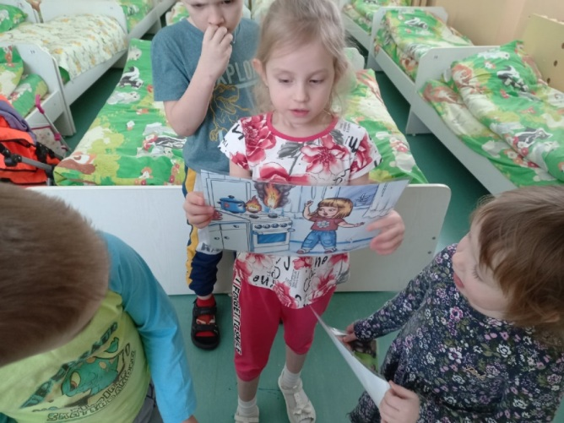
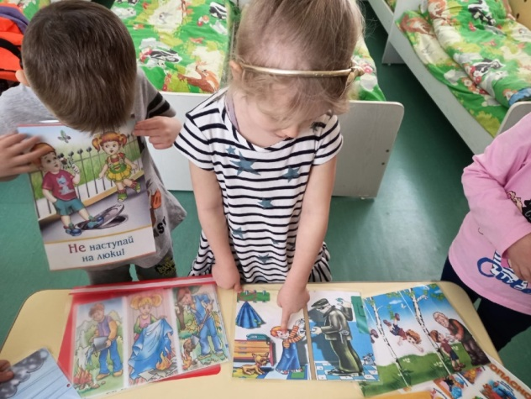

Программа для детей раннего возраста группы кратковременного пребывания «Вместе с мамой»

Озорнина Александра Леонидовна, воспитатель
МБДОУ «Детский сад №41«Петушок»

При поступлении в дошкольное образовательное учреждение все дети переживают адаптационный период. Адаптивные возможности ребенка раннего возраста ограничены, поэтому резкий переход малыша в новую социальную ситуацию и длительное пребывание в стрессовом состоянии могут привести к эмоциональным нарушениям или замедлению темпа психофизического развития. Смена окружения может сопровождаться повышением тревожности, нежеланием общаться с окружающими, отгороженностью, снижением активности. Ребенок вынужден приспосабливаться к воздействиям, препятствующим его естественному развитию, прибегая к психологическим механизмам защиты. Эти особенности и легли в основу построения программы группы кратковременного пребывания детей раннего возраста.
Программа «Вместе с мамой» была создана в целях обеспечения ранней социализации детей и адаптации их к поступлению в дошкольное учреждение.
Программа рассчитана на 7 месяцев. Каждая встреча занимает 1-1.5 часа. Образовательный процесс строится на основе баланса свободной самостоятельной деятельности детей и совместной деятельности взрослого с детьми. Взрослый привлекает детей к непосредственно образовательной деятельности без психологического принуждения, опираясь на их интерес к содержанию и форме деятельности и активизируя своим партнерским участием.
Приоритетным направлением содержания программы с детьми раннего возраста являются:
- Укрепление физического здоровья детей.
- Музыкальное воспитание.
- Развитие основных видов деятельности (предметной, игровой, продуктивной – изобразительная деятельность, конструирование).
- Развитие речи и речевого общения.
- Развитие познавательной сферы и расширение кругозора (дети в увлекательной форме познают целостные представления об окружающем мире).
- Игры, направленные на сенсорное восприятие, развитие мелкой моторики.
Содержание образовательного процесса включает в себя педагогические технологии и методы работы, основанные на современных научных данных о психических закономерностях развития ребенка:
- нетрадиционные методы изображения (рисование пальчиком, ладошкой, ватными палочками, лепка из цветного соленого теста, бумажной пластики);
- песочная терапия;
- музыкотерапия;
- исследовательская деятельность;
- пальчиковые игры;
- артикуляционные и дыхательные упражнения;
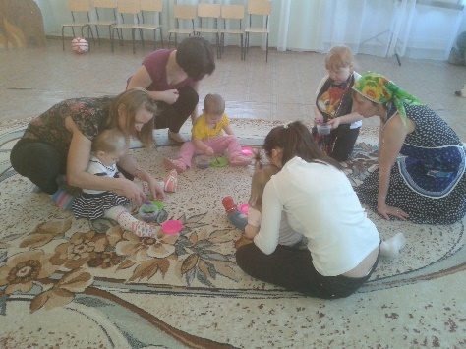
- элементы программы М.Монтессори;
- музыкально-ритмические упражнения;
- фитбол.
Вся образовательная деятельность построена на играх, сюрпризных моментах. В конце каждого месяца запланировано интегрированное занятие.
Организация образовательной работы предполагает воспитание и обучение в специально организованной деятельности, в совместной деятельности педагога с детьми и в совместной деятельности родителя и ребенка. Специально организованная деятельность целиком проходит в форме игры. Виды деятельности постоянно меняются, что не дает малышу почувствовать усталость. Все виды деятельности, присутствующие на каждой встрече подчинены одной теме, которая определяется предметами и явлениями окружающего мира малыша: «Ладушки», «Сорока-белобока», «Кукла в гости к нам пришла» и т.п.. Программный материал выстраивается по принципу постепенного усложнения с учетом возрастных и психических особенностей воспитанников.
Совместная работа позволяет родителям лучше узнать своего ребенка, понять, в чем он успешен и какие у него трудности.
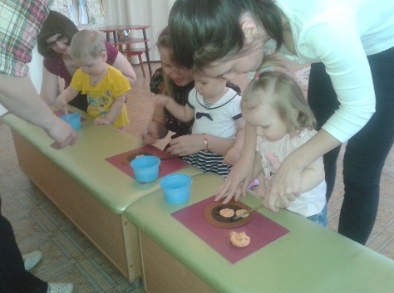
В организационном разделе программы расписаны условия реализации программы и ресурсное обеспечение.
Основным условием работы – продуктивная деятельность должна доставлять удовольствие и маленьким, и взрослым, но главное в работе с малышами – установление партнерского контакта в совместной деятельности мамы и малыша, ребенка и педагога.
Реализация программы предполагает наличие музыкального зала, изостудии, группы для организации сенсорно-моторных игр и продуктивной деятельности детей, оснащенных необходимым оборудованием. Обязательными в оборудовании являются материалы, активизирующие познавательную деятельность: развивающие игры, технические устройства и игрушки и т.п. Несмотря на то, что деятельность организуется в разных помещениях (музыкальный зал, изостудия, групповая комната), соблюдаются основные принципы: рациональность, доступность материалов и пособий, многоуровневость (обеспечивающая самореализацию детей с разным уровнем развития).
Одним из важных условий реализации программы является развитие партнерских отношений семьи и ДОУ в вопросах воспитания и развития детей раннего возраста. Ведущими формами обучения в условиях группы являются беседы, ответы на вопросы родителей. На занятиях педагог обучает родителей взаимодействию с ребенком в целях его развития, проводит игры и занятия с мамами, консультирует родителей.
Таким образом, реализуя программу для детей раннего возраста с кратковременным пребыванием, у детей не прослеживается тяжелая степень адаптации при поступлении в детский сад, наблюдается легкая степень адаптации в течении двух недель посещения детского сада. Заболеваемость у таких детей снижена. У детей, прошедших постепенную своевременную адаптацию, в дальнейшем отмечается высокая познавательная активность.

Реализация технологии «Адвент-календарь»
в группе раннего возраста

Хренова Наталья Олеговна, воспитатель
МАДОУ «Детский сад №24 «Дельфинчик»

Адвент-календарь (adventus - «приход», адвент - «время радостного ожидания»).
В подготовке к одному из самых значительных праздников – Новому году и оформлению группового помещения к нему мы подошли с желанием сделать что-то необычное и интересное: было принято решение использовать в течение всего декабря адвент-календарь. Была поставлена задача - сделать его не только самостоятельным украшением интерьера группы, но и дидактическим пособием для проведения различных видов деятельности малышей.
Новый год - пожалуй, самый волшебный праздник. Ведь как не один другой праздник он пропитан ожиданием чуда, детскими восторгами, затаенными заветными желаниями, он забирается под варежки пушистыми снежинками, хохоча спускается с ледяных горок и пахнет мандаринами и настоящей елкой.
Адвент-календарь - пожалуй, один из самых удачных способов раскрасить ожидание праздника ощущением радости и волшебства. Что же это такое?
Адвент-календарь для педагога - это своеобразный план его деятельности. Адвент-календарь позволяет интегрировать все образовательные области (социально-коммуникативное развитие, познавательное развитие, речевое развитие, художественно-эстетическое развитие, физическое развитие), строя педагогический процесс индивидуально, в микрогруппе или фронтально со всеми детьми.
Представляю Новогодний проект, в группе раннего возраста «Наша елочка», идеей для создания, которого послужила технология адвент-календаря.
Тип проекта: творческо-познавательный.
Сроки проведения: с 1 декабря по 31 декабря 2020 года.
Участники проекта: дети 2 группы раннего возраста «Ми-ми-мишки», воспитатели, музыкальный руководитель, родители.
Цель: Создать радостную атмосферу в преддверии новогоднего праздника, задействовать все виды детской деятельности в детском саду и дома.
Познакомить детей с главными символами и атрибутами Новогоднего праздника, его героями и персонажами, используя доступные визуальные образы для понимания в раннем возрасте.
Задачи:
1.Формирование первоначальных представлений о новогоднем празднике;
2.Стимулирование развития сенсорных, двигательных, творческих, познавательных, речевых и коммуникативных умений;
3.Подготовка помещения группы к празднованию Нового года;
4.Создание атмосферы добра, радости и волшебства в преддверии Нового года
Работа с родителями
- Создание поделок к конкурсу «Новогодняя елочка»;
- Помощь в украшении группы;
- Консультация и рекомендации по поводу выполнения домашних заданий, согласно Адвент-календарю.
Этапы:
Подготовительный этап: 1 неделя. Определение темы проекта.
Формулировка цели и задач проекта.
Подбор дидактического и игрового материала, иллюстраций на тему: «Новый год». Подготовка атрибутов: игрушечный Зайка в новогоднем колпачке, елка из фетра с липучками, елочные украшения из фетра, обозначающие новогодние символы, выполненные в основных цветах (зеленый, красный, желтый, синий). Украшениями стали: Дед Мороз, его шапочка, рукавичка, сапожок, северный олень, сани, снеговик, снежинка, снежный домик, елочка, фонарик, звезда, рождественский леденец и пряник, колокольчик. Подбор книг, музыки и мультфильмов на тему нового года.
Основной этап: 3 недели
Непосредственная работа с детьми.
В первый день проекта в группе появляется новогодняя елочка! У елочки сидит Зайчик и плачет: «Такая красивая зеленая елочка, но на ней нет игрушек, и значит Новый год не настанет». Детям предлагается помочь Зайчику и нарядить елочку, но есть условие, в день можно украшать только одной игрушкой, которая находится в волшебной коробочке у елочки, а появляется она там, после того как дети выполнят одно новогоднее задание. Детям предлагается прослушать песенку «Дед Мороз», а за тем выполнить танцевальные движения в ее сопровождении. И, о чудо, в коробочке под елочкой мы находим игрушку «Дед Мороз». Один из детей вешает ее на елочку. Детям поясняется, что когда нарядим елочку полностью, на ней зажгутся разноцветные огоньки и наступит праздник Новый год!
Второй день. Детям предлагаются для рассматривания открытки и иллюстрации с изображениями Новогодней елочки и Деда Мороза. На одной из открыток Дедушка едет в санях, запряженных северными оленями. Обращается внимание детей на это. Зайка задает вопрос: «Как же Дед Мороз приедет к нам?». Предлагаем деткам заглянуть в волшебную коробочку. А там…! Игрушка – Северный олень! Игрушка размещается на елочке.
Третий день. Зайка предлагает еще раз посмотреть на открытку, где Дед Мороз едет к детям и задает вопрос: «Оленя мы нашли, а что еще нужно Дедушке, чтобы добраться до нас?». Дети дают ответ: «Сани». Звучит музыкальная композиция «Мы на саночках катались». Дети танцуют по показу воспитателя. Затем заглядывают в волшебную коробочку под елочкой, а там… сани Деда Мороза! (игрушка на елочку).
Четвертый день. Под елочкой появляется зимний сапожок. Зайка предлагает его рассмотреть. Находим в нем сапожки разных цветов: красный, синий, желтый, зеленый (по два каждого цвета), но они все перепутались. Зайка предлагает найти пару каждому сапожку. Проводится дидактическая игра «Найди пару». Зайка заглядывает в сапожок и находит там еще один – Деда Мороза! (игрушка на елочку).
Пятый день. На дневной прогулке рассматриваем снег через большое увеличительное стекло, пытаемся рассмотреть снежинки. Нам повезло: начался небольшой снегопад! Стали ловить снежинки на рукавички и рассматривать. Отметили, что они совсем маленькие, белые и разные по форме. По возвращению в группу Зайка заметил под елочкой коробочку. Задал детям вопрос: «На что она похожа по форме?». Дети догадались, с помощью воспитателя: «На снежинку». Открыли коробочку, а там снежинка для нашей елочки! Вечером родителям было предложено задание: сделать вместе с детьми красивую снежинку для украшения группы.
Шестой день. Зайка рассматривая снежинки, принесенные детьми, задает вопрос: «Что получается, если много снежинок одновременно ложится на землю?». Дети затрудняются сразу ответить. Предлагаем пойти на прогулку и посмотреть на землю, усыпанную снежинками. На прогулке дети видят и называют слово «снег». Наблюдаем: снег везде, на земле, на деревьях, на домах. После дневного сна вниманию детей предоставляется сказочный домик Деда Мороза (большая аппликация). Зайка задает вопрос: «Чего не хватает на картине?». Отмечает, что на улице зима, предлагает вспомнить, что они видели сегодня на прогулке. Дети догадались: «Не хватает снега». Зайка предлагает сделать снег самим. Проводится коллективная аппликация «Снег укрыл домик Деда Мороза». (для имитации снега детям предлагается белоснежная вата). После завершения работы Зайка находит в волшебной коробочке заснеженный домик для нашей елочки.
Седьмой день. Утром рассматриваем с детьми картинки и иллюстрации с изображением снеговиков. Зайка задает вопрос: «Из чего сделан снеговик?». Выясняем, что из снега. На прогулке лепим небольшого снеговика (используем заранее приготовленные веточки, морковку, ведерко). В группе в коробочке Зайка находит снеговика для нашей елочки.
Восьмой день. Под елочкой лежит рукавица Деда Мороза. А в ней рукавички разных цветов: красные, синие, желтые, зеленые (по две каждого цвета). Зайка предлагает найти пару каждой рукавичке. Проводится подвижная игра «Найди пару». Далее звучит музыка «Рукавички мы надели…». Дети танцуют по показу воспитателя. Зайка находит в волшебной коробочке красную рукавичку Деда Мороза для нашей елочки.
Девятый день. Зайка находит под елочкой большую красивую тарелочку с изображением Деда Мороза и лесных зверюшек: белочки, лисички, зайки, ежика. Дети рассматривают ее и называют зверюшек. Зайка предлагает сделать для них угощение: пряник. Проводится лепка из соленого теста «Угощение для Деда Мороза и его лесных зверей» (используется заранее приготовленное соленое тесто, скалочки для его раскатывания и формочки) Полученные изделия кладутся на тарелочку. Зайка находит в волшебной коробочке рождественский пряник для украшения елочки.
Десятый день. Под елочкой находится корзинка с колокольчиками (по количеству детей). Зайка предлагает позвонить в колокольчики и послушать, как они красиво звучат. Воспитатель включает музыкальную композицию «Колокольчики звенят…», дети танцуют под музыку с колокольчиками. Зайка достает из волшебной коробочки колокольчик для елочки.
Одиннадцатый день. Просмотр и прослушивание музыкального клипа «В небе звездочка сияй…». Зайка задает вопросы: «Где живут звездочки? Когда они загораются?». Дети отвечают с помощью воспитателя: живут на небе, загораются, когда все спят. Зайка находит в волшебной коробочке желтую звездочку, которую водружаем елке на макушку.
Двенадцатый день. Проводится игра на ускорение « Мы повесим шарики, а потом – фонарики…» у елочки. Зайка восклицает: «Ребята! А на нашей елочке нет фонарика!». Воспитатель предлагает заглянуть в корзинку под елочкой. Там находится и настоящий фонарик и для украшения елочки. Настоящий зажигается, второй вешается на елочку.
Тринадцатый день. Под елочкой лежит шапочка Деда Мороза. Рассматриваем ее. Зайка предлагает примерить ее одному из детей и сыграть в игру «Заморожу» (шапочка – на водящем, передается – тому, кого «заморозили» и игра продолжается). В волшебной коробке в этот день находится шапочка Деда Мороза для украшения елочки.
Четырнадцатый день. Под елочкой Зайка находит зеленую елочку и разноцветные шары (заготовка для коллективной аппликации – елка из зеленого картона и круги из цветной бумаги). Зайка предлагает украсить елочку. Проводится коллективная аппликация «Украсим елочку шариками». В волшебной коробочке сегодня находится украшение «елочка». Детям предлагается танцевать под песенку «Наша елочка красавица…».
Пятнадцатый день. Сегодня у детишек Новогодний утренник. Они танцевали и пели у елочки в зале с Дедом Морозом. Играли с медвежонком и лисичкой в подвижные игры. В подарок от Деда мороза дети получили новогодние леденцы. В группе в волшебной коробочке тоже лежал волшебный леденец для украшения елочки!
Шестнадцатый день. Зайка: «Ребята, посмотрите, под нашей елочкой настоящий Дед Мороз!» (заводная музыкальная игрушка Деда Мороза). Воспитатель заводит игрушку, она начинает петь и танцевать. На елочке зажигаются огни! Дети в восторге! Танцуют с игрушечным Дедом Морозом. А еще их ждет любимая игра с мыльными пузырями и сладкое угощение.
Вот так весело мы ждали праздник Новый год с нашими малышами!
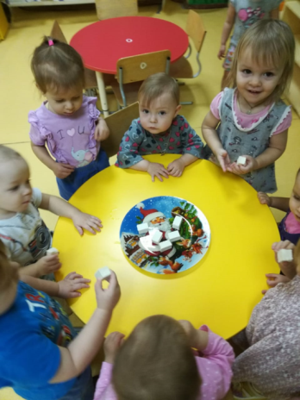
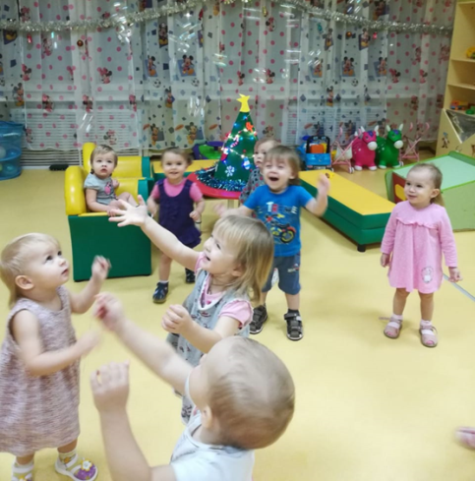
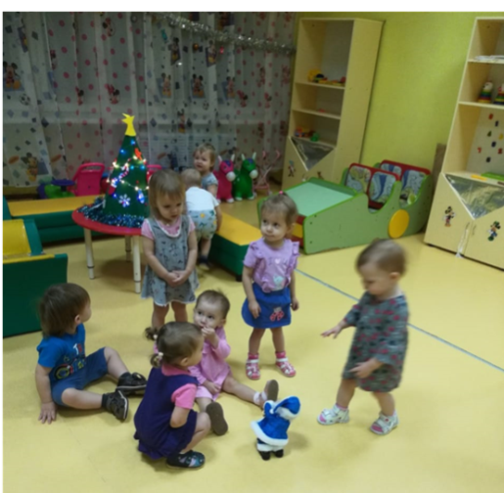
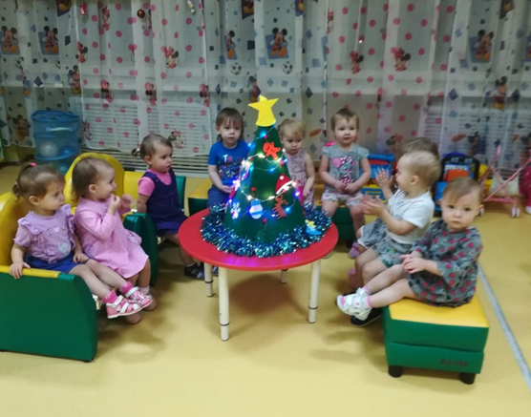
Так же за время проекта мы разучили пальчиковые гимнастики «Раз снежинка», «Мы на елке веселились», «Мороз», подвижные игры «Кружатся снежинки», «Мишка косолапый». Выполняли дыхательное упражнение «Подуй на снежинку». Играли в дидактические игры «Найди самую большую (маленькую) елку», «Подбери шарик по цвету», «Где игрушка для елки», «Найди такую же картинку». Конструировали елочку из крупной мозаики, наряжали елочку методом шнуровки, разукрашивали карандашами, составляли из пазлов. Читали художественную литературу А.Барто «Елка», Е.Ильина «Наша елочка», А.Усачев «Выбрал папа елочку». Слушали новогодние песенки, смотрели мультфильмы на новогоднюю тематику. Разучивали танцы к новогоднему утреннику. На прогулке наблюдали за птичками и насыпали им корм в кормушку, за пушистой зеленой елочкой, растущей у нашего участка, за снегом и зимней погодой.
Продукты нашего проекта: коллективные работы «Снежный домик Деда Мороза», «Разноцветные шарики на елочке», индивидуальные – «Угощене для Деда Мороза и его лесных друзей», «Разукрашу елку». Выставка семейного творчества «Елочка». Новогодний утренник, где дети танцевали и играли у елочки. И конечно, наша нарядная Елочка в группе зажглась разноцветными огоньками. Каждая игрушка на ней помогла познакомить и научить малышей новому, интересному, познавательному. Постепенно наряжая елку малыши, проникались предновогодними ожиданиями и атмосферой праздника. Спасибо ЕЛОЧКА!!!

Система комплексных занятий на основе методик
детского фитнеса «Фитнес-данс»
Шершнева Юлия Владимировна
инструктор по физической культуре
МАДОУ «Детский сад № 19 « Чебурашка»

С каждым годом растет количество детей, страдающих сердечнососудистыми заболеваниями, ожирением, нарушением осанки, речи, зрения, координации движений, деятельности органов дыхания. Снижается сопротивляемость организма различного рода заболеваниям.
В то же время, несмотря на большую популярность физической культуры, ее пока нельзя назвать образом жизни каждого человека. В связи с этим актуальным является поиск эффективных путей оздоровления и физического развития детей и подростков, повышения уровня их физической подготовленности, приобщения к здоровому образу жизни. Одним из путей решения этой проблемы является развитие детского фитнеса и внедрение его технологий в систему физкультурного образования детей дошкольного возраста.
Программа «Фитнес-данс» представляет собой систему комплексных занятий на основе методик детского фитнеса с использованием современных оздоровительных технологий:
- фитбол-эробика;
- степ-аэробика;
- игровой стретчинг;
- черлидинг.
Фитбол-аэробика, по сравнению с другими видами занятий аэробикой, дает уникальную возможность тренировки сердечнососудистой системы, повышения возможностей организма занимающихся. Так как мяч создает хорошую амортизацию, во время динамических упражнений осевая нагрузка на позвоночник менее интенсивна, чем при ходьбе.
Это практически единственный вид аэробики, где в выполнение физических упражнений включаются совместно двигательный, вестибулярный, зрительный, слуховой и тактильный анализаторы, что усиливает положительный эффект от занятий на фитболах.
Занятия фитбол-гимнастикой вызывают большой интерес, как у детей, так и у взрослых. Яркий, большой мяч, музыкальное сопровождение и многообразие упражнений создают у детей положительный эмоциональный настрой.
За счет вибрации при выполнении упражнений и амортизационной функции мяча активизируются регенеративные процессы, улучшается кровообращение и микродинамика в межпозвонковых дисках, что способствует разгрузке позвоночного столба, мобилизации различных его отделов, коррекции лордозов и кифозов.
Степ-аэробика - это ритмичные подъемы и спуски со специальной платформы (Степ-платформы) под танцевальную музыку. Это один из самых простых и эффективных стилей в аэробике.
Степ — это ступенька высотой не более 8 см, шириной — 25 см, длиной — 40 см, легкий и обтянутый мягким дерматином.
Занятия степ-аэробикой обязательно сопровождаются бодрой, ритмичной музыкой, которая создает у детей хорошее настроение.
Упражнения игрового стретчинга охватывают все группы мышц, носят понятные детям названия (животных или имитационных действий) и выполняются по ходу сюжетно-ролевой игры, основанной на сказочном сценарии.
Тренажеры - По структуре занятие с тренажерами аналогично занятиям общеразвивающего вида, т. е. состоит из трех частей. Первая часть занятия
/вводная /, проходит в спортивном зале, по времени она занимает 5 минут, затем дошкольники переходят тренажерный зал, где они распределяются по тренажерам. Работа на тренажерах проходит по методу круговой тренировки. Занятие построено на работе с тренажерами простейшего типа и тренажерами сложного устройства в количестве 10-12 штук ,т.е работа на одном тренажере проходит в течение 1-2 минут. Затем проводятся упражнения на расслабление, восстановление дыхания / одна минута /, и осуществляется переход на другой вид тренажера.
Занятия такого вида проходят по подгруппам в количестве 10-12 детей, т.е. на имеющееся количество тренажеров.
Все комплексы упражнений выполняются под специально подобранную музыку в едином темпе и ритме, преимущественно поточным способом.
Направленность упражнений фитбол-гимнастики:
- укрепление мышц рук и плечевого пояса;
- укрепление мышц брюшного пресса;
- укрепление мышц спины и таза;
Направленность упражнений степ-аэробики:
- формирование осанки, костно-мышечного корсета;
- развитие координации движений;
- укрепление и развитие сердечнососудистой и дыхательной систем;
- формирование умения ритмически согласованно выполнять простые движения.
Направленность упражнений тренажеров:
- развитие творчества детей через движение;
- увеличение объема двигательной активности детей в режиме дня;
- формирование навыков общения у детей в коллективной деятельности, командного духа, привычки к здоровому образу жизни;
Основная задача — укрепление здоровья ребенка, профилактика наиболее часто встречающихся заболеваний детского возраста и коррекция имеющихся отклонений в состоянии здоровья.
Программа «Фитнес-данс» состоит из трех разделов:
- раздел включает: общие основы применения лечебно-профилактического танца, задачи, методы и средства, организация и проведение занятий.
- раздел представлен: комплексами танцевальных упражнений общеразвивающего воздействия. Это строевые и общеразвивающие упражнения, танцевальные упражнения при ходьбе, на месте и в передвижениях, беге и прыжках, суставная гимнастика.
- В III разделе представлены упражнения и танцы специального воздействия. Это упражнения, направленные на формирование осанки, коррекцию и исправление дефектов позвоночника и стопы. Упражнения дыхательной гимнастики, развивающие и укрепляющие мышцы, способствующие правильному дыханию, танцевальные упражнения на больших гимнастических мячах-фитболах, степах, баланс-гимнастика.
Перед занятиями необходимо изучить медицинскую карту каждого ребенка и вести педагогический контроль над уровнем его физического развития и состоянием здоровья. Группы занимающихся желательно формировать средней наполняемости — от 10 до 15 человек, можно проводить и малыми группами (по 4—5 человек), а также индивидуально. Организованную деятельность по дополнительному образованию «Фитнес – данс» проводятся в спортивном зале или специально приспособленном помещении, отвечающем всем гигиеническим требованиям (размеры зала, площадки, освещение, проветривание, покрытие пола, оборудование, инвентарь).

Организация взаимодействия воспитателя и родителей по обучению и развитию детей раннего возраста по средствам методики О.Н. Тепляковой

Шамсова Екатерина Сергеевна
воспитатель МБДОУ «Детский сад №28 «Гусельки»

На сегодняшний день практически в каждом нормативно-правовом или методическом документе декларируется необходимость тесного сотрудничества общественного образования с семьей. Однако взаимодействие педагога с семьями воспитанников очень часто является одним из самых сложных направлений деятельности. Это связано с тем что, 80% времени родители детей заняты общественным трудом, что приводит к сокращению времени, которое они тратят на воспитание и общение со своими детьми. Наличием у родителей собственных принципов и взглядов на воспитание ребенка, иногда их некомпетентность в вопросах воспитания и образования, а также сложившееся на сегодняшний день социальная обстановка, порождает отстраненность от взаимодействия с образовательной организации.
Детский сад является первым социальным институтом, с которым родители вступают в контакт, где начинается совместное сотрудничество в вопросах воспитания детей. Поэтому взаимодействие педагогов дошкольного учреждения и родителей является одним из главных аспектов гармоничного и правильного развития ребенка, которое начинается с раннего возраста и от которого зависит, его дальнейшее становления.
Сегодня современные образовательные технологии буквально пестрят своим количеством и разнообразием предлагаемых методик по развитию и воспитанию детей, в том числе детей раннего возраста.
Молодые родители, пытаясь вложить в своего ребенка самое лучшее и полезное, сталкиваются с выбором, который в итоге не всегда достигает желаемого успеха.
Для решения проблем по вопросам взаимодействия с родителями, с целью оказания помощи в развитии и воспитании детей раннего возраста, я использую методику О.Н. Тепляковой, которая способствует вовлечению их в единое образовательное пространство детского сада. Так же стоит отметить, что одним из основных принципов успешного пребывания малыша в ДОУ является единство направлений педагога и родителей, которое и прослеживается в содержании предлагаемой методики.
Данная методика позволяет взрослым, по средствам игры, не только гармонично и всесторонне развивать ребенка, но и получать от этого удовольствие! Потому что это интересно и удивительно просто! Что же эта за методика?
Ольга Николаевна Теплякова - дипломированный психолог, является автором многих книг по раннему развитию для родителей и пособий для малышей. В основе её методике пообучения детей раннего возраста лежат ситуационные игры, сюжеты которых взяты из реальной жизни. В них нет места непонятным образам. Все, о чем говориться в игре, малыш может увидеть, почувствовать, потрогать. Именно такой подход, по мнению автора, является наиболее подходящим, физиологически и психологически обоснованным, и эффективным для раннего развития ребёнка.
Цель каждого предлагаемого короткого занятия-игры - это максимально заинтересовать малыша. Для этого берется любая интересующая его тема из жизни, которая обыгрывается всеми возможными видами деятельности: пение, наблюдение, лепка, рисование, взаимодействие с предметами и т.д. Например, мы гуляем с малышом и смотрим на падающий снежок. Теперь можно спеть песенку про снег, покружиться в танце, как снежинки, а дома устроить снегопад из рваных бумажек и сделать аппликацию. Малыши очень любят, когда мы снова и снова обыгрываем такие явления из повседневной жизни, и принимают такие игры на ура. Благодаря использованию такого метода обучения у малышей появляется желание узнавать новое, творить, играть с взрослыми, активизируется процесс общения.
Как же строиться игра по методике Тепляковой?
1. Начинаем с подвижной игры. Расслабляемся, снимаем напряжение и устанавливаем с малышом контакт.
2. Вокруг одного увлекательного сюжета необходимо выстроить все виды деятельности: наблюдение, взаимодействие с предметами, пение и музицирование, рисование, лепка, аппликация, математические операции, чтение и другие виды.
3. Вовлекаем в игру окружающих или любимые игрушки малыша - мишки, зайка, куклы, машинки и т.д. Это способствует развитию у ребёнка игровых навыков, навыков общения с другими людьми, вносим разнообразие в деятельность.
4. Завершаем обязательной похвалой и размещаем продукт деятельности на выставке. Не забываем привлечь к рассматриванию готовых работ игровые персонажи, например, зайку, а также взрослых.
Следуя этим простым принципам, каждый взрослый, будь то мама или же воспитатель детского сада, может стать для малыша проводником в увлекательном мире игры. Данная современная методика имеет такие неоспоримые преимущества как:
- легкость в использовании;
- отсутствие значительных затрат на реализацию (все материалы, которые пригодятся в игре, доступны и часто находятся у нас под рукой);
- способствует гармоничному и комплексному развитию ребенка;
- дает возможность познавать мир во время непосредственного контакта с его объектами;
- формирует творческие способности ребёнка;
- устанавливает тесную связь между взрослым и ребенком;
Автор предлагает игры из реальной жизни. В них нет никаких отголосков минувших лет, которые вряд ли заинтересуют современных малышей. В методике отсутствуют строгие требования к временным рамкам, как во многих методиках раннего развития. Методика подходит даже для очень занятых родителей.
Стоит отметить, что для меня данная методика также является незаменимым помощником и в период адаптации детей раннего возраста в детском саду.
Автор предлагает целый блок авторских игр по данной методике. Например, игра «Травка для лошадки».
Игра подходит для детей от 8 месяцев до 4 лет. Эта гармоничная игра понравится всем ее участникам! В ней мы учимся координировать свои движения, петь и подражать звукам лошадки. Незаметно осваиваем чтение, письмо, учимся творчески воплощать собственные замыслы.
Ход игры:
1. Шумим и развлекаемся: поиграйте с малышом «в лошадки»! Слегка подпрыгивайте, как настоящая лошадь! Спойте песенку на любой мотив. Не забывайте изредка произносить звуки, как лошадка: «И-го-го!» Самый безопасный вариант игры - держать малыша на руках впереди себя.
2. Рисуем травку: постарайтесь успокоиться после такой активной и шумной игры. Присядьте за стол, разместив ребенка на своих коленях. Изобразите 3-5 больших длинных травинок. Если ребенок хочет нарисовать больше травинок, предложите ему еще один лист. А можно сделать акцент на результате, вытянуть рисунок в руке и громко восхититься: «Аня, вот это да! Вот это травка! Лошадке понравится!» Так малыш поймет, что результат уже достигнут. Можно нарисовать дополнительные травинки фломастерами.
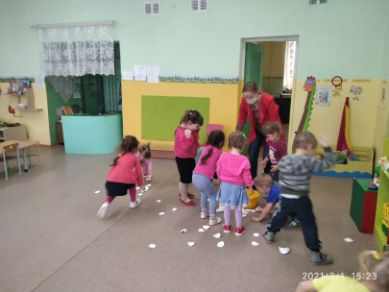
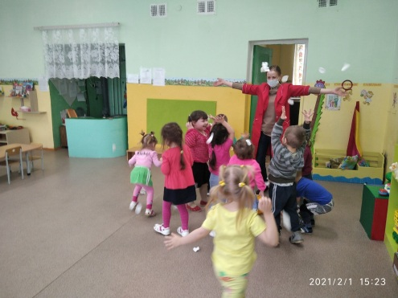
3.Приклеиваем лошадку: этот этап игры можно пропустить, если Вы чувствуете, что малыш устал. Но если Вы и ребенок полны энтузиазма, то мы предлагаем Вам развить сюжет. Нарисуйте или приклейте изображение самой лошадки. Рисовать фигурку лошади довольно сложно, используйте при этом прием "из руки в руку". Картинку с лошадкой можно вырезать их журнала или скачать из интернета. Помните, что рисование это тоже игра: «Петя, давай лошадку позовем? Пусть травку поест!» Можно постучать пальцем по рисунку: "Цок-цок-цок! Скачет лошадка!" Обсудите с ребенком, куда может скакать Ваша лошадка, нравится ли ей гулять, у кого она живет.
4. Подписываем рисунок: надписи на рисунке - важная часть Вашего игрового сюжета. Придумайте свое, оригинальное название. Можно написать: "Травка для лошадки!", "Иго-го-го!", "Лошадка гуляет!", "Лошадь Маруся". Не забудьте указать и имя автора: «Рисовала Аня». Обведите слова названия фломастером, лучше каждое слово разными цветами. Прочитайте написанное, проводя по буквам пальчиком ребенка.
5. Рассказываем историю: попробуйте вместе с ребенком описать Ваш сюжет короткими фразами. Можно начать с вопроса-предложения: "Аня, расскажи мне, что ты нарисовала?" Если кроха теряется, продолжите за нее или за него: "Это травка для лошадки! Лошадку зовут Маруся! Маруся гуляет! Вот какой красивый рисунок получился у Ани!" Можно еще раз спеть песенку. Похлопайте в ладоши, пусть малыш видит, что его творчество нравится окружающим! Не забудьте показать рисунок папе, бабушке или другим родственникам.
А вот что у нас получилось…
Игра «Падает снежок»
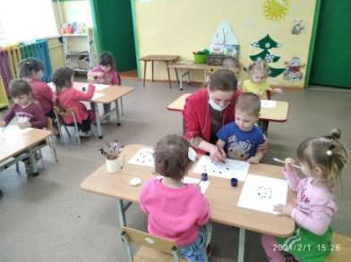
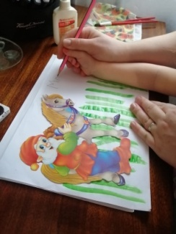
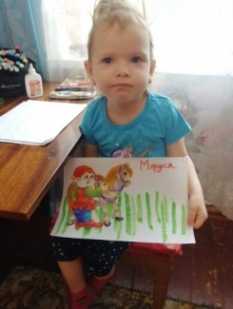
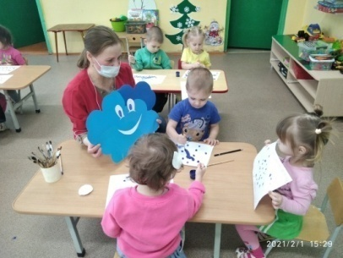

Игра «Травка для лошадки». Игра «Падает снежок».
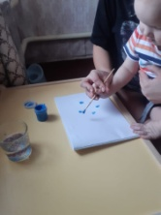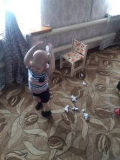

Игровые технологии в организации детей раннего возраста

Лукина Дарья Сергеевна, воспитатель МАДОУ «Детский сад №2 «Ёлочка»

«Игра в жизни ребенка имеет такое же значение, как у взрослого - деятельность, работа, служба. Каков ребенок в игре, таков он во многом будет в работе, когда вырастет».
А.С.Макаренко

Начиная с младшего дошкольного возраста ведущей деятельностью является игра. В эти годы ребенок приобретает первоначальные знания об окружающей жизни, у него начинает формироваться определенное отношение к людям, труду, вырабатываются навыки и привычки правильного поведения, складывается характер. Этим объясняются огромные воспитательные возможности игры, которую психологи считают ведущей деятельностью дошкольника.
Игровые технологии - это организация педагогического процесса в форме различных педагогических игр, последовательная деятельность. Игровые технологии связаны с игровой формой взаимодействия педагога и ребенка, которые происходят через реализацию определенного сюжета (игры, сказки, спектакля, делового общения).
Игровая технология включает в себя:
- игры и упражнения, формирующее умение выделять характерные признаки предметов;
- группы игр на обобщение предметов по определенным признакам;
- группы игр, в процессе которых у дошкольников развивается умение отличать реальные явления от нереальных;
- группы игр воспитывающих умение владеть собой, быстроту реакции на слово, смекалку и т.д.;
Важность игровой технологии заключается не в том, чтобы сделать её средством развлечения для детей, а в том, чтобы при правильной организации сделать её способом обучения, возможностью для самореализации обучающихся и раскрытия ими своего творческого потенциала.
Уже в раннем детстве ребёнок имеет наибольшую возможность именно в игре, а не в какой-либо другой деятельности, быть самостоятельным, по своему усмотрению общаться со сверстниками, выбирать игрушки и использовать разные предметы. В игре происходит развитие интеллектуальных, личностных качеств и психических процессов.
Дети раннего возраста эмоциональны и впечатлительны. Им свойственно быстро заражаться сильными, как положительными, так и отрицательными, эмоциями взрослых и сверстников, подражать их действиям. Эти особенности и легли в основу построения циклов занятий. Игровая форма занятий создается при помощи игровых приемов и ситуаций, выступающих как средство побуждения, стимулирования к образовательной деятельности.
Игра – это не только удовольствие и радость для ребёнка, но и закрепление навыков, которыми он недавно овладел. Дети в игре чувствуют себя самостоятельными – по – своему желанию общаются со сверстниками, реализуют и углубляют свои знания и умения. Играя, дети познают окружающий мир, изучают цвета, форму, свойства материала и пространство, знакомятся с растениями, животными, адаптируются к многообразию человеческих отношений.
В своей работе с детьми младшего дошкольного возраста я использую различные виды игр: сюжетно-ролевые, подвижные, дидактические, игры-поручения, пальчиковые игры.
«Сюжетно-ролевая игра «Покатаем зверушек на машине»
Цель: знакомить детей с профессией шофера и правилами безопасного проезда на транспорте; учить детей объединяться по 2-3 ребёнка для самостоятельных игр, подводить детей к самостоятельному замыслу игровых сюжетов.
Ход игры:
Воспитатель садит на машину зверушек. Говорит:
- Зайчик и мишка хотят доехать на машине в гости к курочке. А кто будет шофёром?
-Спасибо, Саша, ты был хорошим шофёром. Посмотри, к тебе пришли ещё ребята. Они тоже хотят покатать свои игрушки. Как вы попросите об этом Сашу? (Саша, покатай пожалуйста наши игрушки)
-А чтобы вам не пришлось долго ждать, давайте попросим Пашу тоже быть шофёром. Паша, приглашай пассажиров.
Подвижная игра «Колокольчик»
Цель: Учить ориентироваться в пространстве; развивать умение бегать в разных направлениях; вызывать чувство радости от совместных действий.
Ход игры:
Воспитатель привлекает внимание детей звучанием колокольчика, показывает его, звенит им и быстро прячет за спину (повторяет это несколько раз). Ребенок может приговаривать: “Динь-динь”. Затем взрослый бежит в противоположную сторону, звеня колокольчиком и говоря: “Я бегу, бегу, бегу, в колокольчик я звеню”. Добежав до противоположной стороны комнаты, взрослый быстро поворачивается, садится на корточки, прячет колокольчик позади себя, широко разводит руки в стороны и говорит: “Все сюда ко мне бегите, колокольчик мой найдите”.
Ребенок, прибежавший раньше других и нашедший колокольчик, звонит и отдает его взрослому. Игра повторяется. Взрослый дает возможность всем позвонить в колокольчик.
Дидактическая игра «Соберем пирамидку»
Цель: упражнять детей в умении собирать пирамидку: снимать и нанизывать кольца. Учить детей находить одинаковые по величине предметы путем накладывания одного предмета на другой.
Ход игры:
Воспитатель показывает детям пирамидку, они рассматривают её. Затем воспитатель снимает с пирамидки кольца, сопровождая свои действия словами: «Была пирамидка, кольца сняли – будем кольца на стержень надевать! Далее снова разбирает и собирает пирамидку. После этого предлагает всё самостоятельно проделать детям.
Игры – поручения.
Основываются на интересе детей к действиям с игрушками и предметами: подбирать, составлять, разъединять, соединять, нанизывать т.п.;
Например, собрать в корзину все игрушки красного цвета; достать из мешочка предметы круглой формы; помочь собрать игрушки после игры и др.
Пальчиковые игра «Пальчики здороваются»
Цель: развивать движения кистей и пальцев рук.
Ход игры:
Кончиком большого пальца правой руки поочерёдно касаться кончиков указательного, среднего, безымянного пальцев и мизинца. Проделать то же самое левой рукой.
Я здороваюсь везде –
Дома и на улице.
Даже «здравствуй!» говорю
Я соседней курице.
Повстречал ежонка ёж:
«Здравствуй, братец! Как живешь?»
Игровые технологии тесно связаны со всеми сторонами воспитательной и образовательной работы детского сада и решением его основных задач. Игровые технологии способствуют развитию мышления ребенка. На развитие образного и логического мышления направлены многие дидактические игры. Логическое мышление формируется в процессе обучения ребенка умению рассуждать, находить причинно-следственные связи, делать умозаключения.

Использование пальчикового игротренинга
в работе с детьми раннего возраста

Косолапова Оксана Викторовна,воспитатель МАДОУ «Детский сад №24 «Дельфинчик»
Источники способностей и дарования детей – на кончиках их пальцев. От пальцев, образно говоря, идут тончайшие ручейки, которые питают источник творческой мысли. Чем больше мастерства в детской руке, тем он умнее» — это выражение принадлежит известному педагогу Василию Александровичу Сухомлинскому.
Одним из ведущих аспектов развития дошкольника является развитие мелкой моторики. Доказано, что развитие руки находится в тесной связи с развитием речи и мышления ребенка.
В дошкольном возрасте необходимо постоянно проводить с ребёнком работу по укреплению сенсорного восприятия, поскольку этот элемент оказывает огромное влияние на совершенствование воображения, речи, мышления и эстетического воспитания.
Сенсорное воспитание на втором и третьем году жизни заключается, прежде всего, в обучении детей предметным действиям, требующим соотнесения предметов по их внешним признакам: величине, форме, положению в пространстве.
Большую роль в сенсорном развитии ребёнка играют и тактильные ощущения. С их помощью происходит стимуляция нервных окончаний и развитие речевого центра в головном мозге. Таким образом, целенаправленная, систематическая и планомерная работа по развитию мелкой моторики способствует формированию интеллектуальных способностей, положительно влияет на речевые зоны коры головного мозга, а самое главное — способствует сохранению физического и психического здоровья ребенка.
Пальчиковый тренинг должен быть разнообразным, эмоционально-приятным, неутомительным, динамичным. К нетрадиционным игровым приемам в коррекционной работе с детьми относятся развлечения и досуги, которые включают самомассаж, пальчиковые игры, рисование, сопряженную гимнастику. Проводимый в хорошем темпе, с веселым настроением, со сменой поз "театр пальчиков и языка" очень нравится детям. С большим увлечением дошкольники выполняют двигательные упражнения с использованием нетрадиционного материала, потому что задания превращаются в занимательную игру: "пальчики-музыканты", "пальчики-фокусники", "пальчики-путешественники" и т.п.
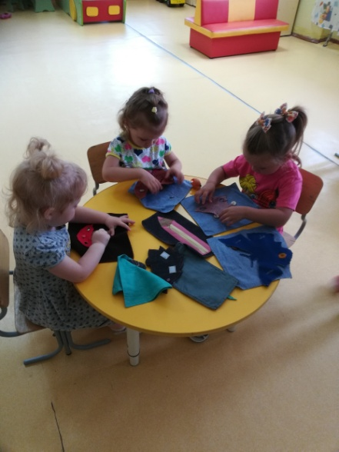
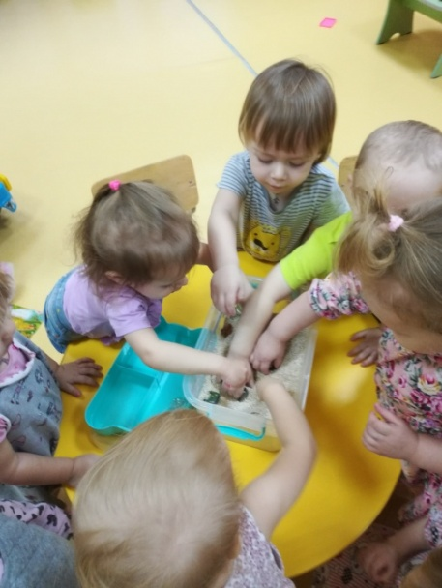
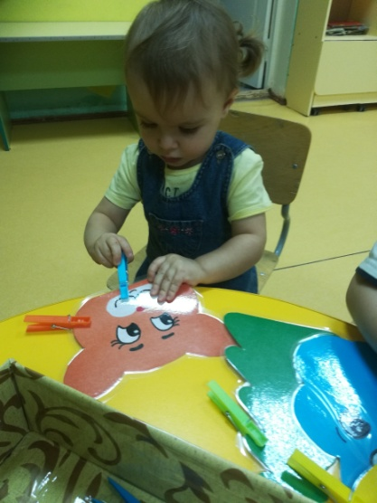

Интерес и яркий эмоциональный настрой вызывают у детей пальчиковые игры на бумаге. Оказывается, можно рисовать не только кисточкой, но и пальчиками, косточками, камешками, ракушками, пуговицами, веревочками. Волшебные превращения этих материалов в картинки радуют детей.
Предложенные игры сначала можно использовать как самостоятельные, а затем включать в пальчиковые развлечения.
Содержание пальчиковой игры-тренинга отражает лексические темы, изучаемые в логопедической группе старшего дошкольного возраста.
Для развития мелкой моторики в своей группе мы создали такие игры как «Картинки и прищепки», «Болты» и «В поисках сокровища».
Развивать у детей мелкую моторику рук очень просто! Главное, чтобы детям эти игры доставляли радость и удовольствие.
И в целях безопасности детей, любая игра с мелкими предметами обязательно должна быть под контролем взрослых!

Методическая разработка «Изобрази сюжет и доскажи сказ»
комплекс коррекционно-развивающих занятий
по выравниванию развития детей с ТНР (общим недоразвитием речи) по творчеству П. П. Бажова

Козлова Любовь Николаевна, педагог-психолог
МАДОУ «Детский сад № 5 «Золотая рыбка»

Учитывая специфику деятельности дошкольного образовательного учреждения и особенностей детей с ТНР (общим недоразвитием речи), недостаточную методическую разработанность интеграции логопедической и психологической практик, взаимодействия с семьями воспитанников особое внимание в проектировании комплексного сопровождения психологического развития дошкольников обращаю на развитие психологической базы речи: формирование слухового восприятия и слухового внимания, зрительной и слуховой памяти, воображения, логического мышления.
А также на формирование и развитие эмоционального интеллекта дошкольников с ТНР (общим недоразвитием) через приобщение к творчеству П. П. Бажова. Ведь смысл сказов П. П. Бажова («Серебряное копытце», «Огневушка - поскакушка» и др.) в доброте и ожидании чуда.
Эти задачи требуют поиска и применения нестандартных методов, форм
работы с детьми, нестандартных техник.
В 2020-21г. в рамках проекта «Великие люди Урала. Павел Бажов» апробировала комплекс занятий по мотивам сказов Павла Бажова с использованием техники «Рисование по клеткам», с последующей возможностью использования коррекционно-развивающих заданий в совместной деятельности родителей с детьми. Это игровой способ развития пространственного воображения, мелкой моторики пальцев рук, координации движений, обучения ориентировки на плоскости.
Кроме того, происходит обогащение и расширение кругозора, увеличение активного и пассивного словарного запаса дошкольников.
Использую обучающие и развивающие задания разного вида:
- задания на слуховое восприятие;
- задания без нарисованной фигуры, когда количество клеток указывается цифрой, направление стрелкой;
- «зашифровывание» рисунка стрелками, затем выполнение рисунка по шифровке;
- выполнение (копирование) рисунка по образцу или собственной работе.
Продукт собственной деятельности (рисунок) учу ребенка использовать
как зрительную опору: при воспроизведении (пересказе) отрывка из сказа, при досказывании произведения, придумывании собственного варианта.
Происходит активная стимуляция речевого центра и логического мышления.
Комплекс занятий может варьироваться (дополняться и обновляться) аналогичными заданиями по другим сказам в соответствии с возрастными возможностями и интересами детей, выбором наиболее понравившихся им сказов. А также углубляться и усложняться за счет использования заданий других видов: воспроизведение точной копии по образцу, рисования зеркального отображения рисунка, дополнения цветом.
Использование в качестве познавательного и стимульного материала уже знакомых историй из сказов дает возможность более продуктивно воздействовать на развитие психологической базы речи, развитие и обогащение эмоционального интеллекта, учитывая индивидуальные особенности дошкольников с ТНР (общим недоразвитием), корректировать задержки, выводить степень развития психических процессов на уровень готовности к обучению соответствующему признанным стандартам.

Организация адаптации детей раннего возраста к условиям дошкольного образовательного учреждение через организацию игровой деятельности воспитателя с детьми

Сафронова Ольга Сергеевна,старший воспитатель
МБДОУ «Детский сад № 1 «Солнышко»

Успешная адаптация ребенка к дошкольному учреждению зависит от физического, психического развития, состояния здоровья, привитых навыков самообслуживания, личностных качеств. А также от умения общаться со сверстниками и взрослыми, степени тревожности, социального положения родителей.
Адаптация ребенка к дошкольному учреждению – серьезный процесс. Она может быть успешной, а иногда и негативной, стрессовой. И чаще всего ребенок испытывает стресс. При нормальном течении адаптации ребенок испытывает эмоциональную удовлетворенность, комфорт, он быстро, не сопротивляясь, выполняет все требования, которым подчиняются дети в группе.
С целью созданий условий, способствующих успешной адаптации детей от 1.6 до 3 лет к условиям дошкольного образовательного учреждения в детском саду составлена и применяется рабочая программа по адаптации детей раннего возраста к условиям дошкольного образовательного учреждения «Играй, малыш!»
Программа направлена на обеспечение атмосферы эмоционального комфорта для детей в процессе адаптации (установление доверительных отношений с взрослыми и другими детьми; доброжелательного отношения друг к другу); создание максимально комфортной образовательной, развивающей предметно-пространственной среды для полноценного развития ребенка в период адаптации; способствованию формирования игровой деятельности, сохранению физического и психологического здоровья детей; обеспечение консультативно-просветительской поддержки семей воспитанников и педагогов по вопросам успешной адаптации детей к условиям дошкольного учреждения.
Программа «Играй малыш!» основана на игровой деятельности воспитателя с детьми. Игровая деятельность с детьми раннего возраста в период адаптации несет в себе и возможности эмоционального развития детей, и является психотерапевтическим средством.
Основная задача игр с детьми в адаптационный период – наладить доверительное отношение с каждым ребенком. Подарить ребенку радость и, попытаться вызвать у него положительное отношение к детскому саду. Чтобы решить эту задачу, воспитатель должен в игровой форме выразить каждому ребенку свое доброжелательное отношение. Поэтому основной игровой целью, которую воспитатель ставит перед собой, должна быть цель проявить заботу, доброжелательность и внимание к каждому ребенку
Различные виды игровой деятельности в соответствии с возрастом способствуют возникновению положительных эмоций у детей, которые помогут детям справиться с напряженной, стрессовой ситуацией в период адаптации к условиям дошкольного учреждения. Игры, направленные на успешную адаптацию детей раннего возраста, проводятся, как в групповой комнате, так и на участке детского сада
К проведению адаптационных игр предъявляются определенные требования: при использовании игр осуществляется индивидуальный подход в соответствии с возрастом и развитием ребенка (в зависимости от данных критериев игра усложняется или упрощается); игра проводится до тех пор, пока ребенок ее не освоит; при введении новой игры знакомые игры повторяются; при проведении игр учитывается состояние ребенка в конкретный момент взаимодействия, поэтому возможно возвращение к играм, которые ранее были освоены.
Программа рассчитана на адаптационный период детей сроком на 3 месяца (июнь-август). Игровая деятельность с детьми распределена по блокам:
БЛОК 1. Игры на знакомство с детским садом «Здравствуй, детский сад!» (установка контакта взрослого с ребенком)
БЛОК 2. Игры на вхождение в детский коллектив «Давай с тобой подружимся» (установка контакта со сверстниками)
БЛОК 3. Игры на формирование культурно-гигиенических навыков «Чистым быть приятно»
БЛОК4. Игры на снятие эмоционального напряжения и тревожности в течение дня «Будь спокоен, малыш!»
БЛОК 5. Игры на развитие коммуникативной и эмоциональной сферы «Поговори со мной»
БЛОК 6. Игры на развитие интереса к познавательной деятельности «Мир вокруг нас»
Игры в общий план мероприятий группы: 1-2 игры в день в соответствии с календарно-тематическим планированием программы.
Программа включает различные виды игровой деятельности с детьми раннего возраста в соответствии с ФГОС ДО: игровые ситуации общения с взрослым и сверстниками; хороводные игры; музыкально-театрализованные игры; игры с использованием фольклора и художественного слова; игры с песком и водой; пальчиковые игры; игровые ситуации, направленные на развитие мелкой моторики и координацию движений; подвижные игры; игровые ситуации с игрушками и предметами.
Планируемый результат к завершению адаптационного периода к условиям дошкольного образовательного учреждения
воспитанники:
- чувствуют себя эмоционально комфортно в группе сверстников и с взрослыми, доброжелательно относятся друг к другу, самостоятельно передвигаются по группе, проявляют эмоциональный интерес к игрушкам и отзывчивы к участию в совместной игровой деятельности
- научились простейшим навыкам самообслуживания (аккуратно и самостоятельно, иногда при помощи взрослого: кушают, просятся на горшок, одеваются на прогулку и после сна, прибирают на место игрушки и другое)
- посещают дошкольное учреждению в обычном режиме (полный день)
- редко болеют, идет снижение (если был высокий) уровня заболеваемости детей в процессе и по окончанию адаптационного периода
педагоги:
- продолжают создавать комфортную среду в группе, согласно возрасту, интересам и потребностям ребенка в период адаптации.
родители (законные представители):
- содействуют успешной адаптации ребенка, проявляют интерес к воспитательно-образовательному процессу, взаимодействуя с педагогами по вопросам воспитания и развития детей.

КИНЕТИЧЕСКИЙ ПЕСОК, КАК УНИВЕРСАЛЬНОЕ СРЕДСТВО ДЛЯ ТВОРЧЕСТВА И ТЕРАПИИ ДЕТЕЙ МЛАДШЕГО ДОШКОЛЬНОГО ВОЗРАСТА

Васенкина Ольга Александровна
воспитатель
МАДОУ «Детский сад №2 «Ёлочка»

«Самая лучшая игрушка для детей - куча песка»
К. Д. Ушинский
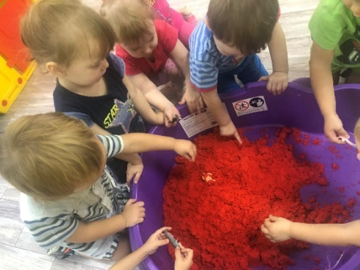
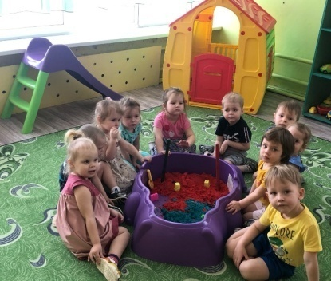
Ранний возраст – период быстрого формирования всех свойственных человеку психофизиологических процессов. Своевременно начатое и правильно осуществляемое воспитание детей раннего возраста, является важным условием их полноценного развития. Развитие в раннем возрасте происходит на таком неблагоприятном фоне, как повышенная ранимость организма, низкая его сопротивляемость к заболеваниям. Каждое перенесённое заболевание, отрицательно сказывается на общем развитии детей. Поэтому в период адаптации к детскому саду, необходимо создавать благоприятные условия для комфортного пребывания ребёнка в детском саду.
Поступление ребёнка в ясли вызывает, как правило, серьёзную тревогу у взрослых. Ребёнок в семье привыкает к определённому распорядку дня, к способу кормления, укладывания, у него формируются определённые взаимоотношения с родителями, привязанность к ним.
От того, как пройдёт привыкание ребёнка к новому режиму, к незнакомым взрослым и сверстникам, зависит дальнейшее развитие малыша и благополучное пребывание в детском саду и в семье.
Поэтому основным направлением педагогической деятельности в раннем возрасте остается «Адаптация детей к условиям дошкольного образовательного учреждения».
В современном мире меняются дети, меняются родители, изменилась и сама система дошкольного образования. Введение федеральных государственных образовательных стандартов дошкольного образования позволило нам расширить условия, методы, формы и приемы работы.
Самые серьёзные трудности ожидают семью в острый период. Это моменты первого столкновения с неизвестным, новым. Это новая, часто неожиданная реакция, как ребёнка, так и его родителей. Поведение ребёнка в это время очень волнует родителей, потому что малыш может капризничать, плохо есть и спать, он может быть агрессивным или подавленным, много и безутешно плачущим.
И потому, становиться просто необходимым тесное сотрудничество воспитателей и родителей. Если воспитатели и родители объединят свои усилия и обеспечат ребёнку защиту, эмоциональный комфорт, интересную и содержательную жизнь в детском саду и дома – то это будет залогом оптимального течения адаптации детей раннего возраста к детскому саду.
Каждый из детей по-своему реагирует на трудности адаптации, однако есть в их поведении и общие закономерности.
Одни дети, у которых опыт общения сводился к минимуму, при поступлении в детский сад плачут, вырываются из рук, стремятся отдалиться, а не приблизиться к воспитателю. Нервозность, слезы мешают им правильно и быстро воспринять заинтересованное, доброе отношение воспитателя.
Дети, которые привыкли к общению не только с близкими, но и с другими взрослыми, легко вступают в контакт и с воспитателем, когда их впервые приводят в группу; период адаптации у них протекает легче и менее продолжителен, чем у детей, общение которых было ограничено членами семьи. Благодаря этому воспитатель получает возможность познакомить такого ребенка с окружающей обстановкой в первые же дни. Правда, поначалу малыш стремится все время быть возле воспитателя, но постепенно его самостоятельность возрастает, применение приемов введения в новую обстановку позволяет ребенку не следовать постоянно за взрослым, как в первое время, а самому находить себе занятие.
В период адаптации применяла метод «песочной терапии». Как известно, песок является прекрасным психопрофилактическим средством. Он имеет замечательное свойство «заземлять» негативную психическую энергию, стабилизировать эмоциональное состояние.
Первые контакты детей друг с другом происходили в песочнице.
Оказавшись впервые на длительный период без родителей, каждый ребенок испытывает сильный стресс, могут начаться проблемы со здоровьем. Поэтому, так важно дать возможность детям в этот период активно взаимодействовать друг с другом, заинтересовать их и увлечь игрой.
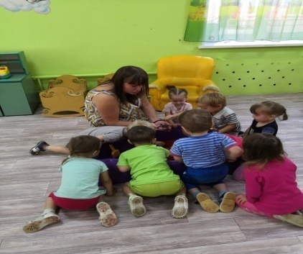
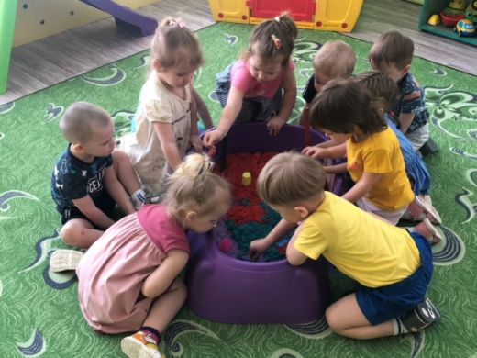
Для этого, идеально подходит использование кинетического песка для коммуникативных игр детей. Ведь, именно игры с песком, позволяют ребенку расслабиться, успокоиться, фантазировать, создавать. В ребенке просыпается творец, уходят страхи и тревога. В нашем саду именно песочница с кинетическим песком оказалась эффективной формой работы с детьми в период адаптации.
Переносную песочницу можно организовали прямо в группе: дети могут играть в удобной для себя обстановке. Используют надувные разноцветные песочницы, а также сопутствующие материалы к ним: игрушки животных, сказочных персонажей, вырубки, трафареты, формы.
Вначале рассказывают детям, что песок очень приятный на ощупь, не липнет к рукам, из него можно строить фигуры — это вызывает восторг у детей! Во время игры звучит спокойная музыка, и дети создают свой сказочный мир. Даже самые застенчивые и молчаливые дети проявляют свои эмоции.
По наблюдениям, такие совместные игры детей положительно влияют на знакомство друг с другом в естественной обстановке. Сразу можно увидеть особенности поведения и характера ребенка и, при необходимости, составить индивидуальный план работы с воспитанниками.
Песочница является маленькой моделью окружающего мира для ребенка, где он может легко разрешить свои конфликты и затруднения, уходит неуверенность в своих силах. Игровой материал подобран с учетом психофизических особенностей развития детей младшего возраста.
Применяя метод «кинетической песочницы» в работе, часто используют во взаимодействии с детьми вербальные и невербальные способы поощрения — эмоциональное поглаживание, телесное прикосновение и поглаживания рукой.
Таким образом, активное использование игр с кинетическим песком является универсальным методом, формирующим психологическое здоровье дошкольника и его успешную адаптацию к детскому саду, вселяет в дошколят уверенность в своих силах, возможностях.

Современные подходы к формированию нравственно-патриотических качеств дошкольников в условиях ФГОС ДО
Мартынова Марина Васильевна
воспитатель
МАДОУ «Детский сад №2 «Ёлочка»

«Воспитание любви к родному краю, к родной культуре, к родному городу,
к родной речи - задача первостепенной важности, и нет необходимости— это доказывать.Но как воспитать эту любовь?Она начинается с малого - с любви к своей семье, к своему дому. Постоянно расширяясь, эта любовь к родному переходит в любовь к своему государству, к его истории, его прошлому и настоящему, а затем ко всему человечеству».
Академик Д.С. Лихачёв

Воспитание патриотических чувств у детей дошкольного возраста – одна из задач нравственного воспитания, включающая в себя воспитание любви к близким людям, к детскому саду, к родной стране, городу, дому.
Патриотические чувства закладываются в процессе жизни и бытия человека, находящегося в рамках конкретной социокультурной среды.
Знакомство детей с родным краем, с историко-культурными, национальными, географическими, природными особенностями формирует у них такие черты характера, которые помогут им стать патриотом и гражданином своей Родины. Яркие впечатления, полученные в детстве, нередко остаются в памяти человека на всю жизнь.
Дошкольное детство можно назвать порой ежедневных открытий. Взрослым следует дарить детям радость этих открытий, наполнив их идеологическим и воспитательным содержанием, которые должны способствовать формированию нравственных основ и чувства патриотизма.
Патриотическое чувство не возникает у людей само по себе. Это результат длительного целенаправленного воспитательного воздействия на человека, начиная с самого раннего возраста, под влиянием среды, образа жизни и воспитательной работы в семье, в дошкольном учреждении, в школе, в трудовом коллективе.
Формирование представлений о Родине, воспитание патриотических чувств – работа сложная, требующая от нас – воспитателей большой убежденности и вдохновения. Она должна пронизывать этими чувствами весь педагогический процесс, систематически и планомерно на протяжении всего учебного года.
Любовь маленького ребенка к Родине начинается с отношения к самым близким людям – матери, отцу, бабушке, дедушке, сестренкам и братишкам, с любви к своему дому, улице, двору, где он живет, детскому саду, посёлку, городу, району. Трудно переоценить в этой связи целенаправленную работу с детьми, которую необходимо проводить по формированию у детей первых чувств гражданственности.
Старинная мудрость напоминает нам: «Человек, не знающий своего прошлого, не знает ничего». Без знания своих корней, традиций своего народа нельзя воспитать полноценного человека, любящего своих родителей, свой дом, свою страну, с уважением относящегося к другим народам. Таким образом, заложив фундамент с детства, мы можем надеяться, что воспитали настоящего патриота, любящего свою Родину.
Программные документы, определяющие воспитательно-образовательный процесс ознакомления с родным краем в детском саду, длительное время ограничивались постановкой задачи ознакомления с родной страной, родным городом, воспитания бережного отношения к природе, любви к Родине, и зачастую были идеологизированы. При этом предполагалось, что решение поставленной задачи будет являться естественным следствием формирования достаточно разносторонних представлений о мире родного края. Однако анализ практики показал, что реализация существующих до сих пор программ не обеспечивает решения этой проблемы на должном уровне.
Проанализировав, рекомендуемый объем знаний и умений детей по нравственно-патриотическому воспитанию, встала задача, как, не перегружая детей учебными занятиями, сделать нравственно-патриотическое воспитание не самоцелью, а естественным процессом и результатом всей проводимой работы.
Мной была составлена рабочая программа по нравственно – патриотическому воспитанию детей дошкольного возраста «Мой дом – моя крепость», которая строится на проектном методе. Каждый проект ежегодно дополняется задачами и, соответственно, содержанием, методами и приемами работы.
Цель рабочей программы «Мой дом – моя крепость» состоит в том, чтобы посеять и взрастить в детской душе семена любви к родной природе, родному дому и семье, к истории и культуре страны, города, созданной трудами родных и близких людей.
Определены образовательные, развивающие и воспитательные задачи для реализации данной программы по нескольким направлениям:
- Моя Страна.
- Мой Урал.
- Мой Город.
- Мой Детский Сад.
- Мой Дом.
- Моя Семья.
Каждое направление включает в себя 2-3 проекта, различной продолжительности, типа и вида, и разнообразия образовательных технологий:
Проект: «Без корня и полынь не растет» - исследовательский, творческий, групповой, краткосрочный, включал в себя:
- наглядно – информационную деятельность, через создание выставок: «Герб моей семьи», «Моя родословная», «Бабушки – затейницы», фото - выставок «Остановись мгновение», создание альбомов «Наша дружная семья».
- Познавательно – творческую деятельность, через решение проблемных ситуаций «Для чего человеку имя?», «Старшее и молодое поколение»; игровые мероприятия, сказкотерапию, мульттерапию, используя метод «Стоп-кадр», где проигрывали конфликтные ситуации. Тематики этой деятельности были следующими: «Очень бабушку свою – маму мамину люблю», «Маша больше не лентяйка», «Непослушный медвежонок», «Мама для мамонтенка». «Осторожно обезьянки». «Волк и семеро козлят», «Айога», «Сестрица Алёнушка и братец Иванушка».
- Художественное творчество: рисование « Моя семья», конструирование «Дом моей мечты».
- Взаимодействие с родителями включало консультации: «Как создать родословную своей семьи». Круглый стол «Жестокое обращение с детьми: что это такое?».
Совместно с воспитанниками и их родителями создали, и активно используем в работе лепбук «Моя Семья».
Отрабатывали прием интервьюирования «Интервью с моей бабушкой».
Творческий проект «Ай - да, валенки», где воспитанники вместе со своими родителями создавали эксклюзивные модели нашей национальной русской обуви, для этого познакомившись и с историей возникновения, и с эволюцией валенка. А итоговым мероприятием этого проекта слало дефиле в валенках.
Познавательно – творческий проект «Мой дом, моя улица, мой город» был насыщен экскурсиями, посещением экспозиций краеведческого музея, и конечно же, исследовательской и игровой деятельностью.
Наиболее интересными формами работы в данном проекте стали: экскурсия в музей на выставку «Бурачок и уголёк» (о старинных промыслах города Верхняя Салда); экскурсия по историческим местам нашего города; фотовыставка - загадка: «Самые неизвестные места города», «Угадай, где мой дом?»;
создание пазлов, лото «Мой город», «Памятники города»; создание макетов домов для сюжетно - ролевой игры «На улицах города». На заключительном этапе проекта был создан лепбук «Мой город» и оформлена книга детских рассказов «Мой любимый город Верхняя Салда».
Одним из главных проектов в программе «Мой дом – моя крепость» стал проект «Помним. Гордимся. Чтим», посвященный героям Великой Отечественной Войны. Одной из интереснейших форм в проекте стали квест – игры: «По стопам наших солдат», «Памятники героям», «Герои не забудутся, поверьте!».
Это лишь малая часть проектов программы, но определенно, используя технологию проектного метода, информационно-коммуникативных технологий (презентаций, интерактивных игр) , активных форм, методов, приемов работы по формированию нравственно - патриотических качеств дошкольников мы получаем положительные результаты воспитанников, заинтересованность родителей, и мотивацию для дальнейшей творческой деятельности педагогов.

Реализация образовательного модуля «Мир профессий» по ранней профориентации дошкольников

Михайлищева Елена Александровна
воспитатель
МБДОУ «Детский сад №7 «Мишутка»

Дошкольный возраст наиболее благоприятен для педагогического воздействия по ранней профориентации детей.
С целью ранней профориентации дошкольников мной разработан образовательный модуль «Мир профессий». Реализация данного модуля направлена на формирование у детей представлений о профессиональной деятельности взрослых посредством игры. Образовательный модуль дополняет тематику сюжетно-ролевых игр с производственными и бытовыми сюжетами основной образовательной программы МБДОУ «Детский сад №7»Мишутка». Подборка игр производится по возрастным диапазонам и составлена в соответствии с местными условиями города.В основу структуры образовательного модуля «Мир профессий» положены:
1. Модель психологического механизма ранней профессиональной ориентации дошкольника:
- младший дошкольный возраст — метафорическая ориентация;
- средний дошкольный возраст — моделирующая ориентация;
- старший дошкольный возраст — идентифицирующая ориентация.
2. Четырехъярусная классификация по четырем признакам классификации профессий Е.А. Климова. Ее первый ярус имеет вид:
первый ярус — типы профессий:
«Человек — живая природа» (П),
«Человек — техника и неживая природа» (Т),
«Человек — человек» (Ч),
«Человек — знаковая система» (З),
«Человек — художественный образ» (Х).
Для формирования представлений о профессиональной деятельности взрослых применяются традиционные и инновационные методы обучения и воспитания:
- словесный - беседы с использованием игровых персонажей и наглядности, чтение детской художественной литературы);
- наглядный - наблюдение конкретных трудовых процессов людей разных профессий, рассматривание картин и иллюстраций).
- практический - экспериментирование с разными материалами, опыт хозяйственно-бытового труда;
- метод проектной деятельности позволяет усвоить сложный материал через совместный поиск решения проблемы, тем самым делая образовательный процесс интересным и мотивационным: мной был создан и реализован проект для детей младшего дошкольного возраста «Мамины, папины профессии». В рамках реализации работы по проекту совместно с родителями была создана книжка-раскладушка «Мамины профессии – папины профессии». Книжка – раскладушка предназначена как для самостоятельного рассматривания детьми, так и для совместной образовательной деятельности педагога с детьми и для индивидуальных бесед родителей со своим ребенком. Каждая страница книжки – раскладушки это мини - интервью малыша о том, где и кем работают его папа и мама, украшенная яркими фотографиями родителей на рабочем месте и детей в различных видах трудовой деятельности, а небольшое стихотворение знакомит со спецификой данной профессии. Для оптимизации образовательного процесса при непосредственной помощи родителей была пополнена предметно-развивающая среда атрибутами для сюжетно-ролевых игр по теме профессии костюмы «Пожарный», «Летчик», «Машинист поезда», «Врач», «Повар», «Парикмахер», «Продавец». При использовании игр в образовательной деятельности по данному направлению создала серию дидактических игр (разрезные картинки) «Такие знакомые профессии», где к знакомым профессиям малыши соотносят орудия труда. Игры способствовали расширению и закреплению знаний о знакомых профессиях.
- игровой метод - сюжетно-ролевые игры, дидактические игры, игровые ситуации.
Одной из форм организаций игры являются игры, сюжеты которых создаются по мотивам сказок и небольших рассказов. Они служат как бы образцом для создания сюжетов самими детьми.
Другая форма организации сюжетно-ролевой игры — игры с предварительным планированием, когда заранее определяется тема, роли, игровые действия, события, их последовательность. Первоначально это может делать воспитатель, а потом сами дети («Хотите, я расскажу вам, как бы я играла в путешествие»). Эти формы организации игры характеризуются готовыми сюжетами. Дети, участвуя в подобных играх, приобретают опыт ролевого поведения.
Третья форма организации сюжетно-ролевой игры отличается от первых двух тем, что определена только тема («Давайте играть в зоопарк»). Сюжет заранее не обговаривается и строится по ходу самой игры.
В старшем дошкольном возрасте у детей появляются более сложные игры. Их тематика связана преимущественно с современной жизнью («Хлебокомбинат», «Титановый завод», «Служба спасения», «Банк», и пр.).
С возрастом методы и приемы усложняются и дополняются новыми, такими как виртуальные экскурсии, проблемные ситуации и мультимедийные презентации. Информационно-коммуникационные технологии предполагают моделирование различных профессиональных ситуаций, которые невозможно воссоздать в условиях детского сада.
Будущее детей-дошколят предугадать трудно – впереди еще школьные годы. Мы готовим детей к тому, чтобы они в свое время – каким бы далеким нам сейчас это время ни казалось – могли смело вступить в самостоятельную жизнь.

Развитие воображения детей раннего возраста, через нетрадиционные техники рисования
Моргулева Елена Михайловна, воспитатель
МАДОУ «Детский сад №52 «Рябинка»

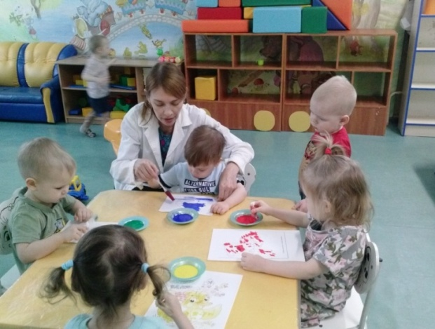
Дети раннего возраста не готовы брать в руку художественную кисточку, чтобы рисовать мазками. Для того чтобы, вызвать интерес к рисованию, я показала серию картинок-раскрасок любимых героев из сказок и мультфильмов. Сопровождала рисование, используя художественное слово: «Зайка» - комочек пуха длинное ухо, прыгает ловко, любит морковку. «Яблочко» - само с кулачок, красный бочок, потрогаешь – гладко, а откусишь – сладко. «Ёжик» - не портной, а всю жизнь с иголками ходит, и. т.д. Такой подход позволяет мне заинтересовать малышей, дольше удержать внимание, создать необходимый положительный настрой. И чтобы легче раскрасить я обратила внимание на рисование ватными палочками. Техника рисования ватными палочками развивает внимание учит терпению и аккуратности. Техника рисования маленькой зубной щёткой позволяет правильно научиться держать её рукой и раскрашивать целую форму рисунка.
Техника рисования мягкой плоской кисточкой «для использования пищевых продуктов». Дети направляли мягкими мазками кисточку и раскрашивали данный образ. 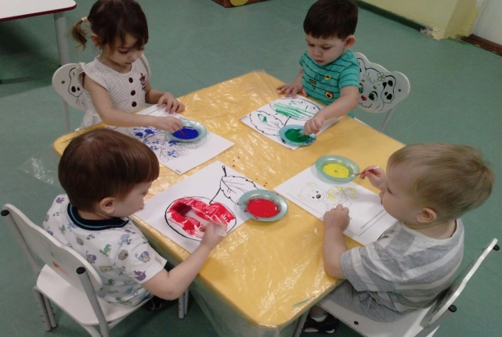
Техника использования «ватного диска» - густая гуашь набирается ватным диском и примакиванием наноситься на лист бумаги. Получился круг, а Филипп дальше нарисовал лучики и изобразил «солнышко».
Рисование необычными материалами, оригинальными техниками позволяет детям ощутить положительные эмоции. Результат очень эффективный и почти не зависит от умелости и способностей.
Нетрадиционные способы изображения развивают творческое начало, воображение ребёнка, улучшает координацию движений рук и мелкую моторику пальцев.

Ранняя логопедическая помощь
Данькина Наталья Вячеславовна
учитель-логопед
МАДОУ «Детский сад №52 «Рябинка»

В структуре дефекта у детей с церебральным параличом значительное место занимают нарушения речи, частота которых составляет 80%. В процессе своей многолетней логопедической работы я отметила важность более ранней логопедической помощи таким детям.
За основу коррекционной работы я беру методики Н.В. Нищевой, Е.Л. Стребелевой, О.Е. Громовой.
Коррекционно-логопедическая помощь детям с 1,5 летнего возраста строится поэтапно и включает постепенно усложняющие упражнения. На каждого ребенка разрабатывается индивидуальный логопедический маршрут, вся работа проводится в тесном контакте с воспитателями групп, с родителями, со всеми специалистами.
Большое значение имеет работа по формированию правильного речевого дыхания. Ежедневно проводится дыхательная гимнастика « Кораблики», «Шарик», « Перышко», « Загони мяч в ворота», « Сдуй капельку с тучки», « Мыльные пузыри», « Задуй свечу» и т.д.
В работе над речевым дыханием эффективно применение логоритмики совместно с музыкальным руководителем. Ежедневно совместно с воспитателем проводятся игры на развитие слухового внимания, слуховой памяти и фонематического слуха. Для этого применяются упражнения с музыкальными инструментами: бубен, колокольчик, погремушка, металлофон, барабан, игры со «звуковыми коробочками», наполненными крупой, горохом, фасолью. Использую компьютерные технологии соответственно возрасту, наиболее интересны детям интерактивные речевые игры.
Особое внимание уделяю развитию мелкой моторики, это и занятие Су-джок терапией, песочные игры и акватерапия. Игры с массажерами, сухими бассейнами, тестом, различными тактиликами, пособиями для развития мелкой моторики. Эффективно использование досок Сегена, складывание матрешек, мозаики, различных шнуровок. Провожу логопедический массаж кистей рук и классический ручной массаж лица. Родителей знакомлю с логопедическим маршрутом, еженедельно разрабатываю домашние задания для занятий с ребенком дома.
В процессе систематической, совместной работы с ребенком раннего возраста удается добиться положительной динамики в психическом и речевом развитии даже у детей с тяжелыми патологиями развития. Стратегия ранней логопедической помощи показывает свою эффективность, около 70% детей переводятся в общеразвивающие группы.

Индивидуальный логопедический маршрут ребенка
группы раннего возраста с НОДА
Сентябрь-декабрь.
Промежуточная диагностика: январь.
Корректировка индивидуального маршрута по результатам диагностики.
Май – итоговая диагностика.
- Развитие слухового и зрительного внимания.
- Учить внимательно вслушиваться в речь взрослых.
- Формирование слухового внимания к речевым и неречевым звукам (игра «Звучащие игрушки»: бубен, погремушка, колокольчик; игра «Звучащие предметы»: льется вода, поворот ключа в замке, рвется бумага), умение дифференцировать их на слух.
- Развитие дифференциации громкого и тихого звучания («Эхо»).
- Формирование зрительного внимания и восприятия («Чего не стало?», «Что лишнее?»)
Совместно с музыкальным руководителем. Домашние задания родителям.
- Формирование целенаправленной воздушной струи.
- Развитие длительного плавного выдоха (упражнения: «Осенние листочки», «Задуй свечу», «Подуй на снежинку».)
- Развитие речевого дыхания, ощущений движения органов дыхания (упражнение «Приятный запах»).
Совместно с воспитателем. Домашние задания родителям.
- Накопление пассивного словаря.
- Учить правильно выполнять простые речевые инструкции, адекватно использовать звукоподражательные слова в конкретной ситуации общения.
- Учить ребенка жестовой речи (прощание, согласие и несогласие; указательным жестам, которые показывают положение предмета в пространстве).
- Развитие навыка ведения одностороннего диалога (взрослый задает вопрос по содержанию сюжетной картинки, а ребенок жестом отвечает на него).
Домашние задания родителям.
- Развитие понимания речи.
- Учить ребенка по инструкции логопеда узнавать и правильно показывать предметы и игрушки.
- Учить ребенка показывать и выполнять действия, связанные с окружающим миром, знакомой бытовой или игровой ситуацией.
- Учить отгадывать предметы, игрушки, животных, птиц по их словесному описанию (большой, косолапый, живет в берлоге, сосет лапу).
5.Пассивная и активная артикуляционная гимнастика.
Ежедневно совместно с воспитателем. «Лопаточка» , « Иголочка», « Часики» « Заборчик» , «Трубочка».
Домашние задания родителям.
6. Формирование начального детского лексикона и развитие активной подражательной речевой деятельности.
- Учить подражанию: голосам животных, звукам окружающего мира, звукам музыкальных инструментов.
- Учить ребенка отдавать приказания (на, иди, дай); указывать на определенные предметы (вот, это, тут).
- Развивать ситуативную речь, как по побуждению взрослых, так и по собственной инициативе.
Совместно с воспитателем. Домашние задания родителям.
7. Развитие мелкой моторики.
Самомассаж с различными тренажерами.
Су-джок терапия.
Работа с пособиями по развитию мелкой моторики.
Логопедический массаж кистей рук.
Пальчиковые игры « Гусь», « Курочка», « Пальчики здороваются», « Кошка» Совместно с воспитателем.
Домашние задания родителям.
8.Песочная терапия и акватерапия.
Совместно с воспитателем.
9.Логопедический массаж.
Классический ручной массаж. Один цикл - 7 сеансов, проводит логопед
10.Самомассаж кистей рук с тренажерами.
Проводит логопед.

СЕКЦИЯ
Социальное партнерство в дошкольном образовании

Взаимодействие музыкальной школы и ДОУ как способ проявления познавательного интереса к музыкальному творчеству у детей дошкольного возраста

Гажаева Марина Викторовна
музыкальный руководитель
МАДОУ «Детский сад №2 «Ёлочка»

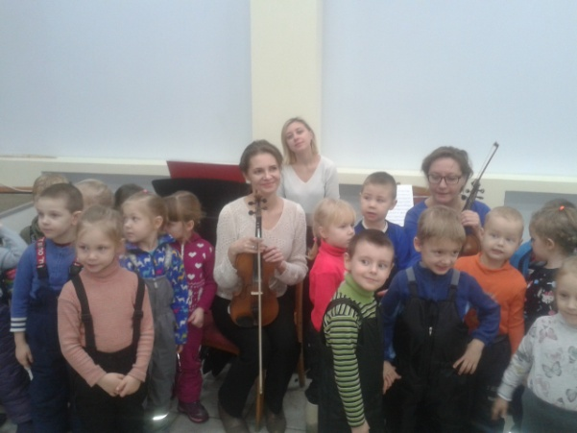
В настоящее время социальному партнерству в дошкольном образовании уделяется особое внимание. Особенно хотелось бы отметить тесную работу детского сада и музыкальной школы, как основного инструментария в воспитании культурно-образовательной среды среди детей дошкольного возраста, а также проявления у них познавательного интереса к музыкальному творчеству в целом. Важно отметить, что социальное партнерство в образовании – это отношения, организуемые образовательным учреждением между двумя и более равноправными субъектами, характеризующимися добровольностью и осознанностью за выполнение коллективных договоров и соглашений. А также формируется на основе заинтересованности всех сторон в создании психолого-педагогических и социокультурных условий для развития воспитанников и обучающихся, повышения качества образования.
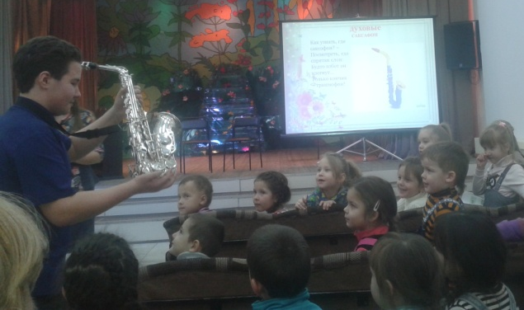
Поэтому взаимодействие музыкальной школы и дошкольного образовательного учреждения основано на добровольном и взаимовыгодном сотрудничестве и направленно на достижение общих социальных целей, что способствовало разработке творческого проекта «Маленькая филармония» (Приложение 1).
Значимость данной работы представлена тем, что в современном мире немаловажным аспектом остается тесное взаимоотношение с социумом, а значит, проект «Маленькая филармония» способствует расширению кругозора в мире музыки, развитию познавательного интереса к музыкальному творчеству, а также дает возможность дошкольникам в ближайшем будущем стать учащимся детской школы искусств.
Проблема формирования познавательного интереса к музыке у детей дошкольного возраста до сих пор принадлежит к числу актуальных и рассматривается как наиболее обширная задача становления основ музыкальной культуры у детей. А также, побуждает воспитание эмоционально-личностных качеств, служит неким путеводителем, направляющим музыкальную деятельность и проявляет у детей способность любить музыкальные занятия и желание заниматься музыкальной деятельностью.
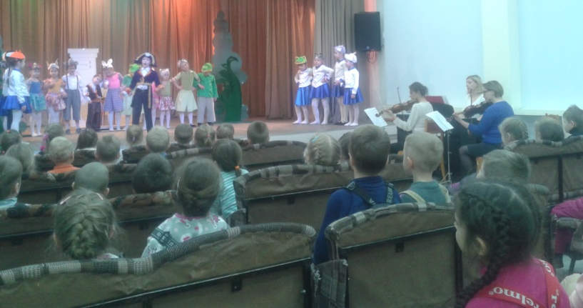
Данная совместная работа музыкального руководителя и детской школы искусств доказала, что поставленные задачи в проекте решены и цель достигнута. Дети имеют представления о музыкальных инструментах через слушание музыки на концертах, а также через элементарное исполнительство на детских музыкальных инструментах.
Для детей музыкальное искусство стало более понятным и интересным, воспитанники не только получают новые знания и впечатления на концертах от живой музыки, музыкальных спектаклей и творческих встреч в музыкальной гостиной, но и сами совершенствуют элементарные исполнительские навыки на ДМИ и могут проявлять себя на концертах перед родителями и сверстниками. А значит, данный проект способствует воспитанию у детей дошкольного возраста культурной и гармоничной личности.
В рамках реализации проекта в период 2018-2020 года были проведены следующие совместные встречи:
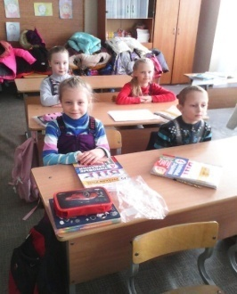
- Спектакль «Коза Дереза»; дети познакомились с певческим, танцевальным творчеством и с понятие «Художественное слово».
- Музыкальная гостиная «Живая музыка или знакомство с музыкальными инструментами и музыкальными профессиями».
- Спектакль «Тараканище».
- Музыкальная встреча «Маленькая филармония», где дети встречали в своем детском саду гостей-музыкантов и снова познакомились с понятием «Живая музыка» и с профессией Концертмейстер.
- Комплексное занятие «Музыкальная лаборатория» в рамках одноименного проекта, где используется нетрадиционная техника исполнения на ДМИ в процессе музыкального творчества.
Отсюда следует вывод, что проект «Маленькая филармония» повышает у детей дошкольного возраста интерес к музицированию, расширяет эстетическое и музыкальное воспитание ребенка, развивает любознательность, активность к познавательной деятельности, помогает преодолевать излишнюю застенчивость (что немаловажно), а также помогает исключать конфликты между детьми, потому они сконцентрированы только на совместной творческой деятельности.

Социальное партнерство
Селезнёва Елена Валентиновна, воспитатель
МАДОУ «Детский сад №43 «Буратино»

Наше дошкольное образовательное учреждение, как и любое другое, является открытой социальной системой, способной реагировать на изменения внутренней и внешней среды. Оно: осуществляет взаимодействие со средой; гибко реагирует на изменяющиеся индивидуальные и групповые образовательные потребности и запросы; предоставляет спектр образовательных услуг.
Одним из путей повышения качества дошкольного образования я вижу в установлении прочных связей с социумом, как главного акцентного направления дошкольного образования, от которого, на мой взгляд, в первую очередь зависит его качество. Я считаю, что развитие социальных связей дошкольного образовательного учреждения с культурными и научными центрами дает дополнительный импульс для духовного развития и обогащения личности ребенка с первых лет жизни, совершенствует конструктивные взаимоотношения с родителями, строящиеся на идее социального партнерства. Одновременно этот процесс способствует росту профессионального мастерства всех специалистов детского сада, работающих с детьми, поднимает статус учреждения, указывает на особую роль его социальных связей в развитии каждой личности и тех взрослых, которые входят в ближайшее окружение ребенка. Что в конечном итоге ведет к повышению качества дошкольного образования.
Коллектив нашего детского сада строит связи с социумом на основе следующих принципов:
- учета запросов общественности;
- принятия политики детского сада социумом;
- сохранения имиджа учреждения в обществе;
- установления коммуникаций между детским садом и социумом.
Предметом взаимодействия и сотрудничества является ребенок, его интересы, заботы о том, чтобы каждое педагогическое воздействие, оказанное на него, было грамотным,профессиональным и безопасным.
Взаимоотношения в нашей группе строятся с учетом интересов детей, родителей и педагогов.
Развитие дошкольного образования с культурными и образовательными учреждениями дает дополнительный импульс для духовного развития и обогащения личности ребенка с малых лет жизни.
На протяжении многих лет я сотрудничаю с такими партнёрами как Дворец культуры, ЦДТ, кинотеатр "Кедр", городская библиотека, школа искусств, музей, горнолыжный комплекс "Мельничная", школа № 6.
Для создания у детей целостного представления об окружающем мире, развития познавательной мотивации, освоения им общечеловеческих ценностей, формирования личностной культуры я установила тесную связь с городской библиотекой, где я и мои воспитанники частые гости.
Совместная работа по разработанному плану способствует дальнейшей социализации дошкольников посредством экскурсий по залам библиотеки, познавательных бесед,игр и программ, расширяет кругозор дошкольников, развивает у детей инициативу, самостоятельность и ответственность.
Сотрудники библиотеки устраивают нам тематические выставки и презентации, чтобы познакомить детей с книгами великих писателей и рассказать о них. Также иногда показывают сказки нашим детям. Дети очень радуются и с удовольствием смотрят их. Мои воспитанники неоднократно были участниками конкурсов чтецов "Будем петь и стихи читать, Родину любимую будем прославлять", "Стихи про ВОВ", где получили почётные грамоты и дипломы. В этом году совместно с сотрудником библиотеки Еленой Юрьевной мы записали частушки про Верхнюю Салду, которые войдут в её сборник. И прослушали камерные произведения великих композиторов Баха, Моцарта, Чайковского.
По альбому П. И. Чайковского была создана книга, которая подарена детьми моей группы нашей библиотеке. Многие из моих воспитанников записаны в разные библиотеки нашего города, где развивается их кругозор и прививается любовь к чтению художественной литературы.
Преемственность детского сада и школы предусматривает передачу детей в школу с таким уровнем развития и воспитанности, которая отвечает требованиям школьного обучения. Для решения этой задачи мы сотрудничаем со школой №6. К нам приходят учителя начальных классов и выступают на родительских собраниях в подготовительной группе о важности подготовки ребенка в школу. Это очень помогает нам в работе с родителями донести нужную информацию. Мы встречались с психологом школы № 6 Л. Г. Бабайловой на тему: "Адаптация детей к школе", участвовала с учителями начальных классов в беседе "Преемственность дошкольного и начального общего образования - новые подходы к старому содержанию". Приглашаем учителей на день открытых дверей, посещение уроков в 1 классе, консультации, советы, тесты для детей.
Так же мы являемся частыми гостями нашего городского кинотеатра "Кедр", где сотрудники организовали представление для детей. Для юных зрителей в программе много развлекательного и интересного, показ любимых мультфильмов сказок, просмотр полнометражных фильмов в 3D. Дети всегда уходили в хорошем настроении и с подарками.
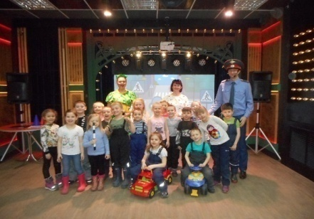
Большую роль в жизни моих воспитанников играет посещение Центра Детского Творчества. Там работают профессионалы своего дела. Приходя туда, с детьми не только играют, но и обучают чему-то новому. Мы были на таких мероприятиях как: "Масленница", "Кукольный театр", "Кукольное закулисье", программа по пожарной безопасности и по ПДД, "Военные тропы", "Праздник осени", "Зов джунглей", мастер-класс "Подарок от Деда Мороза".
Нашим большим другом, за последние несколько лет,стала музейный работник Марина Владимировна, которая передаёт свои знания детям с большой теплотой и доступностью, принося с собой различные старые вещи. Много дети узнали о прошлом своего родного края. Затронули такие темы как: "Бурачок и уголёк", "В гостях у хозяйки Медной горы", "Уральский Петербуржец", "Раскопки археологов". За сотрудничество я была награждена несколькими грамотами.
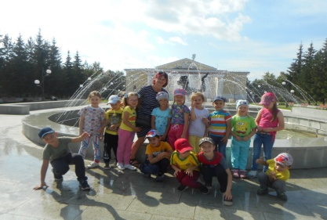
Во дворце им. Г. Д. Агаркова проходят городские мероприятия. И здесь мои воспитанники не остались в стороне. Мы участвовали в различных конкурсах: "Воспитатель года", "Душа России", в фестивалях "Моя гордость - Россия", иностранной песни. Юные артисты смело, непринуждённо держатся на сцене, демонстрируя всё своё мастерство и талант в различных жанрах музыкального искусства. Дети получают колоссальные положительные эмоции от атмосферы праздника.
Организация взаимодействия между детским садом и социальными партнерами позволила использовать максимум возможностей для развития детей.
Сотрудничество нашего учреждения с социальными партнерами, в котором я принимаю непосредственное участие позволяет выстраивать единое информационно-образовательное пространство, которое является залогом успешного развития и адаптации ребенка в современном мире, обеспечивает высокое качество образования, дальнейшее его развитие, внедрение инновационных практик, расширение педагогического сознания.

Социальное партнерство ДОУ, как условие для успешного развития современного дошкольника
Кузнецова Юлия Владимировна
воспитатель МАДОУ «Детский сад №2 «Ёлочка»
В современном мире проблема социального развития подрастающего поколения становится одной из актуальных. Родители и педагоги как никогда раньше обеспокоены тем, что нужно сделать, чтобы ребенок, входящий в этот мир, стал уверенным, счастливым, умным, добрым и успешным. В этом сложном процессе становления человека немало зависит от того, как ребенок адаптируется в мире людей, сможет ли он найти свое место в жизни и реализовать собственный потенциал. Сотрудничество ДОУ с социальными партнерами позволяет выстраивать единое информационно-образовательное пространство, которое является залогом успешного развития и адаптации ребенка в современном мире. Детский сад становится открытой социально-педагогической системой и приобретает большое значение, как субъект социального партнерства.Социальное партнерство в образовании – это совместная коллективная распределенная деятельность различных социальных групп, которая приводит к позитивным и разделяемым всеми участниками данной деятельности эффектам.
Социально - активная деятельность нашего дошкольного учреждения предполагает постоянный поиск неординарных форм взаимодействия с социальными партнерами для того, чтобы дать возможность каждому родителю и педагогу успешно реализовать свои творческие способности. Для этого в нашем детском саду разработан проект на тему: «Социальное партнерство ДОУ, как условие для успешного развития современного дошкольника», который представляет конкретный вариант вовлечения дошкольного учреждения в систему социального партнерства. Взаимодействие МАДОУ с социальными партнерами предполагает:
- работу с библиотеками:
В библиотеках работают литературно-музыкальные салоны и гостиные, эстетические студии, кружки и клубы по интересам, проводятся диспуты, читательские конференции, тематические вечера. Библиотеки выступают организаторами и разработчиками совместно с другими учреждениями культуры комплексных программ, посвященных межрегиональным связям, воспитанию и образованию молодежи, обслуживании инвалидов, пенсионеров. Дети и родители моей группы принимают активное участие в мероприятиях организованных библиотекой.
- взаимодействие с учреждениями образования, спорта, культуры, что включает в себя:
Участие в конкурсах, программах, культурно-массовых и спортивных мероприятиях, организуемых управлением образования, например, традиционное проведение районных этапов соревнований «Веселые старты», «Юные знатоки дорожного движения», Взаимодействие с МБУ ДО «Центром детского творчества»: участие в смотрах-конкурсах, посещение концертов, проведение выставок совместных творческих работ. В период пандемии все мероприятия проводились дистанционно.
- с семьями воспитанников детского сада:
Формы работы с родителями разнообразны: информационно-аналитическая, наглядно-информационная, познавательная, досуговая.
В работе с семьей я использую такие формы сотрудничества, как обмен опытом через использование дистанционных технологий, интернет-сайта детского сада и социальных сетей, консультации, беседы, нетрадиционные родительские собрания, родительские встречи «День семейного общения». Родители стараются в силу своих возможностей принять участие во многих мероприятиях детского сада. Стало традицией проведение семейных творческих проектов: «Я и моя семья», «Герои ВОВ в наших сердцах».
Взаимодействие с каждым из партнеров базируется на следующих принципах: добровольность, равноправие сторон, уважение интересов друг друга, соблюдение законов и иных нормативных актов. Взаимодействие с социальными партнерами может иметь вариативный характер построения взаимоотношений по времени сотрудничества и по оформлению договоренностей (планов) совместного сотрудничества.
Сотрудничество с каждым учреждением строится на договорной основе с определением задач по развитию ребенка и конкретной деятельности. Развитие социальных связей ДОУ с культурными и образовательными учреждениями дает дополнительный импульс для духовного развития и обогащения личности ребенка с первых лет жизни. Социальное партнерство строится с учетом интересов детей, родителей и педагогов. Опыт работы нашего детского сада с учреждениями социума показывает, что активная позиция дошкольного учреждения делает образовательный процесс более эффективным, открытым и полным.
Одновременно процесс взаимодействия с социальными партнерами способствует росту профессионального мастерства всех специалистов детского сада, поднимает статус учреждения.

Взаимодействие с социальными партнерами,как средство нравственно-патриотическоговоспитаниядошкольников

Горина Марина Анатольевна, воспитатель
МБДОУ «Детский сад №42 «Пингвинчик»

Существенные изменения, произошедшие в стране за последние годы и новые проблемы, связанные с воспитанием детей, обусловили переосмысление сущности патриотического воспитания, его места и роли в общественной жизни. Решение проблемы воспитания патриотизма потребовало новой идеологии в образовательной и воспитательной деятельности.
Это направление в настоящее время наиболее перспективно, поскольку связано с восстановлением традиций, уклада жизни, исторической преемственности поколений, сохранением, распространением и развитием национальных культур и воспитанием бережного отношения к историческому наследию российского народа.
В современных социально-культурных условиях развития и расширения спектра различных форм работы с дошкольниками чрезвычайно актуальна проблема поиска и освоения новых вариантов работы – это работа с социумом. Достичьпланируемыхрезультатоввреализации современной модели образования возможнопринепосредственномучастиииподдержкесоциальных партнеров.
Сотрудничество с социумом помогает не толькоадаптироватьсяребенкувокружающейсреде,ноирасширить его представление о мире вне стен дома идетскогосада,даетвозможностьдляорганизацииисследовательской работы с детьми, развития духовно-нравственных чувств.
Такими социальными партнёрами для решения поставленных мной задач являются на сегодняшний момент объекты культуры: библиотека, Центр Детского Творчества, музей. Взаимодействиессоциальнымипартнерамивмоей группе проходит в различных формах: экскурсии, походы, праздники, досуги и взаимопосещения.
Начиная со старшей группы, мы с детьми ходим в библиотеку. Сотрудникибиблиотекипроводятдлянашихвоспитанниковтематическиезанятия,знакомятдетейстемилиинымписателем,рассказываютонародныхпраздникахитрадициях,огерояхВОВ.Экскурсиивбиблиотекурадуютдетейпознавательнымивикторинами,выставкамидетскойхудожественнойлитературы. Сотрудниками библиотеки проводится большая творческая работа, которая позволяет нашим детям и их родителям принимать участие в районных и областных фестивалях и конкурсах. Сотрудничая с библиотекой, была реализована городская программа «Ты тоже родился в России», где мои воспитанники заняли 3 место в новогодних бродилках «Откуда пришел Новый год» В дизайнерском конкурсе «Эко-сумок» дети моей группы заняли второе место, и с одной из работ продолжили участие в областной акции «Марш парков», где были отмечены сертификатом. Такое сотрудничество способствует воспитанию любви к книге и семейному чтению, социально-нравственномувоспитаниюличности дошкольника. В результате многие семьи становятся постоянными читателями городской библиотеки. Это является главным результатом нашей работы.
Музей является источником формирования интереса к культуре, традициям, истории, позволяет ощутить себя частью своей малой родины. Сотрудники музея приходят в детский сад и знакомят воспитанников группы с историей и природой родного края, его достопримечательностями. Мастер-классы, организованные сотрудниками музея, помогают расширять представления дошкольников об искусстве, учат видеть и любить прекрасное, закладывают основы эстетики. Краеведческий материал способствует освоению детьми социальной, культурной, природной среды родного края и осознанию своего места в окружающем мире, усвоению общечеловеческих ценностей. Музейные предметы дают детям богатую пищу для размышлений и раздумий. С их помощью они учатся понимать историческое прошлое родного города и страны.
В нашей группе также налажен тесный контакт с ЦДТ. Воспитанники группы с удовольствием посещали детские спектакли «Дюймовочка», «Аленький цветочек» и др., где сопереживали, смеялись вместе с героями и получали эстетическое удовольствие, усваивали нравственные идеалы общества. Приняли участие в театрализованной игровой программе «Путешествие в Закулисье». Также были организованы театрализованные мастер-классы: «Рождественские колядки», «Масленичные гуляния», «Осенины», «Весёлая горенка», где дети знакомились с русскими народными традициями и обрядами, играми. Для воспитанников были проведены тематические мастер-классы по изготовлению кукол, открыток и др. В рамках образовательного проекта по патриотическому воспитанию была реализована игровая программа, посвященная Дню защитника Отечества «Есть такая профессия – Родину защищать», где ребята познакомились с государственными символами Российской Федерации, узнали много нового о современной армии и прошли полосу препятствий. Также в рамках педагогического проекта, проводимого в детском саду «Этот День Победы!», дети посетили программу «О подвиге, о доблести, о славе».
Сотрудничество с социальными партнерами позволило мне выстроить единое информационно-образовательное пространство, что является залогом успешного развития и адаптации ребёнка в современном мире, а также закладывает любовь к Родине, своему городу, уважение к старшим поколениям и истории. Могу сказать с уверенностью, что сотрудничество с социальными партнерамиоказывает положительное влияние на повышение качества воспитательно-образовательного процесса в ДОУ, а, следовательно, и качества образования.

Социальное партнерство ДОУ, как условие для успешного развития современного дошкольника
Гурьева Ирина Владимировна, воспитатель
МБДОУ «Детский сад №22 «Родничок»
В современном мире проблема социального развития подрастающего поколения становится одной из актуальных. Родители и педагоги как никогда раньше обеспокоены тем, что нужно сделать, чтобы ребенок, входящий в этот мир, стал уверенным, счастливым, умным, добрым и успешным. В этом сложном процессе становления человека немало зависит от того, как ребенок адаптируется в мире людей, сможет ли он найти свое место в жизни и реализовать собственный потенциал. Приобщение ребенка-дошкольника к миру социальной действительности – одна из сложных и важных проблем. В современных концепциях и нормативных документах социальное развитие рассматривается как одно из важнейших направлений личностного развития в целом.
Социальное партнерство по отношению к образованию – это сотрудничество, которое инициирует систему образования как особую сферу социальной жизни.
Четко спланированное и грамотно организованное взаимодействие детского сада с социальными партнерами создает условие для расширения кругозора дошкольников, т.к. исчезает территориальная ограниченность ДОУ. Посещение культурных мест формирует у детей навыки общения со взрослыми, обогащает представление детей с разнообразными профессиями; воспитывает уважение к труду взрослых. Вызывает интерес и любознательность.
Наш детский сад тесно сотрудничает с СРЦ для несовершеннолетних детей. Совместные мероприятия: конкурсы, соревнования, олимпиады, выставки, проведение познавательных игр, развлечений дают возможность детям проявить свои знания и навыки не только со своими сверстниками, но и с детьми постарше, а так же развивать коммуникативные способности и доброжелательность.
Для расширения кругозора детей мы проводим экскурсии в школу – интернат №17, где дети знакомятся с традициями школы, участвуют в совместных мероприятиях и праздниках.
Так же тесно мы сотрудничаем с детским клубом «Чайка». Основные формы партнерства: совместные мероприятия, коллективно-творческие мероприятия, информационно-просветительские мероприятия, разработка и реализация совместных проектов, акций, кружковая работа с привлечением специалистов.
Дети посещают музей, в которых кроме экскурсий, работники проводят занятия. Посещение культурных мест формирует у детей навыки общения со взрослыми, обогащает представления детей с разнообразными профессиями; воспитывает уважение к труду взрослых, развивает любознательность.
Так же дети нашего детского сада с большим удовольствием принимают участие в праздничных концертах Городского Дома Культуры в совхозе, в Центре Реабилитации для пожилых людей.
Дети ходят на экскурсию в Пожарную часть, а так же сотрудники МЧС и ГиБДД проводят для детей тематические и просветительские занятия и викторины.
Но самые главные партнеры детского сада, это родители. Участие родителей в кружковой работе, организация совместных выставок творческих работ, участие родителей разных профессий с ознакомлением детей с окружающим миром, принятие решений по организации образовательной программы и дополнительных услуг (по запросу родителей), творческие вечера и досуги, организация пеших походов и спортивных мероприятий. Что способствует объединения интересов семьи и ДОУ в вопросах индивидуализации образования, оздоровления и развития детей дошкольного возраста.
Наш детский сад сегодня – это... не просто предоставление воспитательно-образовательных услуг воспитанникам, но и развитие сообщества, привлечение родителей и жителей сообщества к решению социальных и других проблем, стоящих как перед детским садам, так и перед сообществом.
Социальное партнёрство в дошкольном образовании
Морозова Ирина Вячеславовна, воспитатель
МАДОУ «Детский сад №19 «Чебурашка»

«Убеждён, именно из тысяч, миллионов искренних, душевных поступков складывается доверие, уважение и взаимная поддержка в обществе в целом, а это значит, что нам с вами по плечу любые самые сложные задачи….
В.В.Путин»
Современный детский сад не может успешно развиваться без сотрудничества с социумом, которое предполагает формирование единого информационного образовательного пространства и налаживания конструктивного взаимодействия между ДОУ и социальными партнёрами.
Федеральный государственный образовательный стандарт дошкольного образования определяет целевые ориентиры (п. 2.6.) "...становление самостоятельности, целеустремлённости и саморегуляции собственных действий " – одна из задач социально-коммуникативного развития ребёнка.
Поэтому исходя из задач социально-коммуникативного развития, меня интересует педагогическая технология «Дети-волонтёры».
Что же такое волонтерство?
Волонтерство- это синоним слова «доброволец». Поэтому волонтерство - это прежде всего инициатива. У детей начинает формироваться активная жизненная позиция, умение ориентироваться в социуме, жить среди людей и по возможности помогать им.
Волонтёрство - это бесплатная помощь, в результате своего труда ребёнок получает не материальную плату, а «плату» в качестве внутреннего удовольствия.
Волонтёрство – одна из новых, но уже показавших свою жизнеспособность и эффективность активных форм общения ребенка в среде, в которой он становится инициативным и самостоятельным в выборе способов выражения своих интересов.
Наш детский сад №19 «Чебурашка» активно использует педагогическую технологию «Дети - волонтёры»
Цель волонтёрского движения в детском саду – воспитание духовно-нравственной личности с активной жизненной позицией и творческим потенциалом, способной к самосовершенствованию, гармоничному взаимодействию с другими людьми. Основа нашей работы - личностно-ориентированный подход.
Задачи: формирование позитивных установок на добровольческую деятельность; формирование практических навыков участия в волонтерском движении; воспитание духовно-нравственной личности с активной жизненной позицией; развитие коммуникативных навыков.
Принципы: добровольность, творчество, развитие и самореализация, создание ситуации успеха.
В рамках проекта «Дети - волонтеры» создан волонтёрский отряд «Капельки ДОБРА» который сотрудничает с Организацией ГАУ «СРЦН Верхнесалдинского района» под руководством директора Нигамедьяновой Натальи Зеферовны.
Благодаря поддержке старших волонтёров под руководством Нигамедьяновой Натальи и при помощи родителей (законных представителей) дети волонтёры имеют электронные книжки в которых после каждой акции ставятся часы.
Ребята участвовали а таких акциях как:
Участие на уровне ДОУ:
2019-2021г. «Волонтёры – друзья малышей»
«Поможем малышам полечить книжки-малышки»
«Чистая веранда»
«Украшение кабинетов сотрудников, которые о нас заботятся днём и ночью»
2020г. В рамках пандемии провели челлендж #Чебурашка№19 против, COVID19#
Участие на муниципальном уровне:
2020г. #СпасибоЗаСчастьеЖить#
2021г «Добрый апельсин»
2019-2021г #УсыЛапыХвост#
2021г #Поздравительные открытки с 23 февраля » передали самым сильным и отважным мужчинам из отделения Казачества,
«Поздравительные открытки ко дню 8 марта»
2021г Мини проект #ВырастимПодаримиБудемРады#
Участие на всероссийском уровне:
2020-2021 Российско эколого - благотворительный волонтерский проект «Крышечки возможностей»
2021г. Поздравление участников акции #МыВместе# в празднование годовщины #Годвместе#
Так же волонтерское движение выступает в нашем саду в качестве ведущего метода профилактики детского дорожного- транспортного травматизма.
2019г. «Поздравление с днём БДД»
2021г. Акция «Письмо водителю»,
2019г. Поздравление сотрудников БДД с днем матери «Закладки»,
2021 Поздравление с праздником 14февраля «Люблю правила дорожного движения»
2020-2021 Проведена неделя безопасности «Мы выбираем – ЗЕЛЁНЫй цвет» с приглашением инспекторов БДД.
2021 Участие в конкурсах всероссийской газеты #ДобраяДорогаДетства#
Не остаются в стороне и наши главные помощники – это конечно родители воспитанников
Участие внутри садика:
2020г. Сканворд #БуквеннаяНеразбериха#
2019г. Выставка игрушек на ёлку со светоотражающими элементами
Сотрудничество с детским садом №26 «Дюймовочка»
2019г. Развлечение #ЗасветисьСветлячком#
2019г. Акция #ДетиНеДрова#
2020г. Игровая эстафета #ВГостяхУМигалМигалыча#
2020г. Оформили стенгазету «МУЖЧИНОЙ должен быть во всём!!!»
2019г. Экскурсии в ГИБДД
2020г. Поддержали волонтёров разных городов России и поздравили с 8 МАРТА прекрасную половину нашего города! Были развешаны поздравительные объявления по городу и даже в профсоюзном уголке отдела №28 ВСМПО АВИСМА такое объявление радовало наших женщин.
Работы очень много, планов тоже, а самое главное это нравится не только детям, но и взрослым. Девизом нашей работы в рамках волонтёрского движения являются слова Ч.Айтматова «ДОБРО не лежит на дороге, его случайно не подберёшь. ДОБРУ человек у человека учится».
Ссылки на сайт:
https://vk.com/gorod_vozmozhnostey/
http://19cadikvs.z66.ru/volonterskoe-dvizhenie/
https://vk.com/madou26vs
https://vk.com/sadik19vs
https://vk.com/club166824279

СЕКЦИЯ
Успешные практики вовлечения дошкольников в проектную деятельность

Педагогический проект «Добрым быть просто», для детей старшего дошкольного возраста

Гайнетдинова Наталья Габдулбариевна, воспитатель
МАДОУ «Детский сад №2 «Ёлочка»

“Если ребенка учат добру, в результате будет добро учат злу –
в результате будет зло – ибо ребенок не рождается готовым
человеком, человеком его надо сделать!”
В.А. Сухомлинский

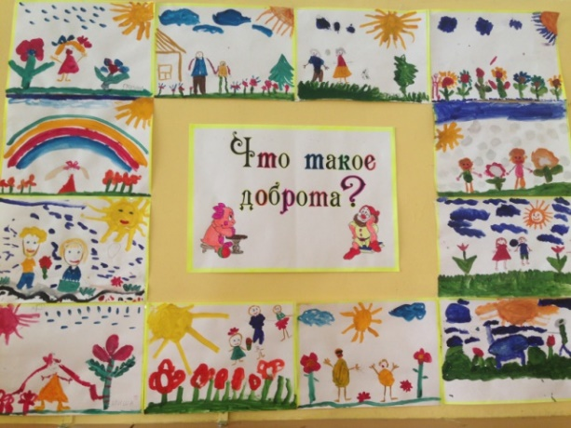
Что же такое доброта в современном мире? Все реже мы стали задумываться над этим словом, все чаще в нашем современном мире, стали преобладать материальные ценности, все реже переносятся на первый план духовная составляющая, в связи с этим, у наших детей слабо культивируется нравственное сознание. Мы не задумываемся о том, что именно, мы, взрослые являемся теми людьми, которые формируют положительные личностные качества, такие как уважение к окружающим, дружелюбие, честность. И не надо забывать о том, что, именно мы, взрослые, своим личным примером учим и развиваем ребенка.
Дошкольное детство - это важный период в жизни ребенка, когда формируются ощущения собственных возможностей, потребность в самостоятельной деятельности, основные представления об окружающем мире, добре и зле в нем, представления о семейном укладе и родной земле.
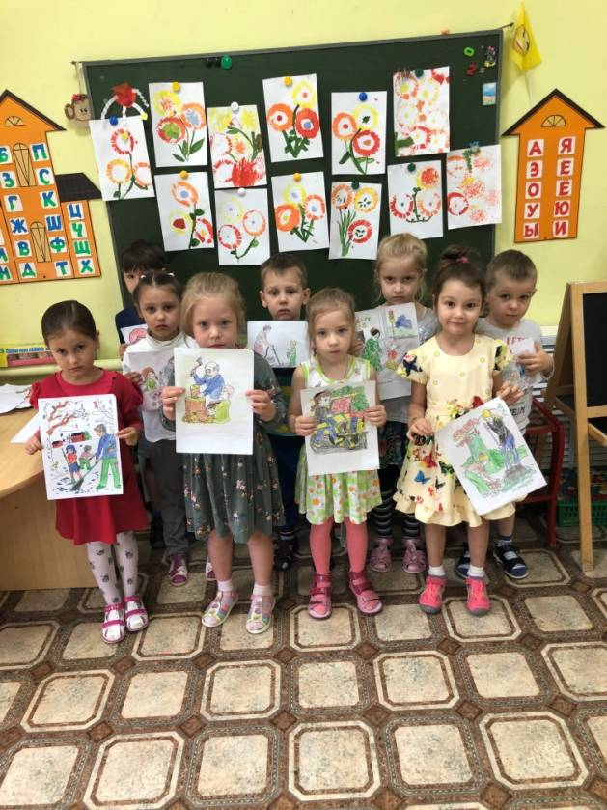
Доброта – это внутреннее чувство человека. Дети часто не замечают, как они обидели друг друга, создали какую – либо конфликтную ситуацию и не могут ее решить. Наш проект направлен на формирование дружеских взаимоотношений между детьми, уважение к ближнему своему, оказание помощи. Научить детей оценивать свои поступки и поступки окружающих. Доброта проявляется в отношениях с людьми, с животными, с природой. Быть добрым значит заботиться обо всем, что есть на земле и проявлять заботу.
Цель проекта: расширить знания детей о доброте, сформировать у детей чувства ответственности за свои поступки и действия, способствовать формированию коммуникативных умений и навыков, воспитывать доброжелательность, вежливость, отзывчивость, уважение, трудолюбие.
Задачи проекта:
• Учить детей различать внешнее проявление эмоционального состояния
(злость, равнодушие, радость)
• Учить анализировать поступки, находить причину конфликта, способы решения конфликтных ситуаций и способствовать их усвоению в поведении.
• Развивать представления детей о понятиях «добро», «зло» их важности в жизни людей.
• Воспитывать дружеские отношения, уважение к взрослым, бережное отношение.
Тип проекта: краткосрочный (один месяц)
Участники проекта: дети, воспитатели, родители.
Возраст детей: дети старшего дошкольного возраста.
Образовательная область: «Познавательное развитие», «Речевое развитие», «Социально-коммуникативное развитие», «Физическое развитие», «Художественно- эстетическое развитие».
Материалы и оборудование: картинки по теме, дидактические игры, стихи, сказки, загадки, аудиозаписи, мультфильм, проектор, ноутбук, интерактивная доска.
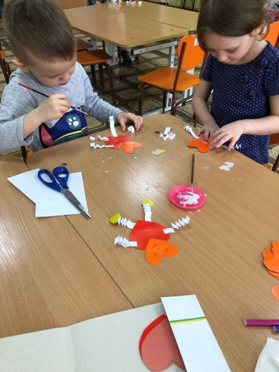
Формы работы: беседы, выставка, рекомендации для родителей, игры, упражнения, просмотр мультфильма, прослушивание аудиозаписи.
Предполагаемый продукт проекта: творческие работы по теме «Что такое доброта?»,
Ожидаемые результаты: дети имеют элементарное представление о добре, добрых поступках, они стали бережнее относится к живому миру природы, стали договариваться между собой, оказывать друг другу помощь.
Содержание проекта
Подготовительный этап
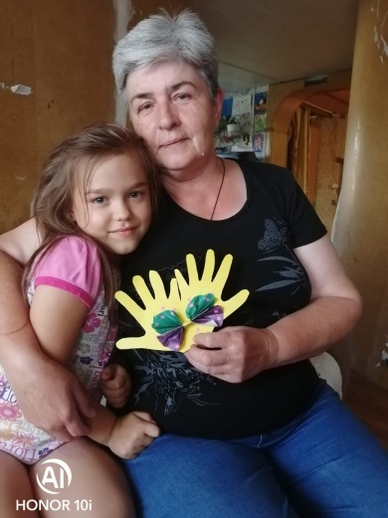
– постановка целей, определение актуальности и значимости проекта; – подбор методической литературы для реализации проекта
– подбор наглядно-дидактического материала; художественной литературы, репродукций картин; организация развивающей среды в группе.
– ознакомление детей с художественной литературой;
– проведение бесед.
- ознакомление и привлечение родителей к реализации проекта.
Основной этап
- Просмотр мультипликационных фильмов: «Цветик семицветик», «Уроки доброты от тетушки совы», «Кот Леопольд», «Крошка енот», «Как ослик счастье искал».
НОД «Добро побеждает все», «Путешествие в страну Доброты и Вежливости». Рисование «Нарисуй доброго сказочного героя», Аппликация «Подарок малышам»
- Мультимедийная викторина «Добрые и злые поступки».
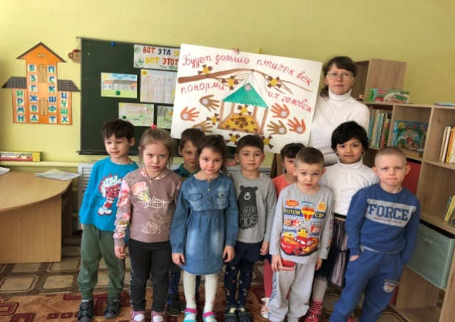
- Чтение художественной литературы: сказки «Два жадных медвежонка», «Доброе утро», «Как светлячок друга искал», «Дерево добра», «Самые добрые сказки»; В Катаев «Цветик-семицветик»; В. Маяковский «Что такое хорошо, что такое плохо», А. Барто «Вовка – добрая душа», З.Ежикова «Крот и его друзья», Е. Благинина «Подарок»; А. Кузнецова «Подружки»; В Осеева «Добрые слова», «Синие листья»; С. Маршак «Ежели вы вежливы»; обсуждение и оценка поступков героев.
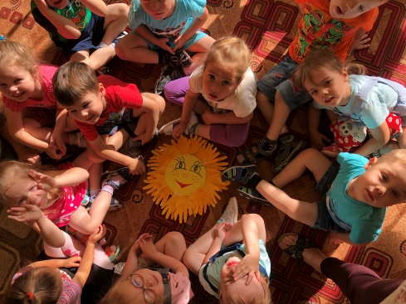
- Решение проблемных ситуаций «Как поступить»; «Поможем кукле»; «Хромой котенок».
- Заучивание стихотворений о доброте, приговоров - мирилок; чтение пословиц и поговорок о добре и дружбе, разъяснение их смысла детям.
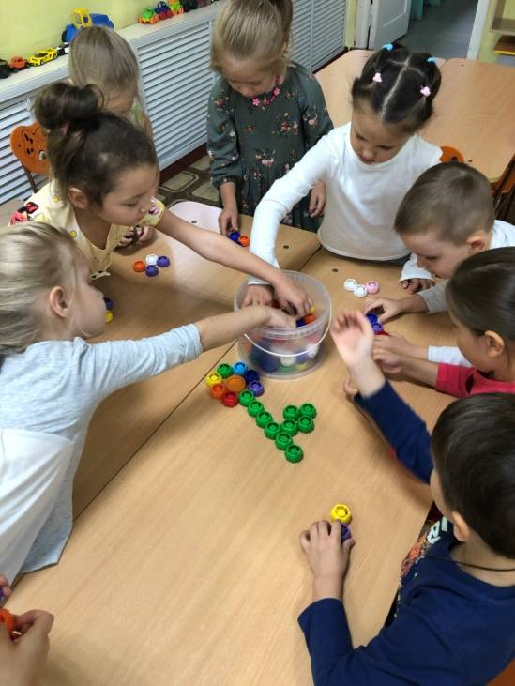
- Прослушивание песен: «Дорогою добра», «Доброта» (из мультфильма про Фунтика), «Барбарики. Что такое доброта», «Ярко солнце светит» (Кот Леопольд), «Улыбка», «Если добрый ты».
- Практическая мастерская «Улыбка» – изготовление открытки «Поделись своей добротой!»
- Трудовая деятельность:
«Как мы няне помогали» (помощь в сервировке столов к обеду).
«Как ухаживаем за растениями»
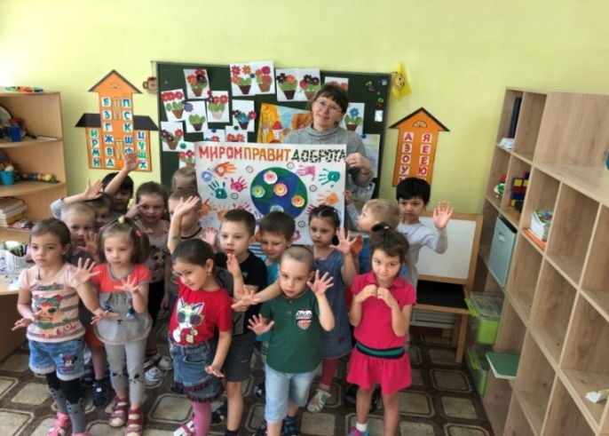
- Рассматривание сюжетной картины «Мамины помощники».
- Акция «Полечите книжку»; «Крышечка ДоброТы»; «Поделись своей добротой»
Заключительный этап
– анализ результатов проекта.
Для родителей:
Информация в родительском уголке:
«Вежливость воспитывается вежливостью».
Папка-передвижка «Уроки доброты»
Консультация «Нравственное воспитание детей».
Родительское собрание «Азбука общения с ребенком»
Опрос «Как воспитываем доброту?»
За время реализации проекта мы провели много добрых дел, многому научились. Но сказать, что мы закончили работать над проектом, мы не можем, так как на протяжении всей нашей жизни, каждый день и каждый час, мы сталкиваемся с необходимостью и желанием помогать людям. Мы решили, что самое главное для нас это то, что мы:
- научились быть внимательным к ближним, быть добрым, вежливым, быть ответственным, научились сотрудничать.
И конечно, если каждый из нас, хотя бы в своей семье, будет это делать, то меньше будет обиженных людей, брошенных животных, плохого настроения, будет больше улыбок, счастья, да и мир будет добрее.

Проект «Широкая Масленица»
Колногорова Ольга Владимировна,воспитатель
МАДОУ «Детский сад № 43 «Буратино»

Серьезные изменения, которые происходят в системе дошкольного образования с вступлением в действие «Закона об образовании в Российской Федерации» и Федерального государственного стандарта дошкольного образования, требуют от педагога поиска и применения новых, более эффективных технологий, методов и форм работы с детьми.
На мой взгляд, уникальным средством обеспечения сотрудничества, сотворчества детей и взрослых, способом реализации личностно-ориентированного подхода в образовании является технология проектирования. Самые ценные и прочные знания добываются самостоятельно, в ходе собственных творческих изысканий, напротив, знания, усвоенные путем выучивания, по глубине и прочности обычно существенно им уступают. Не менее важно и то, что для ребенка естественнее и поэтому гораздо легче постигать новое, действуя подобно ученому (проводить собственные исследования – наблюдая, ставя эксперименты, делая на их основе собственные суждения и умозаключения), чем получать уже добытые кем-то знания в «готовом виде».
В результате этой технологии, дети становятся активными участниками воспитательного процесса. Это дает возможность познать себя, не ощущая «давления» взрослых. Опыт самостоятельной деятельности развивает в детях уверенность в своих силах, снижает тревожность при столкновении с проблемами, создает привычку самостоятельно искать пути решения, ведь современное общество предъявляет большие требования к таким качествам личности, как креативность, способность к саморазвитию.
Коллективные переживания, а также радость от успеха, гордость от одобрения взрослых сближает детей друг с другом, способствует улучшению микроклимата в группе. Проектная деятельность позволяет любой коллектив превратить в сплоченную команду, где каждый ребенок чувствует себя нужным в решении важной задачи. Считаю, что проектную деятельность можно представить как способ организации педагогического процесса, основанный на взаимодействии педагогов, воспитанников и родителей.
Привлечение родителей в проектную деятельность имеет большую ценность: они становятся активными участниками процесса обучения своих детей, поскольку вносят свой вклад в обучение и приобретают все новые умения.
Метод проектов всегда предполагает решение какой-то проблемы, предусматривающей, с одной стороны, использование разнообразных методов, средств обучения, а с другой – интегрирование различных знаний, умений.
Так, одним из последних проектов, который был мною реализован в подготовительной группе, проект «Широкая Масленица».
Была выявлена проблема: имея богатейшие народные традиции в проведении календарных праздников, в том числе праздника Масленицы, в которомпереплелись народные и православные корни, мы отходим от этих традиций, тем самым лишаем возможности детей прикоснуться к духовно-нравственным основам, к лучшим образцам устного и музыкального народного творчества.
Учитывая возрастные психологические особенности детей, я разработала поэтапный план-схему осуществления проекта, где отразила наиболее яркие формы работы по данному направлению. В зависимости от задач проекта:
- сбор информации об истории праздника;
- подбор картинок с изображением «Масленичных забав», «Масленичных гуляний»;
- подготовить совместно с родителями стенгазету «Масленица пришла!»;
- совместная работа детей с родителями поделка к Масленице;
- создание кулинарной книги рецептов блинов от родителей;
- организовать для родителей выставку детских работ;
- подбор музыкально материала: игры, песни, хороводы. Чтение стихов, загадок и пословиц. Разучивание хороводных и подвижных игр, рисование по теме.

Работу над проектами стараюсь строить в тесном взаимодействии с семьями воспитанников. Совместно обсудив план проекта и нацелившись на дальнейшую работу, родители стали активными участниками и помощниками в реализации поставленных задач.
Итоговым мероприятием было проведение праздника «Прощай Масленица», где с детьми проводились масленичные гуляния, игры и традиционное сжигание чучела. А так же было организовано чаепитие с блинами.
Входе реализации проекта воспитанники нашей группы познакомились с историей народного праздника Масленица, узнали о праздновании Масленицы в древней Руси и настоящее время. Дети с удовольствием заучивали песни, заклички, загадки , поговорки о Масленице. На прогулке дети с удовольствием играли в народные игры - забавы; водили хороводы. Родители наших детей приняли активное участие в реализации проекта.
Проект был направлен на воспитание патриотических чувств через знакомство с национальной культурой и традициями, на расширение знаний о народном празднике Масленица. Все цели и задачи, которые были поставлены - выполнены.
Анализируя, проделанную работу, я пришла к выводу, что проектная деятельность дошкольников является уникальным средством обеспечения сотрудничества детей и взрослых, способом реализации личностно - ориентировано подхода к образованию. В проектной деятельности раскрывается его индивидуальность, реализуются интересы и потребности, это в свою очередь способствует личностному развитию ребенка. Поэтому я и дальше буду использовать в своей работе метод проектирования.
Накапливая творческий опыт, дети при поддержке взрослых, в дальнейшем могут стать авторами исследовательских, творческих, игровых, практико-ориентированных проектов.
Развитие мелкой моторики через проектную деятельность
Сулима Надежда Александровна, воспитатель
МАДОУ «Детский сад № 52 «Рябинка»

В современном образовании одной из актуальных проблем является подготовка ребенка к обучению в школе. И развитие мелкой моторики является одним из главных условий успешного овладения письмом.
В ФГОС ДО на этапе завершения дошкольного образования задача по развитию мелкой моторики представлена в целевых ориентирах.
В решении данной задачи я использую «Метод проектов». Развитие мелкой моторики способствует не только развитию речи, но и влияет на умственные способности: память, мышление, внимание, воображение, интеллект.
За последнее время реализовала 5 проектов:
Образовательный проект «Камень, ножницы, бумага» (долгосрочный) с детьми старшего дошкольного возраста, 2018 г;
Реализуя данный проект, работу разбила на блоки:
1. Блок «Веселый карандаш».
2. Блок «Конструирование из бумаги «Оригами».
3. Блок - работа с ножницами «Вырезалки».
Реализация проекта проводилась через разные направления развития детей.
Использование культурных практик в образовательном пространстве:
- Совместная игра воспитателя с детьми (сюжетно-ролевая игра «Театр»).
- Творческая мастерская по изготовлению поделок в технике «оригами».
- Продуктивная деятельность (рисование с использованием простого и цветного карандашей, вырезание ножницами способом «гармошка», «силуэтное вырезывание».
- Познавательно-исследовательская деятельность (посещение «музея» карандаша, знакомство с разными видами карандаша, рисование углем).
- Сотрудничество с родителями (приобретение насадок на карандаш, консультации «Как научить ребенка правильно держать карандаш», «Комплекс упражнений для массажа кистей рук при помощи карандаша».
В ходе реализации проекта дети приняли участие в городском фестивале «Маленькие сказочники», во Всероссийском патриотическом конкурсе рисунка «Наша победа», и «Рваные бумажки».
Образовательный проект «Пернатые друзья» (краткосрочный) с детьми среднего дошкольного возраста, 2019 г
https://www.youtube.com/watch?v=5lLoKEscX
Использование культурных практик в образовательном пространстве:
1. Во время индивидуальной работы при помощи мультимедийной доски безотрывными линиями изображали контур гуся.
2. В продуктивных видах деятельности: рисование «Гусь», «Птицы», лепка гуся.
3. В самостоятельной деятельности использование раскрасок с изображениями разновидностей птиц.
Исследовательский проект «Одуванчик» (краткосрочный, групповой с элементами творчества) с детьми среднего дошкольного возраста, 2019 г;
https://www.youtube.com/watch?v=2C7lYGGCnZ4
Использование культурных практик в образовательном пространстве:
- Подгрупповая деятельность: создание картины из пластилина «Солнышко на ножке».
- В продуктивной деятельности: рисование «Одуванчик в желтом сарафанчике».
- Игровая деятельность: д/и «Сложи одуванчик», пальчиковая гимнастика «Одуванчики цветы»
- Самостоятельная деятельность: рисование мелками на асфальте одуванчиков.
Творческий, познавательно-исследовательский проект «Путешествие в мир насекомых» с детьми среднего дошкольного возраста, 2019 г.
https://www.youtube.com/watch?v=gdOOOTJAo64&t=5s
- В продуктивной деятельности: лепка «Божья коровка», раскрашивание бабочки при помощи тычка.
- Игровая деятельность: д/и «Сложи насекомое».
Экологический проект «Красота вокруг нас» (краткосрочный) с детьми старшего дошкольного возраста, 2020 г;
https://www.youtube.com/watch?v=dFMEht_BQXI
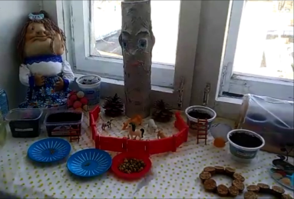
1.Трудовая деятельность: посев семян, создали сад на окне. Посадка рассады в грунт.
2. Индивидуальная работа: рисование пальчиками на песке «Цветы» с использованием стола-песочницы.
3. Ручной труд: используя пальцы руки, обвели карандашом, раскрасили и вырезали необычный цветок, поместили на «клумбу», вышивали цветы в технике «изонить», складывали тюльпаны из бумаги в технике «оригами».
4. Продуктивный вид деятельности: рисование гуашью «Цветочная клумба», украшение тарелки цветами из пластилина способом скручивания колбаски.
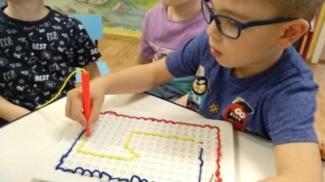
5. Игровая деятельность: д/и «Магнитная мозаика», «Магнитный карандаш». Благодаря сотрудничеству с родителями были приобретены специальные насадки на карандаш для правильного захвата пальцами руки, игра «Вышивка шнурком» для развития мелкой моторики, которая вызвала особый интерес детей.
Благодаря совместной работе с детьми и родителями, специалистами по развитию мелкой моторики у детей через метод проектов, образовательная среда группы пополнилась дидактическими играми, упражнениями для развития мелкой моторики, материалом для сюжетно-ролевых игр, пальчиковых и игр-драматизаций.
Во время развивающего процесса через метод проектов мною создавалась атмосфера свободы выбора, творческого обмена и самовыражения, сотрудничества взрослого и детей.

Реализация задач обучения грамоте посредством сенсорной интеграции в логопедической группе

Воронова Анастасия Анастасовна, учитель- логопед
Заяц Марина Александровна, воспитатель
МБДОУ «Детский сад № 41 «Петушок»

На сегодняшний день продолжает возрастать число детей с ограниченными возможностями здоровья. Наряду с первичными нарушениями, обуславливающими недостаточность той или иной деятельности и недоразвитие отдельных ее сторон, отмечается отягощенность ребенка многочисленными неблагоприятными социальными влияниями, соматическими заболеваниями, которые приводят к задержке развития и личностного самообразования. Дети с недостатками речи составляют наиболее многочисленную группу.
Зачастую, обычных методов и приёмов коррекционной работы с такими детьми не достаточно. Поэтому, одна из главных задач педагога – создать определенную образовательную среду, которая даст ребенку возможность слышать, видеть, осязать, познавать окружающий мир и себя. То есть задействовать, по возможности, все сенсорные системы ребенка. Вот, в этом случае, на помощь специалисту приходит сенсорная интеграция. Она помогает детям восполнить дефицит сенсорного опыта.
Сенсорная интеграция – это организация сенсорных сигналов, благодаря которым мозг обеспечивает эффективные реакции тела и формирует эмоции и поведение, а также даёт сенсорный опыт, адекватную способность получать, обрабатывать и интегрировать различные виды информации.
Дети с тяжелыми речевыми нарушениями нуждаются не только в регулярной речевой практике, но прежде всего в установлении сенсорно-вербальных ассоциаций, которые формируют семантическое поле языкового сознания. Поэтому, на занятиях с детьми мы используем методы сенсорной интеграции, которая является фундаментом более сложной интеграции, необходимой для овладения грамотой, навыками учебной деятельности.
Авторские методики сенсорно – интегративной логотерапииЛынской М. И. легли в основу нашего педагогического проекта «Сенсорная азбука – к мудрости ступенька». Погружая детей в удивительный мир звуков через тактильные, вкусовые ощущения, экспериментирование с различными по фактуре материалами мы обеспечили процесс накопления ребенком активного словаря, развития артикуляционной моторики, фонематического слуха. Например, знакомство детей со звуком и буквой «Э» началось в «ботаническом саду», с удивительного дерева – эвкалипта. Дети рассмотрели форму листьев, ощутили их аромат, выложили из них силуэт буквы, заварили и попробовали чай из листьев эвкалипта. На следующем этапе работы после подвижной игры «Эскимо», детям была предложена творческая работа «Кондитеры» и дети с удовольствием собирали свое «эскимо» из различных декоративных материалов. В процессе работы использовались приемы сравнения по вкусу, запаху, фактуре материалов. Следующим этапом деятельности стало экспериментирование со статическим электричеством и дидактическая игра на словообразование «Электро…».
Может быть, найдутся скептики, которые решат, что это слишком большой объем разной информации, который возможно может привести к перегрузке, «Обо всем – значит ни о чем…». Но, мы на своей практике убедились в состоятельности и эффективности этих методик. Уровень развития детей в группе не ровный, даже по речевому развитию (от 1 - го уровня до соответствующего возрасту и выше) и такой спектр действий помогает удовлетворить потребность каждого ребенка, зацепить наиболее интересующей и близкой ему деятельностью.
В проекте помимо разнообразного поделочного, декоративного материала (тесто, песок, крупа, перья, ракушки, бумага, семена и др.) используется и не совсем обычный (конфеты, макароны, хлопья и др.), а также различные техники лепки, конструирования, рисования, ниткография, бумагопластика. Давая возможность исследовать и экспериментировать с материалами, мы провоцируем детей на совершение очень важных для них открытий, умение прислушиваться к своим ощущениям, дифференцировать их, отожествлять с ощущениями других людей.
С первых дней реализации проекта, мы ведём фото-дневник, который позволяет детям, вернуться к прожитым событиям, повторить и закрепить наиболее значимые моменты нашей совместной деятельности. Такой дневник хорош и для самоанализа деятельности педагогов, отслеживая эмоциональную реакцию детей, легко определить наиболее успешные приемы.
Интересным в этом проекте стало и взаимодействие с родителями, которым мы отправляем фото отчеты с каждого мероприятия, вовлекая их в образовательный процесс. Так в результате творческого обмена у нас появился сборник «Азбука в стихах» - авторами которого, стали наши родители.
Одним из достижений проекта мы считаем активное участие детей, их заинтересованность. Они стали соавторами предстоящей деятельности, подсказывая нам новые сюжеты, предполагая по аналогии возможные материалы или персонажей. Кроме того, у детей наблюдается повышение познавательной активности, навыков сотрудничества и сотворчества со сверстниками и взрослыми.

Успешные практики вовлечения дошкольников
в проектную деятельность
Юркина Юлия Алексеевна,
воспитатель МБДОУ «Детский сад №22 «Родничок»

Особенностью проектной деятельности в дошкольной системе образования является то, что ребенок еще не может самостоятельно найти противоречия в окружающем, сформулировать проблему и определить цель (замысел, поэтому проекты в детском саду носят, как правило, обучающий характер). Дети дошкольного возраста, по своему психофизиологическому развитию, еще не способны самостоятельно от начала до конца создать собственный проект, поэтому, я обучаю их необходимым умениям и навыкам.
Проектная деятельность ребенка дошкольного возраста –это «деятельность по созданию по инициативе ребенка совместно со взрослыми социально-значимого продукта» (Н. Е. Веракса). Предпосылками использования метода проектной деятельности явились:
- видоизменение и совершенствование развивающей среды в соответствии с ФГОС ДО;
- использование инновационных технологий в образовательной работе;
- адекватное вовлечение семей в воспитательно-образовательный процесс;
- многофункциональное взаимодействие с социумом.
Выдвинутые предпосылки обусловили выбор темы моего опыта работы: «Успешные практики вовлечения дошкольников в проектную деятельность». Основной целью моей работы будет изучение и внедрение в активную практику системы работы по развитию познавательной активности дошкольников посредством проектной деятельности и формирование у дошкольников способности самостоятельно и творчески осваивать способы познания окружающей действительности через организацию проектно-исследовательской деятельности.
Задачи:
- Повысить собственный уровень знаний путем изучения необходимой литературы, работы с банком педагогической информации в системе Интернет;
- Разработать и реализовать стратегию взаимодействия с родителями, систему работы с детьми, перспективный план работы с детьми и т. д.);
- Подготовить и провести педагогическую диагностику на начало и конец учебного года;
- Создать современную предметно - пространственную среду;
- Разработать проекты по познавательному развитию детей, создать банк краткосрочных и долгосрочных проектов;
- Обобщить свой педагогический опыт и распространить его посредством выступления на педагогическом совете, проведения мастер-класса для педагогов, открытые занятия с детьми, участия в Интернет – конкурсах.
В начале работы по данной теме мною был составлен перспективный план и проведена диагностика познавательного развития у детей дошкольного возраста, которая показала, что воспитанники недостаточно владеют разнообразными способами познания окружающего мира, слабо производят мыслительные операции (затрудняются задавать вопросы, отвечать на поставленные им вопросы, анализировать, сравнивать, группировать. У большинства детей предпосылки поисковой деятельности развиты недостаточно хорошо. По результатам диагностики я сделала вывод о необходимости работы по развитию познавательной активности детей. Далее я провела для родителей воспитанников родительские собрания «Проектная деятельность в ДОУ», где было проведено анкетирование родителей. Результаты опроса показали, что родители готовы к сотрудничеству и положительно настроены на участие в совместных проектах взрослых и детей. На собрании познакомила родителей с изученными проблемами детей, предложив оказать помощь своему ребенку при реализации замысла, так как необходимо учитывать тот факт, что замысел дошкольника, как правило, опережает его технические возможности. Показала значимость совместной деятельности, которая позволяет установить доверительные отношения, лучше понять друг друга детям и родителям. Родители охотно откликнулись на предложение участвовать в проекте. Подготовила ряд консультаций: «Что такое детское проектирование?», «Роль совместного творчества в семье».
Проектную деятельность в детском саду начала, работая с детьми среднего и старшего возраста. При организации проектной деятельности стала использовать в образовательной деятельности принцип интеграции, который направлен на развитие личности ребенка, его познавательных и творческих способностей. Серия занятий объединена основной проблемой.
Для стимулирования исследовательской активности воспитанников, я проводила коллективные игры с интересными сюжетами. Игра, которая является основным видом деятельности детей, расширяет их кругозор, стимулирует познавательный интерес. В процессе игры у детей вырабатывается привычка мыслить самостоятельно, появляется стремление к знаниям.
С детьми среднего и старшего возраста был организован и проведен краткосрочный проект «Моя семья», целью которого стало развитие познавательной активности детей через внедрение в воспитательно-образовательный процесс эффективных методов и приемов по расширению знаний дошкольников о семье, её происхождении.
Зимой следующего года мной будет запущен долгосрочный проект «Мой родной край», направленный на формирование у детей нравственно- патриотического отношения и чувства сопричастности к семье, городу, стране, природе, культуре на основе историко-национальных и природных особенностей родного края и страны.
Для повышения познавательной активности детей я использовала различные формы и методы: рассматривание иллюстраций и сюжетных картин, дидактические и сюжетно-ролевые игры, чтение художественной литературы, беседы, проблемные ситуации.
Используя проектирование, я пришла к выводу, что этот метод представляет собой важную сферу познавательной деятельности детей, которая не компенсируется развитием других форм активности детей дошкольного возраста. Проектная деятельность обладает целым рядом характеристик, которые оказывают положительное влияние на развитие детей дошкольного возраста.
Подводя итоги, можно с уверенностью сказать, что проектная деятельность, предполагающая тесное сотрудничество и партнерство родителей, педагогов и детей, способствует созданию атмосферы психологического комфорта в группе. Благодаря направленности проектной деятельности на конкретный конечный результат и планированию практических действий для достижения поставленной цели она помогает повысить качество образовательного процесса.

Проект «Зимние виды спорта»
Медведева Мария Сергеевна,
инструктор по физической культуре
МАДОУ Детский сад № 43 «Буратино»

«Мы стремимся к достиженьям,
И всегда идем вперед.
Нам сопутствует удача,
И за спорт награда ждет!»

Паспорт проекта.
Вид проекта: познавательно-информационный.
Продолжительность: краткосрочный.
Участники проекта: воспитатели, родители, дети.
Возраст детей дошкольного возраста:4-5лет.
Развлечение: «Мы мороза не боимся».
Развлечение: «Семейная спортивная эстафета».
Актуальность:
Не зря говорят, спорт - это жизнь! Заниматься спортом надо в любое время года. Сейчас наступила зима! Зимний спорт приносит только пользу. К сожалению, наши воспитанники мало информированы о зимних видах спорта. Для того чтобы наши дети росли здоровыми и закаленными, мы хотим познакомить их с данными видами спорта, заинтересовать, донести до каждого ребенка и его родителей, что спортом надо заниматься с самого детства. Формирование представлений о зимних видах спорта может стать частью не только физического, но и нравственного, и эстетического воспитания, будет способствовать социализации ребенка.В настоящее время одной из актуальных проблем является сохранение и укрепление здоровья подрастающего поколения. В связи занятостью родителей, на детей остается мало времени, а на спорт тем более. С помощью этого проекта мы попытаемся донести до детей объем информации о зимних видах спорта.
Цель проекта: формирование представление о зимних видах спорта.
Задачи проекта:
- Познакомить детей с зимними видами спорта;
- Формировать представление о важности и пользе занятий спортом для здоровья;
- Обогащать словарный запас у детей;
- Привлечь родителей к совместной деятельности;
- Пробудить интерес к спорту и здоровому образу жизни.
Для педагогов:
- повысить уровень творческой инициативы педагогов;
- создать информационную базу: накопление знаний в области истории спорта, зимних видах спорта.
Для родителей:
- повышать активность родителей воспитанников в участии в различных формах партнёрства с ДОУ по вопросам сохранения и укрепления здоровья детей;
- вызвать интерес к занятиям физкультурой и спортом совместно с детьми.
Ожидаемый результат:
- Обогащение знаний детей о зимних видах спорта.
- Пополнение словарного запаса детей спортивной терминологией.
- Проявление интереса к занятиям физической культурой и спортом в детском саду и спортивных секциях города.
- Формирование дружеских взаимоотношений между детьми.
Этапы проекта:
- этап – подготовительный.
- Подбор и анализ художественных и музыкальных произведений.
- Подбор иллюстративного, игрового материала.
- Организация развивающей среды.
- Подготовить материал для изобразительной и продуктивной деятельности детей.
- этап – основной.
- Чтение произведений о зимних видах спорта.
- Изучение истории различных видов зимнего спорта.
- Игровые ситуации и беседы с детьми.
- Подготовка материалов для совместной продуктивной деятельности.
- Участие в акции: «Лыжня зовет».
- Проведение развлечения.
Раздел программы | Формы и методы работы
Игровая деятельность | Сюжетно – ролевые игры: «Семья», «Магазин полезных продуктов», «Спорттовары», «Поликлиника» «Репортаж с зимних игр».  Дидактические игры: «Сложи картинку», «Отгадай вид спорта», «Зимние виды спорта», «Четвертый лишний», Найди спортсмена по описанию», «Загадай, отгадай», «Кому нужны эти вещи?», «Узнай вид спорта», игра – фантазирование «Если бы я занимался каким – либо зимним видом спорта»  Мультфильмы: «Матч-реванш», «Приходи на каток», «Снежные дорожки», «Шайбу, шайбу!!!»
Познавательная деятельность | Составление рассказа по серии сюжетных картин;Речевые ситуации: «Интервью у спортсмена», «Интервью у вратаря», «Спортивный комментатор». Просмотр с детьми иллюстраций с изображениями зимних видов спорта; Просмотр презентаций: «Зимние виды спорта» , «Здоровье человека».
Продуктивная деятельность | Изготовление коллективной работы: «Зимний стадион»; Аппликация: «Подарок Снеговику»; Рисование: совместно с родителями « Мой любимый вид спорта»,«Лыжник»;Лепка: «Лыжник».
Коммуникативная деятельность | Беседа на тему «Кто любит спорт, тот здоров и бодр»; Беседа «Здоровье в порядке – спасибо зарядке».  Стихи: А. Барто «Зарядка», Т. Дидина «Каток», Л. Квитко «Лыжники», О. Чусовитина «Будущий хоккеист», Н. Суровой «На сноуборде», «С мамой на катке», «Аист делает зарядку», Е. Инкона: «Прыжки с трамплина», «Биатлон», «Хоккей», «Санный спорт-скелетон».Загадки: о зимнем спорте, о спортивных принадлежностях, о зимних видах спорта, о спортсменах.
Музыкальная деятельность | Прослушивание песен: «Закаляйся», «Трус не играет в хоккей», «Я буду чемпионом».
Двигательная деятельность | Разучивание подвижной игры «Угадай спортсмена»;Кто потерял?», «Путаница» (спортивные атрибуты). «Изобрази спортсмена»Пальчиковая гимнастика: массаж пальцев «На санках», «Лепим снежки». Катание на санках, лыжах, игра в хоккей. Игровое упражнение «Покоряем высокие горы».
Трудовая деятельность | Уборка снега со спортивной площадки. Помощь в уборке физкультурного уголка; в расстановке и уборке спортивного оборудования. Строили ледяную горку.
- этап - завершающий.
- Развлечение: - «Мы мороза не боимся»; «Семейная спортивная эстафета».
- Мастер-класс: «Как правильно ходить на лыжах».
- Круглый стол для родителей: «Здоровье ребенка в ваших руках».
- Беседа: «Урок здоровья: Как правильно чистить зубы».
Продукты проекта:
- Лепбук: «Зимние виды спорта».
- Рисунки детей: «Мой любимый зимний вид спорта», «Лыжник».
- Коллективная работа: «Зимний стадион».
- Фото-коллаж: «Зимние забавы на улице зимой».
- Лепка: «Лыжник».
- Папка-передвижка: «Игры детей зимой на прогулке».
- Публикация отчетов на сайте детского сада и персональных сайтах педагогов.

Проект «Экспериментирование с детьми раннего возраста»

Химони Наталья Викторовна, воспитатель
МБДОУ «Детский сад № 13 «Малышок»

Ребенок рождается исследователем. Неутолимая жажда новых впечатлений, любопытство, постоянное стремление наблюдать и экспериментировать, самостоятельно искать новые сведения о мире, традиционно рассматриваются как важнейшие черты детского поведения. Удовлетворяя свою любознательность в процессе активной познавательно – исследовательской деятельности, которая в естественной форме проявляется в виде детского экспериментирования, ребенок с одной стороны расширяет представления о мире, с другой – начинает овладевать основополагающими культурными формами упорядочения опыта: причинно – следственными, родо–видовыми, пространственными и временными отношениями, позволяющими связать отдельные представления в целостную картину мира.
Развитие познавательной активности у детей вопрос актуальный на сегодняшний день.
Для детей раннего и младшего дошкольного возраста экспериментирование, наравне с игрой является ведущим видом деятельности. Восприятие мира ребенком в этот период жизни идет через чувства и ощущения.
Экспериментирование, как специально организованная деятельность способствует становлению целостной картины мира ребенка дошкольного возраста и основ культурного познания окружающего мира. При организации опытно-экспериментальной деятельности детей раннего возраста учитываются возрастные особенности детей. Поэтому занятия эмоционально окрашены и вызывают у детей положительные эмоции и желание действовать. Для того, чтобы заинтересовать детей, пробудить в них творческую активность, предлагаются игровые методы и приемы, художественное слово. Для развития игровой ситуации используется сказочный персонаж. Также для детей этого возраста актуален принцип повтора, поэтому ко многим опытам и экспериментам необходимо возвращаться, предлагать рассмотреть одно из свойств в разных его сочетаниях.
Игры-эксперименты — это игры на основе экспериментирования с предметом (предметами). Основное действие для ребенка — это манипуляция с определенным предметом на основе заданного воспитателем сюжета.
Цель проекта: создание предметно-развивающей среды для развития познавательной деятельности детей в процессе экспериментирования.
Задачи проекта:
- Познавательные задачи: формирование представлений о предметах: их свойствах и качествах, способности определять взаимосвязи между предметами и явлениями, умения делать выводы, открытия.
2.Развивающие задачи: развитие мыслительных способностей: сравнение, сопоставление, систематизация, обобщение, анализ; развитие мелкой моторики и координации движений; развитие визуального, слухового, сенсорного восприятия; развитие внимания и памяти, речевых способностей.
3.Воспитательные задачи: создание положительной мотивации к самостоятельному экспериментированию; дружеской атмосферы в группе во время проведения исследований; воспитание умения работать в коллективе, чувства взаимопомощи; воспитание усидчивости и аккуратности.
Я использовала следующие игры-эксперименты:
Игры-эксперименты с крупами
Игры с крупами, макаронными изделиями и другими сыпучими продуктами развивают мелкую моторику, эффективно стимулируют работу мозга и умственное развитие ребенка. И, наконец, это просто весело.
Развитие мелкой или тонкой моторики пальцев – это залог простоты и легкости овладения навыками письма. Гибкие и подвижные пальцы позволят ребенку не только легко писать, но и рисовать, облегчат выполнение бытовых действий и многое другое.
Для игр можно использовать любые крупы: гречку, рис, горох, фасоль, бобы, пшено и так далее. Заинтересуют малышей также и макаронные изделия – рожки, спиральки, ракушки, трубочки, бантики. Из них можно складывать настоящие картины. К тому же, сегодня можно купить разноцветные макароны.
Волшебное сито
Цель: Познакомить детей со способом отделения мелкой крупы от крупной с помощью сита, развить самостоятельность.
Оборудование: Совки, различные сита, ведерки, миски, манная крупа и рис.
Ход: Воспитатель рассказывает, что собирается сварить кашу манную для куклы Кати, но у нее случилось несчастье. Она уронила банки с крупой, и крупа вся перемешалась (показывает миску с крупой). Как отделить рис от манки?
Дети пробуют отделить пальчиками. Отмечают, что получается медленно. Как можно это сделать быстрее? Посмотрите, нет ли у нас каких-то предметов, которые могут помочь нам? Замечаем, что лежит cито. Для чего необходимо? Как этим пользоваться? Воспитатель показывает, как пользоваться ситом. Что из сита сыпется в миску? Затем дает детям самостоятельно просеять крупу, благодарит за помощь.
Танец горошин
Цель: Показать детям, как можно поиграть с горошинами. Как работает воздух, находящийся внутри нас. Развивать наблюдательность, любознательность.
Оборудование: Стакан с водой, горох, трубочка, салфетка, лист бумаги.
Ход: Давайте научим горох плавать и танцевать, а помогать нам будет воздух. Далее воспитатель предлагает детям в стакан с водой опустить несколько горошин и трубочку, а затем подуть в неё. Сначала слабо, потом с большей силой.
Когда воздух через трубочку поступает медленно, горошины двигаются медленно; сила воздуха возрастает, и скорость движения горошин возрастала. Движение горошин напоминает танцы. А помогает им танцевать воздух, который мы выдуваем через трубочку.
Экспериментирование является наиболее успешным путём ознакомления детей с миром окружающей их живой и не живой природы. В процессе экспериментирования дошкольник получает возможность удовлетворить присущую ему любознательность, почувствовать себя учёным, исследователем, первооткрывателем.
На основе анализа проведённой работы, можно сделать вывод о том, что детское экспериментирование имеет огромный развивающий потенциал. Главное достоинство детского экспериментирования заключается в том, что оно даёт детям реальные представления о различных сторонах изучаемого объекта, о его взаимоотношениях с другими объектами и средой обитания.
Детское экспериментирование является хорошим средством интеллектуального развития дошкольников, оказывает положительное влияние на эмоциональную сферу ребёнка; на развитие творческих способностей.
Таким образом, детское экспериментирование, как метод в педагогической практике, является эффективным и необходимым для развития у дошкольников исследовательской деятельности, познавательной активности, увеличения объема знаний, умений и навыков.
В будущем планируется продолжать заниматься опытно – экспериментальной деятельностью в группе раннего возраста по следующим направлениям:
1. Непосредственная работа с детьми.
2. Пополнение уголка опытно – экспериментальной деятельности.
3.Пополнение картотеки игр – экспериментов и методической литературы.
4. Привлечение и активное участие родителей в проектах.

Нравственно-патриотическое воспитание детей старшего дошкольного возраста через организацию проектной деятельности
Бровко Наталья Владимировна,воспитатель МБДОУ «Детский сад №41 «Петушок»

«Народ, не помнящий своего прошлого, не имеет будущего»

В. О. Ключевский
Нравственно - патриотическое воспитание детей является одной из основных задач дошкольного образования. В последнее время утеряны многие общечеловеческие ценности. В людях пропало чувство гордости за свою Родину, за свой народ, появилось равнодушное отношение друг к другу и даже к близким и родным. Детям стали чужды такие понятия, как милосердие, сочувствие, сострадание и уважение к людям труда. Но как бы ни менялось современное общество воспитание у подрастающего поколения любви к своей Родине, гордости за нее – необходимы всегда!
Проведение первичного мониторинга по патриотическому воспитанию в старшей группе показал низкий уровень знаний детей о родном городе, стране, особенностях русских традиций.
Изучив разнообразные методы работы, я пришла к выводу, что одной из наиболее эффективных форм работы с дошкольниками является организация проектной деятельности. Проектная деятельность обеспечивает развитие творческой инициативы и самостоятельности участников проекта, открывает возможности для формирования собственного жизненного опыта общения с окружающиммиром, реализует принцип сотрудничества детей и взрослых.
Метод проектов актуален и очень эффективен. Он даёт ребёнку возможность экспериментировать, синтезировать полученные знания, развивать творческие способности и коммуникативные навыки.
Для реализации поставленных задач по патриотическому воспитанию, совместно с детьми, мною были реализованы следующие проекты:
- «Моя семья». Цель: воспитание чувства привязанности и любви к своим родителям, родственникам. В ходе проекта был организован концерт, посвящённый «Дню пожилого человека»; проведено развлечение к «Дню матери» - «Мамочка моя»; организованы выставки детского творчества «Моя мамочка самая красивая», «Моя семья». Совместно с родителями составляли древо своей семьи.
- «Одежда и обувь в прошлом». Цель: создание социальной ситуации развития в процессе поисково-исследовательской деятельности, систематизируя и закрепляя знания детей по теме. Дети знакомились с историей русской одежды, пробовали себя в роли дизайнеров одежды и элементов исторического костюма. Созданы тематические альбомы: «Одежда в древней Руси», «Как наши предки шили одежду».
- «Наша Родина». Цель проекта: воспитание у детей гордости и любви к большой, многонациональной стране России. Созданлэпбук «Россия – моя Родина», оформлены тематические альбомы «Наша родина - Россия», «Как жили на Руси». В качестве наглядных атрибутов, изготовлены куклы в русских костюмах; дидактические игры: «Что раньше и теперь», «Предметы старинной утвари России».
- «Мир профессий». Цель: расширить и обогатить знания детей о многообразии профессий взрослых. Создан лепбук «Профессии»; авторский альбом с описанием профессий родителей детей.
- «Армия России». Цель: создание условий для развития познавательных способностей детей и родителей в процессе ознакомления с историей российской армии; воспитание гордости и уважения к нашим героическим предкам и сегодняшним защитникам отечества. Оформлен тематический альбом «Книга будущих командиров».
- «Космос». Цель: углубить знание детей о космическом пространстве, солнечной системе и ее планетах. Создан лепбук «Космос»; дидактические игры. Совместно с детьми проведено спортивное развлечение «Мы космонавты». В этом году к юбилейной дате, темой снежных построек участка группы стали космические герои.
- «День Победы». Цель: сформировать у детей чувства исторической сопричастности к своему роду, восстановление утраченных связей между поколениями. Создан лепбук «9 Мая», тематические альбомы «Города герои», «Дети - герои».
- «Хлеб». Цель: формирование у детей представления о хлебе, как одном из величайших богатств на земле.Созданы тематические альбомы, с детьми проведено развлечение «Хлеб - наше богатство».
- «Урал». Цель: формирование у дошкольников нравственно-патриотических качеств через приобщение к истории и природе родного края. Дети познакомились с играми, пришедшими к нам от предков. Собрана коллекция минералов Урала.
Ежегодно, по сложившейся традиции, проводятся праздники: «День пожилого человека», «День матери», «Новый год», «Масленица», «День защитника Отечества», «8 Марта», «День смеха», «День Победы», «День именинника», «День защиты детей» и др. В группе осуществляется тесное сотрудничество с родителями, отношения с которыми строятся по принципу доверительного партнерства и взаимопомощи. Я опираюсь на родителей не только как на помощников, но и как на равноправных участников формирования детской личности.
В ходе реализации проектов осуществляла консультативную поддержку родителей: «Как воспитать патриота», «Воспитание любви к родному городу в семье и детском саду», «Как знакомить ребенка с космосом», «История народной игрушки» и др. Памятки: «В какие игры можно играть с Матрешками», «Растим маленького патриота».
Результат работы позволяет сделать вывод, что использование проектного метода в целях формирования нравственно-патриотических качеств у дошкольников является действенным и эффективным.
В дальнейшем планирую продолжать работу по данной теме : разработать программу по нравственно-патриотическому воспитанию дошкольников; пополнять предметно-развивающую среду в группе.

Педагогический проект, как успешная форма работы по экологическому воспитанию детей младшего дошкольного возраста
Ильичева Евгения Анатольевна,воспитатель МАДОУ «Детский сад №24 «Дельфинчик»

Почему проектная работа так важна как для воспитателя, так и для воспитанников? Проекты позволяют детям сделать открытие, дарят радость познания и совместного творчества, формируют устойчивые навыки.
Участвуя в проекте, ребенок ощущает себя значимым в группе сверстников, вносит свой вклад в общее дело, радуется своим успехам. Проекты в дошкольном образовании позволяют значительно повысить самостоятельную активность детей, развить творческое мышление, умение детей самостоятельно, разными способами находить информацию об интересующем предмете или явлении и использовать эти знания для создания новых объектов действительности.
Дошкольники по своему психофизиологическому развитию еще не способны самостоятельно от начала до конца создать собственный проект. Педагогу важно так организовать детскую деятельность, чтобы воспитанник упражнял себя в умении наблюдать, запоминать, сравнивать, действовать, добиваться поставленной цели. То, что привлекательно, забавно, интересно, пробуждает любопытство и довольно легко запоминается. Особенно легко запоминается и долго сохраняется в памяти тот материал, с которым ребенок что-то делал сам: ощупывал, вырезал, строил, составлял, изображал.
В своей работе я предпочитаю проекты, направленные на опытно- исследовательскую деятельность, связанную с экспериментами по выращиванию растений, так называемый «огород на окне» в рамках экологического воспитания дошкольников.
Китайская пословица гласит: “Расскажи – и я забуду, покажи – и я запомню, дай попробовать и я пойму”. Так и ребенок усваивает все прочно и надолго, когда слышит, видит и делает все сам. Поэтому опытно-исследовательская деятельность, наравне с игровой, является ведущей в дошкольном возрасте. Она стала интересным и увлекательным процессом, как для детей, так и для взрослых.
Современные дети, окруженные разнообразными гаджетами и развлечениями, мало общаются с природой. «Городские» дети не имеют представление откуда берутся овощи, как их садят и что нужно сделать чтобы их вырастить.
И совсем кажется фантастической идея, что растения и овощи можно выращивать в комнатных условиях.
Одним из наиболее удачных проектов я считаю реализацию проекта «Картошка в цветочном» горшке. Цель данного проекта- формирование элементарных знаний у детей о посадке и выращивании картофеля, его роли в жизни людей. Проект познакомил детей с этапами выращивания картофеля: от посадки клубня до сбора урожая и его приготовления. Также, с помощь этого проекта мы смогли выяснить, что картофель возможно вырастить даже в цветочном горшке на подоконнике.
Еще один проект, который вызвал очень большой интерес у детей- это посадка земляники на групповом участке. Проект назывался «Ягода-земляника». Дети в «режиме реального времени» наблюдали как из маленького растения с двумя листочками, образовался пышный ягодный куст с цветами и ягодами. Дети не только получили знания об окружающем мире, но и большую радость от получения результатов своего труда.
В этом году, мы реализуем проект по выращиванию сладкого перца.
В результате реализации проектов, дети опытным путем узнают о том, что растения живые, их выращивают из семян, что им нужны свет, тепло и вода. С помощью исследований выясняют многообразие посевного материала, дети получают практический опыт создания дневника наблюдений за растениями и в итоге получают представление об этапах роста растений и получение конечного результата.
Природа — важнейшее средство воспитания и развития детей дошкольного возраста, средство образования в сознании детей реалистических знаний об окружающем, основанных на чувственном опыте. Сколько открытий делают дети в процессе наблюдений за природными объектами и явлениями!
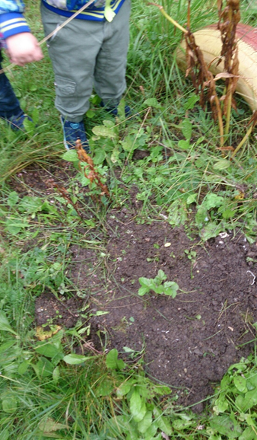
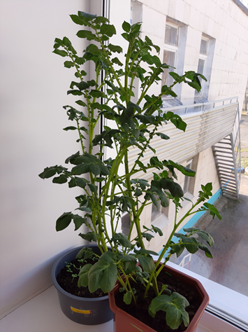
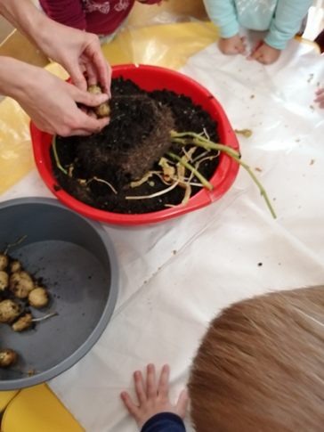

Педагогический проект:
Карантин – это не повод ничего не делать!
Чувакова Ирина Павловна
воспитатель МАДОУ «Детский сад №2 «Ёлочка»

До конца апреля 2020 года все организации страны приостановили свою деятельность. Во всем мире власти рекомендовали своим гражданам временно оставаться дома, так как самоизоляция и соблюдение других профилактических мер позволят сдержать распространение коронавирусной инфекции.
Снизить тревожность и понять, что самоизоляция - это не мера подавления или насилия, а способ максимально быстро стабилизировать ситуацию и вернуться к нормальной жизни. Если ребёнок это поймёт, ему будет проще соглашаться с условиями родителей.
Моей задачей на этот период было поддерживать познавательную деятельность ребёнка в период самоизоляции.
С целью обеспечить методическую и консультативную помощь родителям наших воспитанников организовала дистанционную работу. Были созданы группы в viberе. Эта группа объединила всех родителей.
Ресурсы, которые использовала с целью охватить максимальное количество родителей воспитанников ДОУ, обеспечить им оперативную консультационную помощь и вовлечь в образовательный процесс, повысить качество дистанционных консультаций, предложить для ознакомления детьми интересных презентаций, видеоуроков воспитатели детского сада использовали разные ресурсы:
- сайт, страницы детского сада;
- чаты в мессендже рахskype, viber.
Формы взаимодействия с родителями :
- тематические конкурсы, видеоролики, акции также в viberе и «ВКонтакте»;
- материалы и отчёты о проделанной работе на своих страницах на сайте детского сада.
Виды детской деятельности, которые провела дистанционно:
- игровую деятельность;
- восприятие художественной литературы и фольклора;
- познавательную деятельность, экспериментирование;
- изобразительную деятельность (рисование, лепку, аппликацию);
- конструирование;
- элементарный бытовой труд;
- акции «75 лет победе»,
- Часть мероприятий к 75-летию Дня Победы, которые были запланированы провела по плану в формате онлайн. Это и выставка рисунков, поделок, приуроченная дате, участие в акциях, конкурс чтецов.
Обратная связь с родителями в течение всего периода дистанционной работы детского сада обеспечивала обратную связь с родителями: отвечала на вопросы, давала индивидуальные рекомендации.
По результатам всех тематических мероприятий, в которых участвовали дети и родители, педагоги оформляли фотоотчеты и размещали их в социальных сетях и на сайте ДОУ http://elochka.z66.ru/sovety-pedagogov/gruppa--6-oduvanchiki/zhizn-nashey-gruppy/
Дистанционная работа, которую провела в группе имеет свои плюсы. Первое, это возможность для родителей побыть с ребёнком рядом и вместе. Возможность для педагога – время развития профессиональных навыков, самосовершенствования, обретения новых знаний, умений.
Работа с родителями.
Было предложено родителям несколько ссылок для просмотра вместе с детьми. Ссылка расположена на сайде детского сада https://risuemdoma.com/video
Если вы хотите поиграть в подвижные игры, вот несколько идей:
https://azbyka.ru/deti/sbornik-podvizhnyh-igr-dlya-detej
Если вы хотите порисовать, вам сюда:
https://risuemdoma.com/video
Если вы хотите почитать интересные книжки, посмотрите тут или в электронном читальном зале на нашем сайте:
https://mamontenok-online.ru/skazki/
Если вы хотите вместе послушать аудиокниги, вам сюда:
https://knigavuhe.org/genre/dlja-detejj/
Если вы хотите устроить домашнюю дискотеку, вам точно сюда:
https://deti-online.com/pesni/
Если вы хотите приготовить вместе что-то вкусненькое, вам сюда
https://tvoirecepty.ru/recepty/detskoe-menu
Если вы хотите сделать аппликацию, посмотрите тут:
http://doshkolnik.ru/podelki-iz-raznyh-materialov.html
Если вы хотите слепить что-то вам сюда:
http://doshkolnik.ru/podelki-iz-raznyh-materialov.html
Если вы хотите провести опыты и эксперименты, вам сюда:
http://naukaveselo.ru/
Работа с детьми
Воспитанники участвовали в акции «75 лет Победы. Была подготовлена поздравительная открытка. Так же ее можно посмотреть на сайте http://elochka.z66.ru/userfiles/content/0/0/38/3805_big.jpg
Алина Третьякова подготовила стихотворение "Пусть дети не знают войны» и приняли участие во Всероссийском конкурсе гражданских и молодежных инициатив «Идея» где стали призерами II Всероссийского конкурса, посвященного Международному дню мира «Нам этот мир завещано беречь…» можно увидеть на станице "Навстречу Великой Победе» https://youtu.be/Bf9xwzz1dBY
Так же был создан фото коллаж, посвященный самоизоляции. Ребята с родителями с большим удовольствием принимали участие фотографировались чем они заняты и как они проводят время во время карантина. http://elochka.z66.ru/userfiles/content/0/0/39/3903_big.jpg

Вовлечение дошкольников в проектную деятельность

Воронина Светлана Валентиновна, воспитатель

МАДОУ «Детский сад № 19 «Чебурашка»

Метод проектов ориентирован на самостоятельную деятельность детей - индивидуальную, парную, групповую, которую дети выполняют в течение определенного отрезка времени. Метод проектов предполагает решение проблемы, предусматривающей, с одной стороны, использование разнообразных методов, средств обучения, а с другой - интегрирование различных знаний, умений. Учитывая возрастные особенности детей, мной был разработан поэтапный план осуществления проекта. В нашей группе детского сада реализуются проекты кратковременные и долгосрочные, разного типа и тематики. Хочу рассказать о долгосрочном проекте «Формирование связной речи по средствам сказок Корнея Чуковского» Цель: Развитие речи у детей через использование метода проекта.
Задачи: развивать и воспитывать любовь к художественной литературе, обучать связной речи, совершенствовать звукопроизношение, развивать совместное творчество детей и их родителей.
Работу над проектом старалась простраивать в тесном взаимодействии с семьями воспитанников.
На родительском собрании обсудили план проекта, родители стали активными участниками и помощниками решении поставленных задач. Вместе с детьми они принимали участие в изготовлении поделок, коллажей в тематических выставках. Для развития активности детей и поддержке интереса в группе оформили и оборудовали «уголок К.И. Чуковского».
Реализация проекта проходила по плану.
Второй этап выполнения проекта предполагал работу по разработанному плану: провели беседы с детьми о творчестве К. И. Чуковского; чтение тематической художественной литературы; игры драматизации, сюжетно- ролевые, дидактические по теме проекта; рассматривание иллюстраций к сказкам, оформляли фотовыставки и выставки детских работ по теме проекта; просмотр мультфильмов; консультирование родителей; оформление вместе с родителями книжек - малышек.
Итоговым мероприятием стал клуб выходного дня.
Во время проектной деятельности я наблюдала отчетливые позитивные изменения в речевом и познавательном развитии детей. Дети научились договариваться, прислушиваться к идеям своих товарищей, приходить к единому мнению при решении задач. Уровень умений детей составлять рассказы, создавать коллективные работы, объединяться в группы значительно вырос. Во время проектной деятельности мы наблюдали отчетливые позитивные изменения в речевом и познавательном развитии детей.
Первый наш проект был в основном речевой, то мы решили расширить познавательные интересы детей, познакомив их с исследовательской деятельностью, которая помогла бы им выявить взаимосвязи, существующие в природе.
В старшей группе был реализован среднесрочный проект «Зеленый лучок». В ходе проекта дети вырастили на подоконнике лук. Опытно – экспериментальная деятельность помогла понять алгоритм ухода за растениями. В результате проекта детьми и родителями оформлены и иллюстрированы сказки об овощах, организована фотовыставка «Зеленый лучок». Итоговым мероприятием стал интеллектуальный конкурс знатоков по типу «Что? Где? Когда?». Затем мы разработали проект « Спички не игрушки». Совместно с родителями собрали литературу, оформили дидактические игры, провели конкурс «Лучший лэпбук». В процессе проекта были проведены тематические беседы, развлечения. Итоговое мероприятие - спортивное соревнование.
Чтобы проект был удачно реализован - воспитатель должен изучить тематику проекта, должен поддерживать инициативу детей, заинтересовать каждого ребенка, опираться на интересы детей, соблюдать принципы последовательности и регулярности, создать атмосферу сотворчества, ненавязчиво вовлекать родителей в работу, заключительную часть проекта проводить в виде праздника.

Обобщение опыта по реализации проекта «Осенние фантазии

Оксана Георгиевна Терентьева, воспитатель

МАДОУ «Детский сад № 4 «Утёнок»

Лето красное прошло. Наступила осень. Осень очень красивое время года! Сколько красивых растений вокруг. Сколько идей для творчества возникает у творческих людей, наблюдающих за природой. Осень – это не только слякоть, пронизывающий холод… Осень – это золотая крона деревьев, багряная и шуршащая листва под ногами, бабье лето. А сколько всего можно интересного узнать, благодаря этой удивительной поре. Всех моих воспитанников интересовали вопросы: почему солнце греет не по-летнему, почему листья поменяли цвет, куда птицы улетают стаями. Эти вопросы и подтолкнули меня разработать и реализовать познавательный проект «Осенние фантазии».
Проект был реализован осенью 2020 года. В реализации приняли участие дети 4–5 лет, их родители и педагоги детского сада.
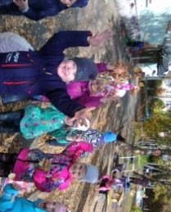
Для того, чтобы детям дать ответы на их вопросы я запланировала беседы с детьми: «О погоде и происходящих в ней изменениях», знакомство с календарём природы с целью расширить представление детей о взаимодействии живой и неживой природы. «Что нам Осень принесёт?» - формирование обобщенных представлений об осени как времени года, приспособленности растений и животных к изменениям в природе, явлениях природы. «Деревья – наши друзья» - формирование элементарных представлений о жизни деревьев, их сезонное изменение. Рассматривание в группе выставки картин «Осень глазами русских художников». Чтение прекрасных стихов русских поэтов, и рассказы об этом удивительном времени года.
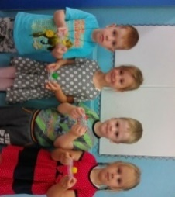
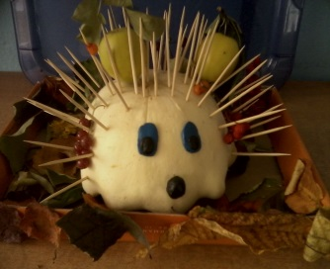
Вместе с детьми мы совершали каждодневные прогулки по территории детского сада, наблюдали за изменениями в растениях и деревьях, за птицами. Дети увидели, что деревья и кустарники меняются, их листва сияет разными оттенками красного, оранжевого, желтого цвета. Дети получали эмоциональное наслаждение, научились по опавшим листьям узнавать название деревьев и собирать красивые букеты.
На занятиях по художественно-эстетическому развитию, в своих рисунках, аппликациях и поделках дети отражали всю увиденную красоту. Были оформлены выставки «Золотая осень», «Осеннее дерево», аппликация «Осенние деревья», лепка «Виноградная гроздь», «Что нам Осень принесёт?», «Ёлочка», «Овощи и фрукты».
Ребята совместно с родителями приняли участие в организации выставки «Дары Осени». Родители самостоятельно выразили желание вместе со своими детьми сделать поделки из природного материала, совершить прогулки по осеннему парку. В группу они собрали шишки, семена для осенней коллекции.
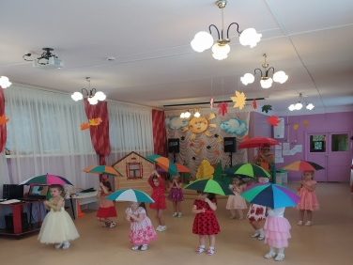
В рамках реализации проекта был проведен конкурс чтецов «Золотая осень!», где ребёнок с родителями сам выбирал стихотворение и готовился к выступлению.
В итоге реализации проекта мы провели развлечение «Что у Осени в корзинке?». К ребятам в гости пришла сама Золотая осень, лесные звери. Дети пели песни, читали стихи, играли и танцевали. В конце осеннего праздника лесные звери вместе с Золотой осенью угостили ребят вкусными яблоками из осеннего леса.
Результат проекта: дети получили ответы на свои вопросы, у них расширился кругозор, обогатились знания о сезонных изменениях, о дарах осени и их значении в жизни человека, обогатился активный словарь и они смогли применить свои знания в практической деятельности.
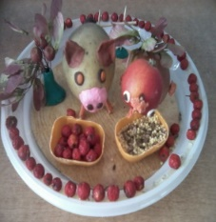
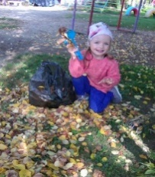
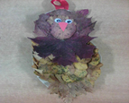
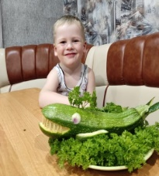

Проект «Великие люди Урала. Павел Бажов» – успешная практика введения регионального компонента в содержание дошкольного образования

Зайцева Анжелла Викторовна, старший воспитатель
МАДОУ «Детский сад № 5 «Золотая рыбка»

Нравственно-патриотическое воспитание дошкольников по ФГОС ДО – актуальная задача, стоящая перед педагогическим сообществом. Патриотические чувства не появляются естественным путем по мере взросления человека, их необходимо формировать, развивать, и совершенствовать с первых лет жизни малыша.
Основой в воспитании у дошкольников гражданских чувств является накопление детьми социального опыта жизни в своем Отечестве, понимания, что великая страна начинается с малой Родины – с того места, где ты родился и живешь.
В соответствии с ФГОС ДОодним из основных принципов дошкольного образования является учет этнокультурной ситуации развития детей. В основе этого принципа лежат идеи народной педагогики и этнопедагогики, которые являются составной частью общей духовной культуры народа. Народная педагогика сохраняет в себе общие черты национальной культуры, методы и навыки воспитания, накопленные собственным народом и традициями этноса.
Введение регионального компонента в содержание дошкольного образования дает возможность проектирования в образовательном пространстве ДОО целенаправленного, систематически выстроенного процесса нравственно-патриотического воспитания дошкольников.
Приобщая детей к культурному наследию Урала, необходимо уделять внимание знакомству детей с великими писателями родного края, которые в своих произведениях ярко и красочно описывают особенности тех родных мест, где трудились и жили.
Павел Петрович Бажов – выдающийся русский писатель, автор замечательных уральских сказов. Сказы П.П. Бажова впитали сюжетные мотивы, фантастические образы, колорит народных преданий, в которых сохранился язык, в какой-то степени далекий от современного, но в то же время отражающий особенность уральского говора.
Важная роль в развитии интереса дошкольников к родному краю отводится как подбору методов, форм и приемов в совместной деятельности с детьми, так и средствам, которые предадут всей деятельности эмоциональную окраску, вызовут интерес у детей к деятельности и будут доступны детскому восприятию.
На протяжении нескольких лет практическая деятельность педагогического коллектива детского сада убедительно демонстрировала эффективность реализации задач обучения, воспитания и развития детей в любом направлении через использование метода педагогического проектирования.
2019 год был годом Бажова на Урале. В контексте этого события, педагогическим коллективом решено разработать и реализовать творческий, познавательно-исследовательский проект «Великие люди Урала. Павел Бажов» с целью введения его в содержание регионального компонента дошкольного образования по нравственно-патриотическому воспитанию. По характеру содержания проект предполагает деятельностное изучение воспитанниками при поддержке их семей и педагогического коллектива литературного творчества П. П. Бажова.
Цель проекта: формирование основ нравственно-патриотического воспитания через приобщение дошкольников к культурному наследию Урала – творчеству уральского писателя П. П. Бажова.
С апреля 2020г. по март 2021г. проект разрабатывался и воплощался в несколько этапов:
- ценностно-ориентированный этап – мотивация педагогического коллектива к планированию и реализации проекта через анализ уровня сформированности интегративных качеств и общего кругозора по нравственно-патриотическому воспитанию обучающихся в части реализации регионального компонента общеобразовательных программ ДОУ и актуализация деятельности творческой группы педагогов «Есть идея!» по разработке конструкта проекта (цель, задачи, содержание, ресурсное обеспечение, планируемые результаты);
- конструктивный этап – разработка содержания мероприятий, включённых в конструкт проекта (проектирование образовательной среды, технологические карты, сценарии, методическое и дидактическое обеспечение, оформление пространства ДОУ и т.д.), утверждение конструкта проекта, знакомство родителей с проектом;
- практический этап – реализация творческих и деятельностно-познавательных мероприятий проекта;
- заключительный этап – реализация итоговых мероприятий проекта;
- презентационный оценочно-рефлексивный этап – презентация проекта, анализ реализации проекта, оценка ожидаемых результатов в соответствии с целями и задачами проекта, определение эффективности методов реализации проекта, обобщение опыта работы по проекту.
Основной стратегической задачей разработки и реализации проекта «Великие люди Урала. Павел Бажов» педагогический коллектив «Золотой рыбки» определил создание учебно-методического комплекта «Творчество уральского писателя П.П. Бажова» с последующим использованием его в содержании регионального компонента нравственно-патриотического воспитания детей, как раздела комплексно-тематического планирования образовательного процесса.
В результате воплощения проекта был создан учебно-методический комплект «Творчество уральского писателя П.П.Бажова», который включает следующие продукты:
- интерактивный кейс «Волшебный мир Павла Бажова» – цикл познавательных мультимедиа презентаций, интерактивное посещение музея – усадьбы П.П.Бажова в г. Сысерти (рассказ об экспозиции), каталог интерактивных дидактических заданий на цифровой образовательной платформе LearningApps;
- рабочая логопедическая тетрадь по сказу П.П. Бажова «Серебряное копытце»;
- методическая разработка «Изобрази сюжет и доскажи сказ» комплекс коррекционно-развивающих занятий по выравниванию развития детей с ТНР (общим недоразвитием речи) по творчеству П. П. Бажова;
- технологическая карта совместной организованно-образовательной деятельности по конструктивному моделированию «3D Самоцветы хозяйки медной горы»;
- сценарий новогоднего праздника по сказам П.П. Бажова «Новый год у Хозяйки Медной горы»;
- сценарий творческого вечера «Радуга сказов Бажова».

Рекомендации по проведению НОД
по познавательно – исследовательской деятельности
детей дошкольного возраста

Шелудько Наталья Николаевна, воспитатель,
МАДОУ «Детский сад № 43 «Буратино»

Познавательная активность пробуждается в период раннего детства: малыш экспериментирует с предметами при помощи элементарных действий — роняет, кидает, кусает, стучит. Дети 3–5 лет любознательны, они с удовольствием получают новые сведения о предметах и явлениях окружающего мира в игровой деятельности. У старших дошкольников формируется интерес к собственно исследованию, развивается мотивация к проведению опытных действий.
В старшем дошкольном возрасте познавательное развитие - это сложный комплексный феномен, включающий развитие познавательных процессов (восприятия, мышления, памяти, внимания, воображения), которые представляют собой разные формы ориентации ребенка в окружающем мире, в себе самом и регулируют его деятельность.
Известно, что к старшему дошкольному возрасту заметно нарастают возможности инициативной преобразующей активности ребенка. Этот возрастной период важен для развития познавательной потребности ребенка, которая находит выражение в форме поисковой, исследовательской активности, направленной на обнаружение нового. Поэтому преобладающими становятся вопросы: «Почему?», «Зачем?», «Как?». Нередко дети не только спрашивают, но пытаются сами найти ответ, использовать свой маленький опыт для объяснения непонятного, а порой и провести «эксперимент». Характерная особенность этого возраста - познавательные интересы, выражающиеся во внимательном рассматривании, самостоятельном поиске интересующей информации и стремлении узнать у взрослого, где, что и как растет, живет.
Познавательно – исследовательская деятельность создает условия для обогащения развития ребенка. Она позволяет спроектировать условия возникновения таких психических способностей и свойств, которыми ребенок пока не обладает, направить процесс их становления не только извне – через побуждение, но и изнутри – путем построения деятельности, педагога и ребенка.
В Федеральном государственном образовательном стандарте дошкольного образования говорится, что работа воспитателя должна быть направлена на формирование у детей познавательной активности и исследовательских навыков. Современная система образования отходит от обучения детей путём прямой передачи знаний, но развивает в них стремление к поиску новой информации разнообразными методами.
В своей работе стараюсь зарождать в ребёнке мотивацию к нахождению ответов на возникающие вопросы, поощряю любознательность, в связи с этим у воспитанников познавательно-исследовательская деятельность проявляется и в самостоятельных занятиях, сопровождающих игровую активность.
Работая с детьми, в данном направлении ставлю перед собой цель: развитие у дошкольников исследовательского типа мышления.
Это не значит, что вижу в подопечных будущих профессиональных исследователей, экспериментаторов и учёных, даю ребятам ощутить восторг открытия. Считаю, что неправильно вкладывать в детей информацию в чистом виде. Правильно позволять им открывать мир заново. При помощи визуального, акустического и сенсорного восприятия дошкольники выявляют качества и свойства предметов, с развитием аналитических умений — устанавливают причинно-следственные связи в окружающей действительности, обобщают и систематизируют накапливаемые знания.
Перед собой ставлю следующие задачи познавательного развития:
- развитие интереса к предметам и явлениям окружающего мира;
- формирование первичных представлений об их свойствах (форме, цвете, размере, структуре, звучности и т. д.);
- развитие мыслительных способностей: анализ, сравнение, обобщение, классификация, ориентация во времени и пространстве, установление взаимосвязей;
- создание положительной мотивации к самостоятельному поиску нужной информации;
- стимулирование и поощрение любознательности, наблюдательности;
- формирование и совершенствование навыка работы с различными инструментами, развитие мелкой моторики.
Методика организации исследовательской деятельности.
Стараюсь создать условия, в которых дети смогут проявить свои исследовательские способности:
- Наличие ситуации или вопроса, активизирующего желание решить проблему, ответить на вопрос. Эксперимент проводится не ради развлечения или зрелищности, но является методом познания мироустройства.
- Провожу устный анализ проблемной ситуации. В подготовительной группе дети анализируют самостоятельно, контролирую степень погружения в проблему и правильность изложения мыслей, направляю при необходимости уточняющими вопросами.
- Определяем (совместно с детьми) гипотезы для проведения практического подтверждения/опровержения (эксперимента, опыта, наблюдения, изучения макета или модели).
- Фиксируем (совместно с детьми) результаты исследования (в специальных журналах, на карточках и т. п.) и формулируем выводы.
- Создаю ситуации успеха. На занятии с исследовательской направленностью каждому воспитаннику предоставляю возможность высказывания предположений, озвучивания полученных результатов во время эксперимента.
- Контролирую практическую деятельность детей и слежу за выполнением техники безопасности, положения которой повторяю перед проведением каждого опыта.

Таблица: Виды познавательно-исследовательской деятельности
Вид познавательно-исследовательской деятельности | Примеры реализации в работе с дошкольниками
Поисково-исследовательская | Совместная работа педагога и детей по решению проблемных вопросов. Реализуется в эвристических беседах («Зачем мыть руки с мылом?», «Почему распускаются почки на деревьях?», «Почему не тонет в речке мячик?»), наблюдениях (за природными явлениями и объектами, простыми веществами).
Учебно-познавательная | Самостоятельная деятельность воспитанников по усвоению и применению приобретённых в ходе образовательного процесса знаний, умений, навыков. Реализуется при помощи ТРИЗ-технологий в дидактических играх на совершенствование пространственного, предметного, аналитического мышления; самостоятельных наблюдений на занятиях и прогулках.
Познавательно-практическая | Стихийная или организованная педагогом деятельность воспитанников по получению информации практическим путём. Реализуется в опытах и экспериментах.
Предметно-исследовательская | Совместная или самостоятельная деятельность воспитанников по установлению причинно-следственных связей в окружающем мире и расширению знаний о свойствах объектов. Реализуется в исследованиях различных материалов (ткань, дерево, бумага, пластмасса, краски, чернила), живых существ и растений в процессе роста, явлений природы в течение года.

Таблица: Схема построения плана исследования
Этап исследования | Пример хода детского экспериментирования
Постановка вопроса | Мотивационное начало занятия. Дети получили видеописьмо от сказочного персонажа, в котором он говорит, что видел, как ребята проводили опыты на плавучесть различных материалов. Дошкольниками было установлено, что железо тонет. Персонаж интересуется, а все ли предметы из металла, тонут, например, корабли. Воспитанники формулируют вопрос: «Почему не все железные предметы тонут в воде?».
Целеполагание | Воспитанники предлагают варианты решения проблемы, приходят ко мнению, что за плавучестью различных предметов из металла нужно понаблюдать в лаборатории.
Выдвижение гипотез | Ребята размышляют, каким образом можно определить условия плавучести железных предметов (провести эксперимент с опусканием на поверхность воды различных по объёму и форме объектов, сделанных из одного материала).
Проверка гипотезы | Экспериментирование в лаборатории с железной пластиной, кубиком, бруском, шариков, миской, корабликом.
Анализ полученных результатов | Дети увидели, что одинаковые по весу металлические предметы по-разному ведут себя при погружении в воду (меньшие по объёму тонут, с большим размером плавают на поверхности, обладают плавучестью).
Подведение итогов исследования, формулирование выводов | Не тонут в воде те металлические предметы, общая плотность которых меньше плотности воды.

Таким образом, исследовательская деятельность как особая форма познавательно-исследовательской деятельности направлена на освоение ребенком способов реализации познавательных инициатив. В соответствии с введением ФГОС дошкольного образования и с требованиями к результатам освоения основой образовательной программы, представленных в виде целевых ориентиров на этапе завершения уровня дошкольного образования: одним из ориентиров является любознательность. Ребёнок задаёт вопросы, касающиеся близких и далёких предметов и явлений, интересуется причинно-следственными связями (как? почему? зачем?), пытается самостоятельно придумывать объяснения явлениям природы и поступкам людей, склонен наблюдать, экспериментировать. ФГОС ДО направляют содержание образовательной области «Познавательное развитие» на достижение целей развития у детей познавательных интересов, интеллектуального развития детей через развитие познавательно-исследовательской, самостоятельной поисковой деятельности. А самостоятельная поисковая деятельность дошкольников - это на сегодняшний день один из основных путей познания окружающего мира, наиболее полно соответствующий природе ребенка и современным задачам обучения.
Поэтому моим девизом, сегодня стали слова Сухомлинского В.А. «Оставляйте всегда что-то недосказанное, чтобы ребенку захотелось еще и еще раз возвратится к тому, что он узнал».

СЕКЦИЯ
Развитие детской одаренности в системе дошкольного образования
Нетрадиционная техника рисования как средство развития творческих способностей у детей младшего дошкольного возраста
Бахтеева Мария Александровна
воспитатель
МАДОУ «Детский сад №2 «Ёлочка»

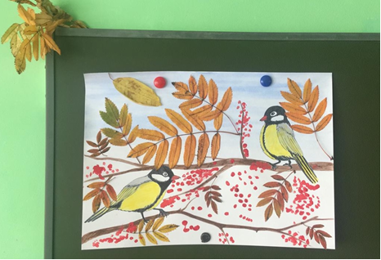
Художественно-эстетическое развитие— это целенаправленный, систематический процесс воздействия на личность ребенка с целью развития у него способности видеть красоту окружающего мира, искусства и создавать ее. Начинается оно с первых лет жизни детей. Чем раньше она попадает в сферу целенаправленного эстетического воздействия, тем больше оснований надеяться на его результативность.
Художественно-эстетическое развитие ребенка начинается с момента его рождения. К трем годам ребенок проходит огромный путь развития. Он овладел многими движениями, которые требуют более тонких и дифференцированных движений, например, манипулирование с карандашом, глиной. Ребенок небезразлично относится к окружающей обстановке, к своему внешнему виду. Он предпочитает яркие, красивые игрушки, посуду, картинки, начинает ориентироваться во многих словах, которые помогают ему в его практической деятельности.
Художественно-эстетическое развитие предусматривает решение следующих целей и задач:
- формирование интереса к эстетической стороне окружающей действительности, эстетического отношения к предметам и явлениям окружающего мира, произведениям искусства; воспитание интереса к художественно-творческой деятельности.
- развитие эстетических чувств детей, художественного восприятия, образных представлений, воображения, художественно-творческих способностей.
- развитие детского художественного творчества, интереса к самостоятельной творческой деятельности (изобразительной: рисование, лепка, аппликация, конструктивно-модельной, музыкальной и др.); удовлетворение потребности детей в самовыражении через решение задач
- приобщение к изобразительному искусству
Задача педагога – научить детей манипулировать сразнообразным по качеству, свойства материалам, использовать нетрадиционные способы изображения.
На мой взгляд, изобразительная деятельность является едва ли не самым интересным видом деятельности дошкольников. Она позволяет ребенку выразить в своих рисунках свое впечатление об окружающем его мире. Увлекая ребенка сказочным миром искусства, незаметно развиваю воображение и способности ребенка. Учитывая возрастные способности младших дошкольников, доминирующая, игровая форма преподнесения нового материала. Все занятия проводятся в комплексе с музыкальным сопровождением, развитием речи, ознакомлением с окружающим.
В младшем дошкольном возрасте большой интерес вызывают нетрадиционные техники рисования, так как они помогают детям открыть творческие способности, развивают фантазию, воображение. Каждый ребенок, старается запечатлеть окружающий мир в своих работах. Для проявления художественных способностей нужно создать условия, которые помогают развитию творческой фантазии. Нетрадиционные формы рисования открывают ребенку широкий простор для развития фантазии, дают возможность полюбить творчество всей душой, развить воображение, продемонстрировать свою индивидуальность. Поэтому нетрадиционные техники рисования, представляют собой интересные способы создания шедевров юными художниками. Из комочка теста, можно создать соленую картину, ладошку превратить в птичку, обычную кляксу превратить в сказочного героя.
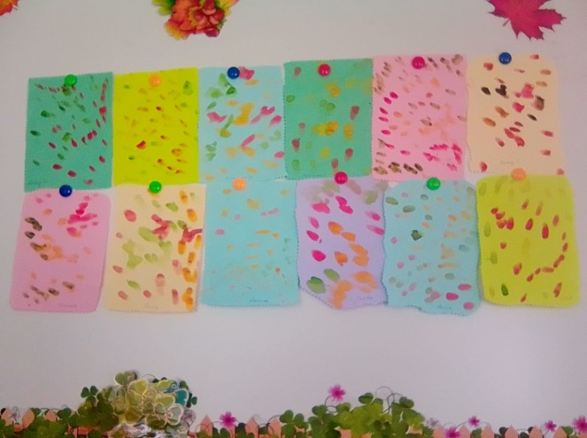
Для работы с детьми младшего дошкольного возраста используют разные техники рисования: рисование пальчиками, рисование ладошками, штампиками, рисование по трафарету, поролоновыми губками, тычками т. д. Я в своей работе тоже использую рисование нетрадиционными способами на занятиях по рисованию и в свободное время.
Для младшей группы использую в работе следующие виды нетрадиционных техник: точечный рисунок, пальчиковая живопись, тычкование, оттиск, печатание; объемная аппликация, рисование по мокрой бумаге; Свою работу я начала с хорошо знакомых для детей данного возраста техник: рисование пальчиками и ладошками. Затем постепенно вводила новые техники: рисование ватными палочками, тычок.
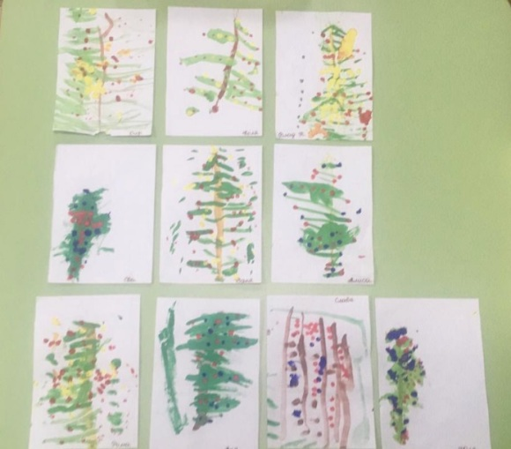
Работа на первом этапе велась индивидуально с каждым ребенком. Дети с удовольствием оставляли отпечатки своих ладошек, с радостью рассматривали их и показывали своим товарищам. С помощью нетрадиционных техник рисования, возможно, рисовать у детей интеллект, учить нестандартно, мыслить и активизировать творческую активность.
Следует отметить, что в ходе своей работы я пришла к выводам, что во время рисования дети ощущают положительные эмоции, вырабатывается самостоятельность в своем выборе (материала, красок, цветов и т.д,), активизируется мозговая активность, вовлеченность в процесс, вырабатывается усидчивость. Нетрадиционные техники рисования учат детей выражать свои эмоции, замыслы, развивают творческое мышление, воображение, мелкую моторику рук, и вызывают любовь к творчеству!

Раннее выявление одаренности детей
Гуменюк Татьяна Игоревна, воспитатель
МАДОУ «Детский сад № 43 «Буратино»

Тема раннего выявления одаренности у детей очень актуальна в настоящее время в связи с тем, что появились большие возможности развивать и обучать детей, как в муниципальных, как и коммерческих детских садах, кружках, студиях, группах раннего развития, школах искусств, у большинства родителей часто возникает вопрос: как и что развивать у ребенка? Ведь семьи инженерно-технических работников уверены, что их дети, несомненно, будут склонны к математике и технике, но, ни как не могут быть художниками или иметь гуманитарный склад ума и поэтому, развивая только математические способности, врожденный творческий гуманитарный дар может просто «уснуть», и ребенок в своей дальнейшей жизни не сможет полностью реализоваться, ни в одной из областей. Поэтому необходимость раннего выявления одаренности детей очевидна.

Что же такое детская одаренность?

Детская одаренность – это наличие у ребенка потенциально высоких интеллектуальных способностей и достижений, которые значительно превышают нормы, характерные для его возрастного этапа.

Однако следует заметить, что как и у любой монеты, у детской одаренности есть две стороны: положительная и отрицательная.

Опираясь на личный опыт педагогической работы с детьми раннего возраста, положительными проявлениями детской одаренности являются: лидерство, независимость, настойчивость, разнообразие интересов, смекалка, отличная память, нестандартное мышление, неуемное любопытство, бесконечные вопросы, умение следить за несколькими событиями одновременно, большой словарный запас, изобретательность и богатая фантазия; а отрицательными проявлениями детской одаренности – зачатки диктаторства, нетерпимости и повышенной требовательности к себе, нестабильность настроения, дети более капризны и импульсивны.

Детская одаренность, как правило, проявляется в очень раннем возрасте, многие психологи и педагоги, занимающиеся этой темой исследования профессионально, считают, что выявить одаренность можно у ребенка, начиная с девятимесячного возраста. Чем раньше будет выявлена одаренность, тем больше времени будет на реализацию, раскрытие и развитие таланта.

Как выявить детскую одаренность?

Выявление одаренности – это очень сложный и многогранный процесс.

Опять же, опираясь на свой педагогический опыт, выделю шесть основных этапов выявления детской одаренности в раннем возрасте:

1 этап. Классификационный, который предусматривает определение видов одаренности у детей раннего возраста по следующим направлениям деятельности для проведения дальнейшей диагностики детей раннего возраста:
- практическая деятельность (одаренность спортивная и организационная);
- познавательная деятельность (интеллектуальная одаренность в различных сферах деятельности);
- художественно-эстетическая деятельность (хореографическая, сценическая, литературно-поэтическая, изобразительная и музыкальная одаренность);
- коммуникативная деятельность (лидерская одаренность);
- духовно-ценностная деятельность (одаренность, которая проявляется в создании новых духовных ценностей и служении людям).
2 этап. Исследовательско - диагностический, который предусматривает:
- анкетирование родителей, воспитателей и психологов с целью получения первичной информации о характере и направленности интересов, склонностей и способностей детей;
- проведение диагностики, которая позволяет с помощью простых заданий установить степень развития познавательной сферы, оценить развитие памяти и внимания, уровень развития речевой сферы, крупной и мелкой моторики. Для диагностики используются кубики, предметы быта, игрушки (пирамидки и конструкторы), карточки с изображениями.
3 этап. Развивающий (прогностический), который определяет: сроки реализации программы; сроки реализации каждого этапа диагностики; прогнозируемые результаты; критерии оценивания результатов по этапам работы.
4 этап. Экспериментально-практический, который осуществляется в трех направлениях: работа с педагогами, работа с детьми и работа с родителями.
5 этап. Аналитико-рефлексивный, который включает: непосредственно анализ результатов диагностики; описание динамики развития детей с предпосылками одаренности; Анализ и обобщение полученных результатов, их соответствие или не соответствие поставленным целям и задачам.
6 этап. Реализационной, который включается в себя не только разработку предложений, рекомендаций по дальнейшему совершенствованию данной работы и механизмов совершенствования управленческой деятельности и регулирования процесса реализации программы в целом, но и определение направлений дальнейшей работы с одаренными детьми.

Какие методы могут определить одаренность ребенка раннего возраста?

При диагностике одаренности детей раннего возраста психологи и педагоги должны использовать следующие методы:

1. Наблюдение (определение задачи и цели (для чего? с какой целью?); выбор объекта, предмета и ситуации (что наблюдать?); выбор способа наблюдения, наименее влияющего на исследуемый объект и наиболее обеспечивающего сбор необходимой информации (как наблюдать?); выбор способов регистрации наблюдаемого (как вести записи?); обработка и интерпретация полученной информации (каков результат?)).

2. Тесты, опросники, анкеты.

3. Биографический метод.

4. Психологические тренинги.
Выявление одаренности у детей происходит постепенно. Результаты любых тестирований на одаренность ребенка не являются окончательными и могут быть интерпретированы по-разному. Ведь высокие показатели психодиагностических методик вовсе не говорят об уникальной талантливости, а низкие – о бездарности малыша в той или иной сфере деятельности. Нельзя оценивать уровень одаренности только на основании одного лишь тестирования. Каждый ребенок индивидуален и поэтому ни один из методов в отдельности, так и в совокупности не смогут со стопроцентным результатом оценить степень одаренности ребенка.
Одним из лучших методов диагностики, на мой взгляд, является психолого-педагогический мониторинг, который включает в себя следующие требования:
- оценка деятельности и поведения малыша должна проводиться со всех сторон. Педагог обязан использовать разные источники информации о способностях ребенка;
- процесс выявления одаренности предусматривает наблюдение за ребенком в течение длительного времени;
- для того чтобы проанализировать способности ребенка, нужно его вовлекать в разные занятия и виды деятельности;
- при оценке продуктов деятельности детей (например, стихотворений, рисунков, идей) нужно привлекать экспертов с разных областей;
- нужно не только смотреть на ту одаренность, которая есть, а и на перспективы ближайшего развития;
- при обследовании педагог должен использовать множество диагностических процедур. Их нужно отбирать в соответствии с предполагаемым видом одаренности;
- любую диагностику одаренности нужно максимально приближать к реальной жизни;
- педагог должен проанализировать реальные достижения ребенка. Речь идет об олимпиадах, соревнованиях, конкурсах.
Даже комплексная многоэтапная оценка степени или уровня одаренности детей раннего возраста не исключает субъективных оценок педагога. Поэтому категорически нельзя называть ребенка исключительно одаренным или же наоборот, обычным малышом. Такие оценки могут впоследствии очень негативно повлиять на развитие ребенка.
Зачем же тогда диагностировать одаренность у детей?
Выявлять одаренность нужно, чтобы потом правильно и рационально развивать ребенка в той или иной сфере.
А в заключении хочется сказать, что каждый ребенок – одаренный ребенок, которому необходима родительская любовь и постоянная поддержка!
Любите своих детей такими, какие они есть!

Мастер – класс для педагогов
«Создание условий для формирования основ финансовой грамотности у детей старшего дошкольного возраста»

Герасимова Марина Сергеевна, воспитатель
Мошева Людмила Егоровна, воспитатель
МАДОУ «Детский сад №43 «Буратино»
«Деньги – это одно из воплощений силы.
Но еще большей силой обладает финансовое образование.
Деньги приходят и уходят, но если вам известно
как они работают, то вы можете управлять
ими и становится богаче»
Роберт Кийосаки
Все мы хотим для своих детей лучшего. Мы стараемся передать им весь свой опыт и знания, чтобы они достигли успеха в жизни. Выбираем хорошую школу и учителей, помогаем поступить в институт, направляем вначале карьеры, радуемся, когда ребенок начинает зарабатывать свои первые деньги. Но учим ли мы грамотно распоряжаться деньгами? Ведь каким бы ни было наше состояние большим или не очень, мы всегда можем научиться извлекать из него максимальную пользу, стремясь к своей мечте.
Финансовое просвещение и воспитание детей дошкольного возраста – сравнительно новое направление в дошкольной педагогике. Ведь финансовая грамотность является глобальной социальной проблемой, неотделимой от ребенка с ранних лет его жизни.
Дети, так или иначе, рано включаются в экономическую жизнь семьи: сталкиваются с деньгами, рекламой, ходят с родителями в магазин, участвуют в купле-продаже, овладевая таким образом первичными экономическими знаниями, пока еще на житейском уровне.
К сожалению, финансовой грамотности почти не обучают в детских садах. А грамотное отношение к собственным деньгам и опыт пользования финансовыми продуктами в раннем возрасте открывает хорошие возможности и способствует финансовому благополучию детей, когда они вырастают.
Финансовая грамотность – это психологическое качество человека, показывающее степень его осведомленности в финансовых вопросах, умение зарабатывать и управлять деньгами.
На наш взгляд, чем раньше дети узнают о роли денег в частной, семейной и общественной жизни, тем раньше могут быть сформированы полезные финансовые привычки.
Поэтому цель мастер-класса – сформировать основы финансовой грамотности у детей старшего дошкольного возраста.
Поставленные задачи:
- сформировать первичные экономические понятия;
- научить детей правильному отношению к деньгам, способам их зарабатывания и разумному их использованию;
- научить детей правильно вести себя в реальных жизненных ситуациях, носящих экономический характер (покупка в магазине, плата за проезд в транспорте и т.д.)
- воспитывать представления о сущности таких нравственных категорий, как экономность, бережливость.
Формы работы:
- Деловые, сюжетно-ролевые игры, такие как: «Вместе за покупками», «Как потратить деньги с пользой», «Финансовый крокодил», «Необходимые и желаемые траты», «Спасатели».
- Анализ поступков героев художественных произведений «Муха – цокотуха», «Дядя Федор, пес и кот», «Золотой ключик, или приключения Буратино» др.
- Беседы с детьми, «Необходимые и желаемые траты», «Что такое бартер», «Ловушка – реклама», «Деньги разных стран»; беседы с привлечением родителей (сотрудников экономического сектора) – «Как посчитать деньги», «Как сформировать семейный бюджет», «Кредиты и займы», «Дети и деньги».
- Квесты: «Товары и услуги», «Удачная покупка».
- Виртуальные экскурсии в места социальной сферы.
- Использование карт для самостоятельной деятельности детей, настольно – печатных дидактических игр.
- Электронно – образовательные ресурсы и ИКТ.
Практическая часть:
- Сегодня вашему вниманию мы предлагаем вам несколько финансовых игр – заданий.
- Начнем с разминки. «Кто по профессии?»
На экране герои мультфильмов, ваша задача угадать кто они по профессии.

- Печкин - почтальон.
- Айболит-доктор
- Винтик и Шпунтик - механики
- Старик - рыбак
- Карабас-Барабас - владелец театра, кукловод
- Храбрый портняжка– портной
- Дядя Стёпа – милиционер
- Фрекен Бокк - домоучительница, няня
- Три поросенка - строители
- Дядюшка Мокус - фокусник, артист цирка
- Белка и Стрелка – космонавты

2. Игра «Семейный бюджет».
-Вы знаете, что такое бюджет?Правильно. Бюджет – это планирование доходов и расходов.
Задание: Команде выдается по 15 монет и большой круг, разделенный на 7 секторов. Определите, пожалуйста, куда вы израсходуете деньги. Семья 4 человека (мать, отец, сын, дочь)
Квартплата. В секторе изображено лампочка горящая, кран с водой и батарея, 4 свободных кружка для оплаты.
Питание. В секторе – продукты питания - 3 свободных кружков для оплаты.
Лекарства. В секторе 2 свободных кружка.
Одежда. В секторе «одежда и обувь» - 4 свободных кружочка для оплаты.
Развлечения. В секторе 2 свободных кружка.
Приятные покупки. В секторе игрушки для детей, духи для мамы или удочка для папы. Здесь 2 свободных кружка для оплаты.
Сектор «сюрприз».
Время на выполнение: 2 мин.
В это время загадываются финансовые загадки:
На товаре быть должна
Обязательна ... (цена)
И врачу, и акробату
Выдают за труд ...(зарплату)
Журчат ручьи, промокли ноги,
Весной пора платить ... (налоги)
Как ребёнка нет без мамы,
Сбыта нету без ... (рекламы)
Мебель купили, одежду, посуду.
Брали для этого в банке мы ...(ссуду)
Очень вкусная витрина
Овощного ...(магазина)
Из какого аппарата
Выдаётся нам зарплата? (Банкомат.)
Будут целыми, как в танке,
Сбереженья ваши в .. (банке)
Всё, что в жизни продаётся,
Одинаково зовётся:
И крупа, и самовар
Называются ...(Товар.)
Сколько купили вы колбасы,
Стрелкой покажут вам точно ... (весы)
Половинку от зарплаты
Называют как, ребята? (Аванс.)
После выполнения педагоги делают выводы.
3. Игра «Товары и услуги»
Вы знакомы с такими понятиями как товары и услуги? Мы вам напомним.
Для того чтобы удовлетворить все ваши потребности, мы покупаем разные вещи в магазине или на рынке. Все эти вещи называются товаром. Товары бывают разные: дорогие и дешевые по цене, большие и маленькие, съедобные и несъедобные.
Но не все потребности можно удовлетворить, купив какой-нибудь товар. Существуют разные учреждения. Они выполняют услуги, которыми мы пользуемся. Услуги – это работа, которую выполняют люди, чтобы нам с вами было лучше жить.
Вы должны поднять красные карточки, если я называю товар, а если речь пойдет об услуге – синие.

Игрушки – Т.

Парикмахерская – У

Одежда – Т.

Почта – У

Кукла – Т.
Мастерская – У
Книга – Т.
Фломастеры – Т

Фитнес-зал - У

Шоколад «Алёнка» - Т
Бассейн «Ангара» - У
Сосиски «Боярские» - Т
Медицинский центр
«Планета здоровья» - У.

4. Рефлексия
У каждого в лоточке есть монетка (купюра). Если вам понравился мастер-класс, и Вас заинтересовала эта тема – то за эту монетку вы можете приобрести буклет. Если нет – можете оставить монетку себе.
Педагоги делают выбор.
Вывод:
Грамотность в сфере финансов, так же как и любая другая, воспитывается в течение продолжительного периода времени на основе принципа «от простого к сложному», в процессе многократного повторения и закрепления, направленного на практическое применение знаний и навыков. Формирование полезных привычек в сфере финансов, начиная с раннего возраста, поможет избежать детям многих ошибок по мере взросления и приобретения финансовой самостоятельности, а также заложит основу финансовой безопасности и благополучия на протяжении жизни.
С детства детям нужно прививать чувство ответственности и долга во всех сферах жизни, в том числе и финансовой, это поможет им в будущем никогда не влезать в долги, держать себя в рамках и аккуратно вести свой бюджет. Нынешним дошкольникам предстоит жить в XXI веке – веке сложных социальных и экономических отношений. Это потребует от них умения правильно ориентироваться в различных жизненных ситуациях, самостоятельно, творчески действовать, а значит – строить свою жизнь более организованно, разумно, интересно
Развитие сценической одарённости детей старшего дошкольного возраста с тяжёлыми нарушениями речи
Авторский коллектив:
Старший воспитатель Гребёнкина Е.В.
Музыкальный руководитель Марченко О.В.
Учитель-логопед Кузнецова Е.С.
МБДОУ «Детский сад №7 «Мишутка»

Влияние образования на процесс развития детской одаренности традиционно рассматривается, как одна из важнейших задач психологии и педагогики. Создание условий, обеспечивающих выявление и развитие одаренных детей, реализацию их потенциальных возможностей, является одной из приоритетных задач дошкольных образовательных организаций.
Ученые по-разному понимают понятие одаренность. Л.С. Выготский считает, что: «Нет никакой «одаренности вообще», но существуют различные, специальные предрасположения к той или иной деятельности» [1]. Он рассматривает одаренность, как генетически обусловленный компонент способностей, развивающийся в соответствующей деятельности.
По мнению А.В. Петровского темп развития каждого ребенка индивидуален, в этом процессе могут быть скачки и замедления, однако в каждом возрастном периоде существуют свои преимущества и своеобразие. Из этого следует, что существует «возрастная одаренность» [2].
Согласно Л.С. Выготскому, в жизни каждого ребенка есть периоды, в которых самой физиологией созданы максимально оптимальные условия и возможности для развития определенных свойств психики, восприимчивости к приобретению определенных знаний и умений. Эти периоды называются сенситивными. Сенситивный период для развития художественно-творческих способностей можно определить от 4 лет и до 8 лет. Этот период приходится на старший дошкольный возраст, когда создание условий для художественного творчества ребенка станут максимально эффективны. Неслучайно у дошкольников преобладает тяга к музыкально-драматическим, словесным импровизациям, танцевальным движениям.
Большинство современных психологов признают, что развитие одаренности у детей не всегда является результатом сложного взаимодействия природных задатков и социокультурной среды. Особое значение приобретает еще и детская активность, а главное, вовлечение в художественное творчество.
Задача дошкольного образования построение творческого образовательного пространства, способствующего развитию художественно-творческой одаренности ребенка дошкольного возраста. Важным условием творческого образовательного пространства является психолого-педагогическое сопровождение, которое следует понимать, как взаимодействие ребенка и взрослого в практической деятельности, направленной на развитие. Условно можно сказать, что в процессе сопровождения педагог создает условия и оказывает необходимую и достаточную (но ни в коем случае не избыточную) поддержку для перехода от позиции «Я не могу» к позиции «Я могу сам». Поддержка, с одной стороны, предваряет педагогическое сопровождение, а с другой–следует за ним по запросу ребенка. Основным методом выступает метод«пробуждения» самодеятельности детей, а основную педагогическую ценность представляет не только результат художественной деятельности как таковой, но и эмоционально окрашенный процесс, творческое действие (А.В. Бакушинский, Н.Н. Подьяков).
Важно отметить, что дети вместе с одаренностью могут обладать и некоторыми нарушениями здоровья. Дж. Галехер таких детей назвал «дважды особенными». Он считает, что, дети – инвалиды с трудностями в обучении, с нарушениями слуха и речи, дети с физическими увечьями, с проблемами с речью и проблемами в эмоциональном плане могут быть одарёнными. Инвалидность может скрывать одаренность ребенка и наоборот.Любое нарушение речи в той или иной степени может влиять на деятельность и поведение ребёнка, раскрытие его способностей и одарённости.
Принцип инклюзивного обучения, частично основанный на теории Л.С. Выготского о «зоне ближайшего развития», когда проблемы должны решаться под руководством взрослых. Именно при таком подходе к обучению и может быть распознана одаренность, и дети с ограниченными возможностями смогут стать значимыми членами образовательного процесса в ДОУ.
Инклюзивный подход предполагает принятие всех детей, независимо от их физических, интеллектуальных, социальных, эмоциональных, языковых и других особенностей: детей-инвалидов, одаренных детей с ограниченными возможностями; предполагает при планировании своих образовательных программ ДОУ учитывать индивидуальные потребности ребенка его способностей; подразумевает, что дети будут учиться друг у друга, у окружающих их взрослых.
Следуя вышеназванным положениям, в нашем учреждении сложилась и эффективно реализуется образовательная система организации творческого образовательного пространства, направленная на развитие сценической одарённости старших дошкольников с тяжёлыми нарушениями речи.
Условиями развития сценической одарённости в данной системе являются:
-развивающая творческая среда ДОУ как функциональное и пространственное объединение субъектов образования, в качестве формы которого является художественный коллектив, в котором интегрирована их творческая художественная индивидуальность и обеспечено создание персональных и коллективных продуктов творчества.
-психолого-педагогическое сопровождение, в процессе совместной художественной деятельности обеспечивает возможность подключения ребенка к различным формам творческой коммуникации.
-инклюзивный подход.
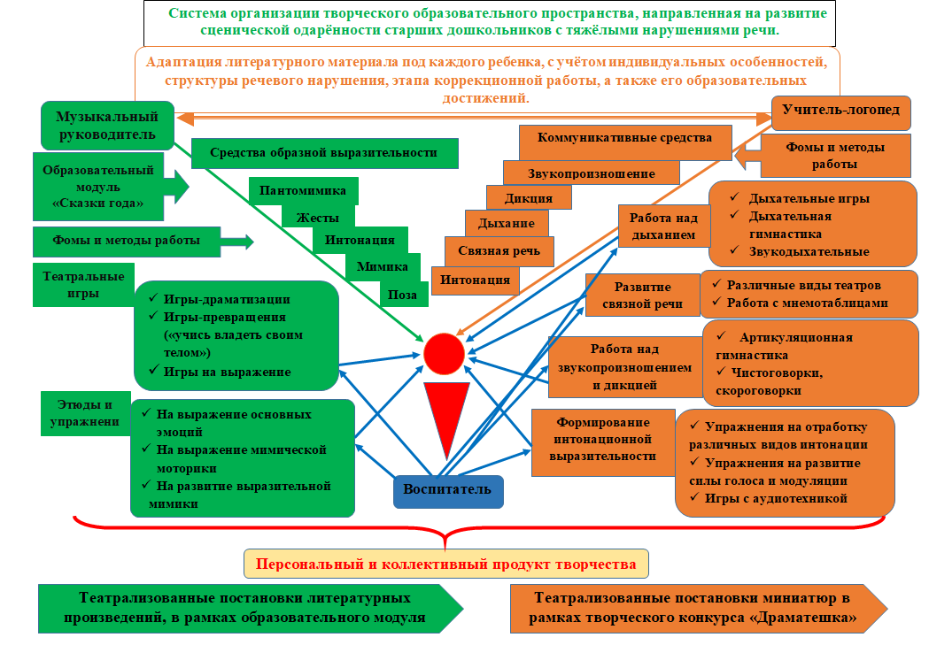

В построении творческого образовательного пространства участвуют: музыкальный руководитель, отвечающий за сценический образ, деятельность которого направлена на формирования таких средств образной выразительности как: поза, жесты, мимика, пантомимика, интонация; учитель-логопед, работающий над такими коммуникативными средствами, как: звукопроизношение, дикция, связная речь, интонация, правильное дыхание; воспитатель,использующий современные педагогические техники доведения умений до автоматизма.
В течение учебного года, в соответствии с годовым планом ДОУ, Музыкальный руководитель реализует образовательный модуль «Сказки года» (см. ссылку https://mishutka-vs.tvoysadik.ru/org-info/education-annotation?id=32), где определены организационно-содержательные мероприятия по реализации модуля (см. ссылку https://mishutka-vs.tvoysadik.ru/site/pub?id=139). «Продуктом» реализации данного модуля являются театрализованные постановки – Сказки, героями которых являются воспитанники группы компенсирующей направленности с тяжёлыми нарушениями речи (см. ссылку https://mishutka-vs.tvoysadik.ru/?section_id=37).
Наряду с театрализованными постановками в нашем дошкольном учреждении стало хорошей традицией проведение конкурса «Драматешка» (см. ссылку https://mishutka-vs.tvoysadik.ru/site/pub?id=165) с участием детей, родителей и педагогов. Совместная творческая деятельность детей и взрослых не только создаёт условие для приобретения новых знаний, умений и навыков, для развития способностей сценической одарённости, но и позволяет ребенку вступать в контакты с взрослыми, способствует его самореализации. Организация данного конкурса позволяет разнообразить речевую практику и подразумевает разыгрывание миниатюр различных литературных жанров. (см. ссылку https://mishutka-vs.tvoysadik.ru/?section_id=107). Педагоги знакомят воспитанников с содержанием предлагаемых литературных произведений: стихотворных диалогов, коротких диалогических сказок и басен, а в качестве мотивации детям предоставляется возможность произвести выбор исходя либо из содержания текста, либо ролевых предпочтений. Затем отобранный литературный материал адаптируется под каждого ребенка, с учётом индивидуальных особенностей, структуры речевого нарушения, этапа коррекционной работы, а также его образовательных достижений. В процессе подготовки ведётся индивидуальная работа с каждым воспитанником: разучивание текста, закрепление правильного звукопроизношения, отработка правильного дыхания, дикции и интонационной выразительности.
Можно отметить, что при добровольном участии в творческих конкурсах у детей возникают сильные эмоциональные переживания, что позволяет воспитывать эстетические чувства, способность ориентироваться в окружающем мире. Кроме того, конкурсы можно рассматривать, как своеобразную учетно-контрольную форму работы с детьми. Воспитанники группы стали участниками городского форума "Созвездие талантов" Конкурс театральный (см. ссылку https://mishutka-vs.tvoysadik.ru/site/pub?id=166). Впервые наши юные артисты покоряли сцену актового зала администрации Верхнесалдинского городского округа и в номинации «Актёрское дарование» заняли первоеместо. (см. ссылку https://mishutka-vs.tvoysadik.ru/site/pub?id=343)
Библиография:
1. Выготский Л.С. Педагогическая психология [Текст]/ Л.С. Выготский; под ред. В.В. Давыдова. - М., - 1999. – 53 с.
2. Петровский А.В. Общая психология. Издательство: Просвещение. Общая психология: Учеб. для студентов пед. ин-тов / Под ред. А.В. Петровского. 2-е изд., доп. и перераб. М., 1976.

Развитие одарённости в системе дошкольного образования
Чачина Наталья Георгиевна, педагог-психолог
МАДОУ «Детский сад № 19 «Чебурашка»

В условиях глобальных изменений в социальной, экономической и производственных сферах жизни общества, усиления борьбы за конкурентоспособность государств всё более ценится интеллект и креативность, возрастает потребность общества в творческих, одаренных людях.
Развитие активной творческой личности, способной самостоятельно принимать нестандартные решения, творчески осваивать и перестраивать новые способы деятельности в любой сфере человеческой культуры рассматривается так же как условие ее успешной адаптации в современном социокультурном пространстве и является одной из основных задач модернизации дошкольного образования.
Самым сенситивным периодом для развития проявлений одаренности является раннее детство и дошкольный возраст. Доказано, что каждый ребенок от рождения наделен огромным потенциалом, который при благоприятных условиях эффективно развивается и дает возможность каждому ребенку достигать больших высот в своем развитии.
Творческому развитию дошкольников посвящено много исследований в детской психологии. Различные аспекты развития творческих способностей у детей дошкольного возраста рассматривались в исследованиях отечественных и зарубежных психологов. Были выделены следующие особенности творческой деятельности ребенка-дошкольника: синкретизм (слитность различных видов деятельности), динамичность, эмоциональная окрашенность, связь с игрой.
Одаренность - это системно развивающееся в течение жизни качество психики, которое определяет возможность достижения человеком более высоких (необычных, незаурядных) результатов в одном или нескольких видах деятельности по сравнению с другими людьми.
Для развития одарённости не последнюю роль играют фантазия и воображение.
Проще сказать лишите человека фантазии и прогресс остановится! Значит воображение, фантазия являются высшей и необходимейшей способностью человека.
Специфические детские виды деятельности – предметная игра, рисование, конструирование, лепка и др. – не только возможны, но и необходимы для раскрытия одаренности дошкольника.
В работе с детьми я большее внимание направляла на развитие воображения и фантазии. Для этого предлагала игры: «Кафе», «Строим город», «Остров сокровищ» - младшая и средняя группы;
«Человечки»,» Рисунок разными предметами», «Домик для…», «А что там» - средняя, старшая и подготовительная группа. Представляю некоторые их них.
Игра «Кафе» - использование природных материалов для создания блюд.
Игра «Строим город» - основной упор на воображение. Здесь предлагается придумать дома, где живет каждый ребёнок, место работы, разные значимые организации для города. Помимо этого каждый выбирает роль в этом городе. Так же придумываются истории о жителях. Эту же игру, но с нарисованным городом можно использовать для подготовительной группы.
Игра «Остров сокровищ» – сопровождается придумыванием маршрута поездки к острову. Здесь дети придумывают города, через которые проезжали, места куда заезжали, ситуации, происходящие по дороге. Так же выбираются роли. Сами придумывали сокровища, используя замещающий материал.
Игра «Человечки» – появилась на проблемы правил поведения (за столом, в группе, на прогулке). В ней моделировались проблемные ситуации с человечками и их решение. Каждый мог придумать свою ситуацию и её решение. При этом использовались цвета в названиях групп человечков («Пошли Красные человечки гулять…Помогли им Зелёные человечки…).
Игра «Рисунок разными предметами» – предлагается детям (кубиками, бумажками, шишками и т.п.) «рисовать» всё, что захотят. Потом составляется рассказ по «рисунку», постепенно создавая историю, добавляя персонажи.
Игра «А что там?» – вначале объясняю детям на примере садика, жилых домов и т.п., что может находиться за каждым окном, если смотреть с улицы, что может находиться за большим забором, кто живёт в домах. После этого детям предлагаю нарисовать волшебные дворцы, замки и высокие заборы, стены. А с другой стороны листа необходимо нарисовать комнату и того кто в ней живёт. По рисунку мы придумывали, что находиться за стеной, кто живет в замке, чем они занимаются, с кем общаются и ходят в гости.
Итак, развивая воображение с раннего детства, мы не только совершенствуем познавательные процессы и способности к творчеству, но и формируем личность ребенка, а главное развиваем одарённость.
Психологический профиль одаренного ребенка. Создание условий развития детской одаренности
Чернюк Ольга Васильевна, педагог-психолог
МАДОУ «Детский сад №52 «Рябинка»

По природе все дети, так или иначе, одарены. Часто одаренные дети, опережая «по уму» своих сверстников, отстают от них по физическим и социальным качествам. Для одаренных детей на ранних этапах развития (до 2-3 лет) характерна высокая сензитивность (чувствительность) к новизне ситуации, проявляющаяся в более ярко выраженной и стойкой реакции на новый предмет, звук, изображение. Иногда можно обнаружить, что у таких детей познавательная потребность – потребность в новых впечатлениях – оказывается сильнее физиологических потребностей во сне, пище. Особенностью познавательной потребности является то, что она ненасыщаема, у ребенка проявляется стойкий интерес ко всему новому. Имеющиеся в психологии подходы позволяют выделить три категории одаренных детей:1) с необыкновенно высоким общим уровнем умственного развития при прочих равных условиях; 2) с признаками специальной одаренности, например, к математике, музыке, спорту, танцам, пению, рисованию, языкам; 3) проявляющие яркую познавательную активность, отличающиеся оригинальностью психического склада. Это случай потенциальной творческой одаренности. Таким образом, можно говорить об общей, специальной и творческой видах одаренности детей. Одаренность имеет свои врожденные, генетические предпосылки, которые выступают не сразу, не полностью, они обнаруживаются в ходе возрастного созревания, в социальной среде, под влиянием обучения и воспитания. В психологический профиль одаренных детей входит: любознательность, высокая степень погруженности в задачу, стойкое внимание даже при наличии помех на восприятие информации,отличная память, способность к оценке, перфекционизм, самостоятельность суждений, эгоцентризм, стремление к соревнованию, повышенная эмоциональная уязвимость, потребность во внимании взрослых. К таким детям нельзя подходить со стандартными мерками, так как их обучение по традиционным методикам губит креативность.Оценить признаки детской одаренности и их значение для дальнейшего – непростая задача потому что очень трудно отличить в проявлениях ребенка присущие ему индивидуальные черты от возрастных, поскольку те и другие тесно переплетаются и во многом могут совпадать. Выявление одаренных детей на основе наблюдения, изучения психологических особенностей, речи, памяти, логического мышления и работа с ними, в нашем детском саду являются постоянными. Для работы организован и осуществляется комплексный мониторинг по выявлению одаренных детей. С трех до семи лет у обучающихся оценивается академическая, творческая, психомоторная, коммуникативная одаренность. Проводится диагностика склонностей обучающихся через наблюдение в свободной деятельности, тестирование педагогом-психологом, изучение продуктов детского творчества, анкетирование и беседы с педагогами и родителями. Мониторинг проводится в начале и конце учебного года: на этапе выявления одаренности и по результатам работы в соответствии с их индивидуальными маршрутами. Результаты развивающей работы с одаренными обучающимися обсуждаются и выявляются проблемы, производится коррекция индивидуального образовательного маршрута в соответствии с выявленными проблемами.
Алгоритм составления индивидуального маршрута с одаренными обучающимися. Алгоритм включает:1). Направление деятельности (маршрута): художественное, литературное, конструктивное, лидерское, социально-личностное, академическое (способность к обучению), вокальное, артистическое, спортивное, хореографическое. 2). Адресат (имя, фамилия ребенка, характеристика (краткая), возрастные особенности). 3). Объем и срок работы по маршруту: особенности организации деятельности (в группе, индивидуально, периодичность, продолжительность), общее количество часов. 4). Цель (предполагаемый результат). 5). Содержание. 6). Оценочные материалы (перечень методик, позволяющих оценить результат). 7). Методы (репродуктивный, исследовательский, объяснительно-иллюстративный, частично-поисковый). 8). Педагогическая технология. 9). Педагогическая работа с родителями: ознакомление с индивидуальной работой или программой, рекомендации, анкетирование, подбор игр и игрушек, включение родителей в работу с одаренным ребенком (домашние задания, персональные выставки, выступления, соревнования). При работе с одаренными детьми проводится отслеживание занятости их в кружках, секциях, творческих студиях. В нашем детском саду у одаренных детей есть возможность посещать Шахматный кружок, заниматься по программе «ПроМир» с робототехникой, «Маленькие Сократы» (Развитие интеллектуальных способностей). Родители одаренных детей участвуют вместе со своими детьми в конкурсах разного уровня. В некоторых группах воспитатели собирают «Портфолио одаренного ребенка».
Для оценки эффективности работы с одаренными обучающимися используются следующие критерии: 1).Удовлетворенность обучающихся своей деятельностью и их увеличение. 2).Увеличение абсолютных и относительных показателей достижений способных обучающихся и детей, проявляющих признаки одаренности. 3).Повышение уровня индивидуальных достижений обучающихся в образовательных областях, к которым у них есть способности. 3). Адаптация обучающихся к социуму в настоящем времени и в будущем. 4).Повышение социального престижа учреждения.
По результатам работы по выявлению одаренных обучающихся формируется банк данных детей с особыми задатками и способностями. Родители информируются и могут выбрать кружок, секцию для ребенка в соответствии с его способностями, педагог-психолог информирует родителей как нужно осторожно относится к способному и талантливому ребенку. В детском саду разработана система поощрительных мер для одаренных детей: персональные выставки, награждение грамотой, награждение подарками, поручение ведущих, исполнительских ролей, обеспечение участия в конкурсах, выставках, смотрах, фестивалях различных уровней, информация о достижениях в СМИ на официальном сайте ДОУ.

СЕКЦИЯ
Дошкольное образование в эпоху цифровизации:
мультимедиа технологии
Мультимедиа технологии, как средство повышения эффективности учебно-воспитательного процесса в работе музыкального руководителя дошкольного образовательного учреждения

Макарычева Ольга Николаевна
музыкальный руководитель
МАДОУ «Детский сад №2 «Ёлочка»

Внедрение мультимедийных технологий в процессе музыкального образования дошкольников для реализации ФГОС ДО становится все более актуальным. Мультимедийные технологии позволяют сделать обучение в дошкольном образовании более эффективным. Использование мультимедиа обеспечивает легкость восприятия информации ребенком. В процессе обучения, обращаясь к мультимедийным технологиям, моя работа дает возможность не только подготовить ребенка к дальнейшему обучению музыке, но и к общему музыкально-творческому развитию личности. Применение мультимедиа позволяет модернизировать учебно-воспитательный процесс, мотивировать детей на поисковую деятельность, подходить к обучению с учетом индивидуальных способностей детей. Такие технологии являются современным средством, для реализации целей и задач, поставленных педагогом.
Использование мультимедийных технологий в непосредственно образовательной деятельности открывают новые возможности подачи учебного материала. Они не берут на себя ведущую роль в музыкальном образовании детского сада, но являются прекрасным дидактическим средством передачи информации. Становятся прекрасным дополнением к традиционным методам обучения.
Наличие современной аппаратуры и программного обеспечения позволило мне создать медиа и видеотеки музыкально – дидактических материалов в своей работе. Работа в различных программах мультимедиа дает возможность подготовить презентации, видеоролики, слайд-шоу, фильмы, игры.
В своей практике, когда я использую мультимедиа, даже самый пассивный ребенок становится активным участником в организованной образовательной музыкальной деятельности. Увиденное на экране в музыкальном зале, вызывает у детей огромный интерес. Движение, звук, анимация, цветные иллюстрации – все это привлекает внимание ребенка. При восприятии мультимедийного сопровождения дошкольникам принадлежит активная роль. Они начинают видеть главное, делают умозаключения, видя перед собой конкретные зрительные образы.
Восприятие классической музыки – это один из основных разделов музыкального воспитания. Научить ребенка умению слушать музыку, а главное осознавать, воспринимать ее эмоциональное содержание, значит заложить основу к музыкальному развитию ребенка во всех видах музыкальной деятельности. Поэтому стараюсь уделить этому разделу музыкального образования особое внимание. Мои воспитанники не все имеют возможность посещать оперные и музыкальные театры, филармонические концерты, поэтому мною был создан цикл презентаций под общим названием «Филармония». Данные презентации знакомят дошкольников с симфоническим оркестром, с оркестром русских народных инструментов. Содержание презентаций варьируется и зависит от развивающих задач непосредственно образовательной деятельности. С целью методического сопровождения интегрированных занятий эффективно использую мультимедиа презентации: «Виды оркестров», «Симфонический оркестр», «Русские народные инструменты».
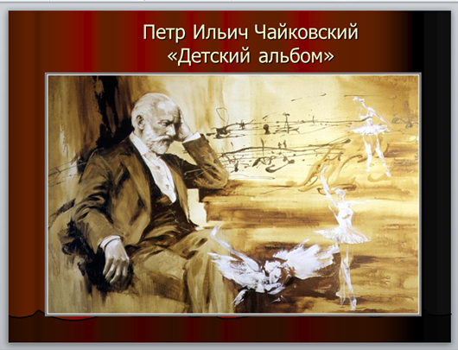
Дошкольники знакомятся и обсуждают фрагменты фильмов и мультфильмов с использованием музыки Чайковского, Прокофьева, Моцарта. Также неоценимую роль в моей работе играют созданные презентации с фотографиями портретов композиторов, с их творчеством.
Такие презентации развивают познавательную деятельность, разнообразят впечатления детей.
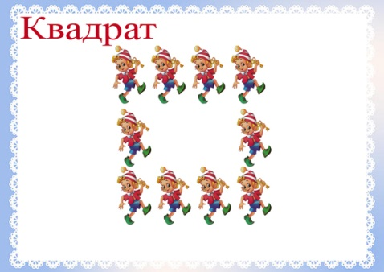
В своей практике также я применяю мультимедиа в развитие у детей музыкально-ритмического движения. Использую видео для правильного, красивого показа в процессе разучивание танцевальных движений, это помогает детям точно выполнять указания педагога.
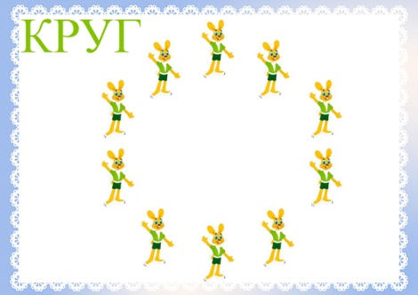
Также в своей практике я использую таблицы, при помощи которых дети выполняют перестроения, закрепляют ориентировку в пространстве.
Следующий не менее важный раздел музыкального образования дошкольников, является пение. В данном виде деятельности я использую образовательную технологию - мнемотехника. Данная технология позволяет упростить процесс запоминания, развить ассоциативное мышление, воображение и повысить внимательность. Мною были составлены различные мнемосхемы для оптимизирования разучивания и запоминания детьми песен.

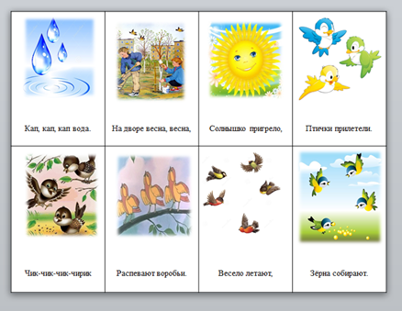
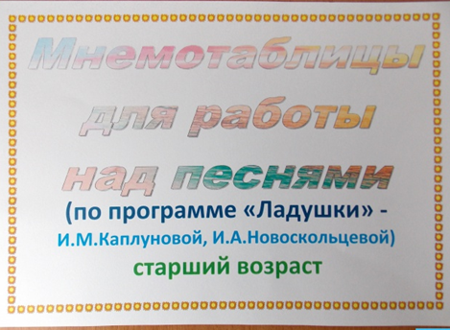

Схемы были составлены так, чтобы подобранные иллюстрации были понятны детям, вызывало у них наглядную ассоциацию и не отвлекало их внимание от лишних деталей. Глядя на эти схемы и рисунки дети легко воспроизводят текстовую информацию. Такие мнемосхемы служат своеобразным зрительным планом для дошкольников. Были созданы альбомы мнемотаблиц для работы над песнями на основе песенного репертуара по программе «Ладушки» авторы И.М. Каплунова, И.А. Новоскольцева.
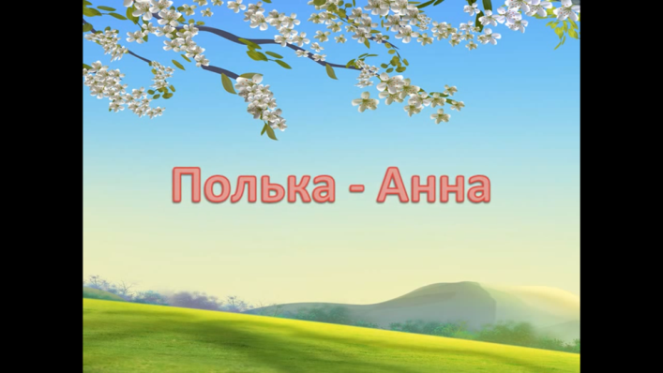
Огромную пользу для музыкального развития приносят мультимедийные музыкально-дидактические игры. Дети увлекаются игрой, ее красочностью, звуком, анимацией и интерактивностью. Мои воспитанники с удовольствием играют в игры на развитие звуковысотного слуха: «Что делают в домике?», «Угадай музыкальный инструмент», «Три медведя», «Чья мелодия», игры на определение жанров в музыке: «Куда ведут нас три кита?», на развитие чувство лада: «Мажор-минор». С интересом играют в игры – викторины: « Угадай мелодию», «Музыкальнаяугадайка», «Какой инструмент лишний».
Также для инструментального музицирования мною были созданы детские электронные партитуры (мультимедийные видеоролики) с помощью которых дошкольники могут реализовать самостоятельную музыкальную творческую деятельность «В траве сидел кузнечик», «Полька - Анна», «Оркестр для малышей», «Весенний» и многие другие. Данные партитуры развивают предпосылки самостоятельной игры на детских музыкальных инструментах и основы для импровизации, как в ансамбле, так и отдельных инструментов.
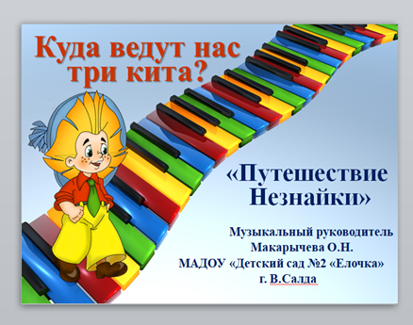
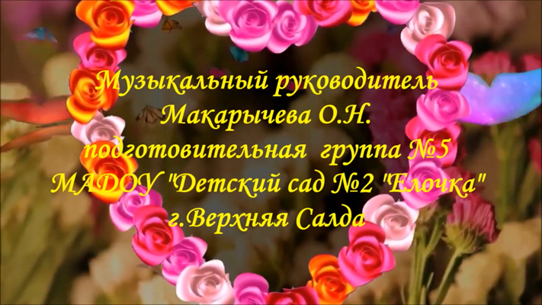
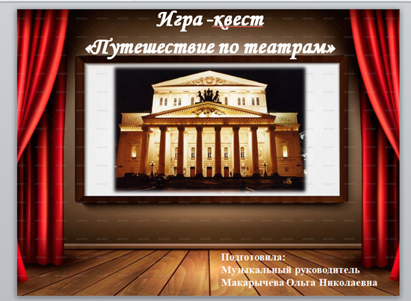
Культурно-досуговую деятельность в нашем дошкольном учреждении невозможно представить без использования мультимедиа. На развлечениях, праздниках, открытых мероприятиях часто показываем слайд-шоу, видеофильмы. Это и 9 мая - видео и мультфильмы «По стопам наших солдат», «Никто не забыт, ничто не забыто», Новый год «Видеозвонок в резиденцию Деда Мороза», 8 марта - «Листая страницы семейного альбома», выпускной бал «Как ребята сайт создавали», «Вовка Морковкин и Тридевятое царство». Квесты: «Путешествие в музыкальное Зазеркалье», «Музыкальный город», «Путешествие по театрам», а также всевозможные видео-открытки поздравления в течение всего года.
Все это и много другое позволяет разнообразить досуговую деятельность детей, привлекает внимание, создает радостное настроение, вызывает эмоциональный подъем всех участников педагогического процесса.
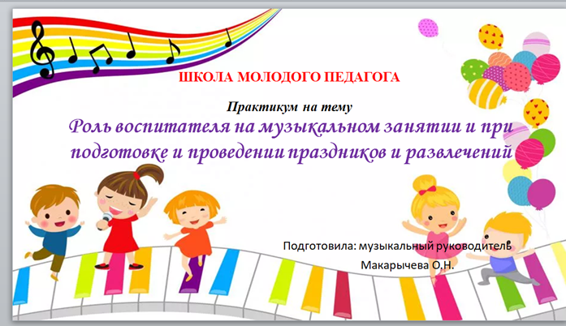
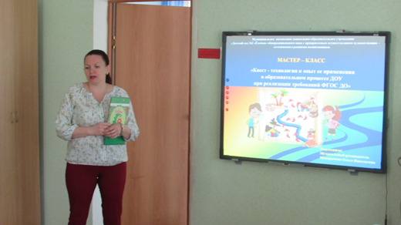
Мультимедиа также сопровождает мероприятия нашего педагогического коллектива. Это консультации «Фоновая музыка в жизни детского сада», «Сказки – шумелки», «Утренник без стресса», круглые столы «Волшебный мир театра», КВН, мастер-классы «Музыкально-игровая деятельность детей в НОД и в музыкальной предметно-развивающей среде ДОУ», «Музыкально – дидактические игры в самостоятельной музыкальной деятельности детей дошкольного возраста», «Квест технологии».
Таким образом, использование мультимедиа технологии в музыкальном образовании дошкольников позволяет разрабатывать современные дидактические материалы, повышает эффективность образовательного процесса, делает наглядным и насыщенным.

Использование интерактивных средств для формирования познавательной активности дошкольников

Тютина Ольга Александровна
педагог-психолог
МАДОУ «Детский сад № 2 «Ёлочка»

Федеральный государственный образовательный стандарт дошкольного образования, введение которого и стало стимулом к появлению вопроса о внедрении интерактивного обучения в работу образовательных учреждений, в качестве основного принципа дошкольного образования рассматривает формирование познавательных интересов и познавательных действий ребёнка в различных видах деятельности. (ФГОС пункт 1.4.7). Данный документ трактует познавательное развитие следующим образом: развитие любознательности и познавательной мотивации; формирование познавательных действий, становление сознания; развитие воображения и творческой активности и др.
Осуществляя психологическое сопровождение детей старшего дошкольного возраста, с целью развития познавательных процессов, формирования познавательной активности, как основных составляющих психологической готовности к школьному обучению, мной используются информационно-коммуникативные технологии.
Кабинет педагога-психолога оснащен компьютером, проектором, интерактивной доской, подключением к сети Интернет, что позволяет в полном объеме включать в психологическую работу разнообразные формы, приемы интерактивной работы.
Интерактивная доска весьма серьезно расширяет границы предъявления учебной информации, позволяет в разы поднять интерес ребенка к учебному процессу. Применение интерактивной доски в дошкольном образовании способствует развитию психофизических функций, таких как мелкая моторика, зрительно-моторная и оптико-пространственная ориентация; формированию соответствующих возрасту общеинтеллектуальных умений (классификация, сериация); развитию личных компонентов познавательной деятельности (познавательная активность, самостоятельность, произвольность), что обеспечивает готовность дошкольников к школьному обучению.
На первоначальном этапе с дошкольниками осуществляется обучение основным навыкам работы с интерактивной доской, ее элементами. Дети учатся рисовать, писать на доске, выбирая самостоятельно вид пера, цвет, толщину пера. Учатся различным видам удаления написанного или нарисованного. Учатся работе с экранной клавиатурой. Освоение таких навыков пригодится детям в школе, где активно используют интерактивные доски.
При проведении развивающих занятий, одной из составляющих становятся, которые отражают один из главных принципов создания современного занятия обучающие мультимедийные интерактивные презентации – принцип фасциации (принцип привлекательности). Обязательным мотиватором в презентации является сказочный, мультяшный герой, который задает вопросы, озвучивает основную проблему или просит помощь, далее в презентации может быть переход на небольшое видео по изучаемой теме. Важно, чтобы это видео было интересно для детей данного возраста. В презентацию также включаются игровые задания, наглядный и демонстрационный материал для проработки детьми на интерактивной доске. Использование презентаций может быть или небольшой частью занятия, или сопровождать всё занятие с чередованием на подвижные виды деятельности и работу с раздаточным игровым материалом. Такой вид работы способствует хорошей результативности занятия.
Так же использую в работе большое количество интернет–ресурсов для дошкольников. Например, Ютуб–канал: «СкаZкотерапия» (сказки для детей)позволяет отработать с дошкольниками разные проблемные ситуации: страхи, агрессию, конфликты и т.д.
Создание и включение в подгрупповые и индивидуальные занятия развивающих интерактивных игр на интерактивной доске с помощью специальной программы доски ScreenMedia, которая имеет множество возможностей:
- Игры – лабиринты, игры – конструкторы, игры – мозаики, игры –пазлы, корректурные пробы на внимание, игровые упражнения на развитие зрительной и слуховой памяти, игры на различные компоненты мышления: анализ, синтез, обобщение, классификацию.
Дети непосредственно играют в игры на доске по одному, в парах, командой, что позволяет учиться договариваться, доказывать свое мнение, работать сообща.
- Перенос дидактического материала развивающих игр. Например, «Логические блоки Дьенеша». В данном случае, задания выносятся на интерактивную доску, а выполняются детьми с помощью дидактического материала за столами. На доске можно осуществить проверку правильности выполненного задания. Такой вариант работы можно выполнять с любыми развивающими играми «Палочки Кюизенера», «Собери узор» и т.д.
- Создание и проигрывание квест–игр на любую тематику. Создание квест – игр осуществляю через программу PowerPoint или Google сервисы. Прохождение таких игр позволяет удерживать познавательный интерес детей с начала до конца. Важно, чтобы игровой материал в квест-игре был подобран разный по темпу, по видам деятельности. Игра может носить длительный характер и работать несколько занятий, это дает возможность на развитие длительной памяти дошкольников и сохранению мотивации.
- Создание и применение «Интеллект –карт» через сервис «Google –рисунки», если идет речь об интерактивной модели Интеллект –карты. Но создавать их можно и другими способами: коллаж, рисунки. Интерактивный метод позволяет передать информацию об объектах через видео -ресурсы, игровые приемы, используя гиперссылки и т.д.
Интеллект-карта – это уникальный и простой метод запоминания информации, который обеспечивает высокую познавательную активность детей в разных видах деятельности, и способствует взаимодействию детей со взрослыми и сверстниками. Особенность использования данного метода заключается в том, что при составлении интеллект-карты в процессе усвоения информации задействованы оба полушария.Интеллект-карта помогает дошкольникам запоминать информацию, выражать эмоции и мысли по теме, воображать, искать ассоциации, рассказывать, пересказывать, рассуждать и общаться. Интеллект-карта может составляться целиком педагогом, но изучаться постепенно с детьми по направлению их интереса, тем самым, педагог как бы идет за детьми; или составляться постепенно вместе с детьми – дети являются участниками поиска информации об объекте, и тогда это похоже на проектный метод, а интеллект-карта станет его продуктом.
- Использование образовательных игровых платформ: «Мерсибо», «Играемся» и т.д., позволяют достаточно быстро найти необходимую по цели занятия игру и применить в работе.
Диагностическое направление в моей работе также частично осуществляется через использование интерактивных методов диагностики. Мной перенесены диагностические методики по готовности к школьному обучению с помощью Google-форм и размещены на сайте дошкольного образовательного учреждения. Их применение позволяет минимизировать работу с документацией, так как протокол диагностики формируется в Google-форме, который можно распечатать.
Таким образом, применяя современные образовательные технологии и интерактивное обучение с целью развития познавательной активности дошкольников можно добиться позитивных результатов с детьми.
Наличие устойчивого познавательного интереса положительно сказывается на дальнейшем школьном обучении; на общем интеллектуальное развитии, в том числе и на формировании познавательных процессов личности.

Использованиеинтерактивных технологий в образовательной коррекционно-развивающей в работе с детьми с ТНР
(общим недоразвитием речи)
Майорова Марина Александровна, воспитатель
МАДОУ «Детский сад № 5 «Золотая рыбка»

Использование информационно-коммуникационных технологий в учебно-воспитательном процессе в дошкольной образовательной организации – это одна из самых новых и актуальных проблем в отечественной дошкольной педагогике. Использование ИКТ позволяет развивать у детей умение ориентироваться в информационных потоках окружающего мира, на практике овладевать способами работы и обмена информацией с помощью современных технических средств.
Одним из актуальных направлений внедрения информационных технологий в образовательный и коррекционно-развивающий процесс в контексте указанной проблемы являются интерактивные технологии. Интерактивные мультимедийные логопедические игры, в отличие от электронных учебников, предназначены, как правило, для решения локальных коррекционно-педагогических задач. Интерактивная игра дает возможность мне как педагогу проявить творчество, индивидуальность, избежать формального подхода к коррекционной практике. Моя работа, заключается в том, чтобы превратить коррекционные и обучающие игры в увлекательный способ вовлечения детей в коррекционную и образовательную деятельность. Методика проведения моих занятий с применением интерактивных мультимедийных игр может быть различной. Например, такая игра может быть использована при изучении нового материала и (или только) его закреплении, применении знаний на практике. В рамках занятий она может помочь актуализировать знания при повторении и обобщении изученного материала. Интерактивная игра помогает в работе на этапе контроля знаний и умений, объяснения или проверки задания.
В своей работе я стараюсь активно привлекать возможности современных информационно-коммуникационных технологий. Онлайн-сервис LearningApps.org, Wordwall.net позволяют мне, как педагогу быстро и просто создавать насыщенные интерактивные упражнения с мультимедийными эффектами, оформленные в единый модуль.
Включение интерактивных мультимедийных игр, созданных мной посредством LearningApps.org, Wordwall. net в коррекционно-развивающую работу помогают мне решать ряд задач общего развивающего профиля, способствуют развитию детской любознательности, созданию у детей целостного представления об окружающем предметном, социальном, культурном и природном мире, о себе; формированию начальных знаний из разных областей (естествознание, история, техника, искусство и. т.д.). Кроме того игры созданные на платформе LearningApps.org., Wordwall. net помогают моим воспитанникам в развитии способностей к принятию собственных решений, опираясь на свои знания и опыт; формированию навыков активного взаимодействия со сверстниками и взрослыми, умения договариваться; развитию мелкой моторики, мышления и речи; формированию элементарных представлений из области математики, предпосылок грамотности; развитию воображения и конструктивного мышления; самостоятельности в конструктивной и игровой деятельности; крупной и мелкой моторики; формированию навыков активного взаимодействия со сверстниками, умения не только индивидуально, но и совместно реализовывать различные замыслы, учитывать интересы и чувства других, сопереживать и радоваться, разрешать конфликты; умению подчиняться различным правилам и социальным нормам, различать реальную и условную ситуацию.Более того с помощью данных упражнений с детьми с ТНР, я решаю задачи формирования представлений о цвете, форме, пространственных отношениях и. т.д.; умения выбирать себе род занятий и участников совместной деятельности; умения согласовывать замыслы и действия со сверстниками; формирования позитивных установок к различным видам труда и творчества; развития ориентировки в пространстве, конструктивного мышления, воображения; формирования начальных знаний из области естествознания и ценностного отношения к миру природы.
Мною разработаны игры для детей средней группы с ТНР (общим недоразвитием речи) по образовательным областям:
- речевое развитие:
1.Интерактивная игра «Картинки для Ани и Оли» к лексической теме «Транспорт», где одной из составляющих является знакомство со звуками «а» и «о», которая способствует развитию фонематического слуха, развитию и активизации словарного запаса ребенка. https://learningapps.org/watch?v=ptwe6paec21
2. Интерактивная игра «Во саду, ли в огороде» к лексической теме «Овощи и фрукты», которая помогает детям формировать понятие об овощах и фруктах, находить плоды по характерным признакам: цвету, форме; развивает умение классифицировать их по группам; развивает способность к логическому мышлению.
https://learningapps.org/watch?v=pacju5i5c21с.
Игры, разработанные с использованием сервиса LearningApps.org.
- познавательное развитие:
1.Интерактивная игра «Какие разные геометрические фигуры», которая развивает зрительное восприятие форм плоскостных и объемных фигур, формирует умение различать и правильно называть геометрические фигуры, сравнивать их по величине.
https://wordwall.net/play/10123/869/694
2. Интерактивная игра «Времена года» – формирование представлений у детей о временах года, о цикличности природных явлений, развитие познавательного интереса.
https://wordwall.net/play/13029/400/207сервисWordwall. Net.
Таким образом, интерактивные обучающие модули LearningApps.org., Wordwall. net позволяют решать разнообразные задачи в рамках профессиональной деятельности педагога.

Инновационные педагогические технологии –
3D моделирование для детей старшего дошкольного возраста
с ТНР (общим недоразвитием речи
Шкребень Марина Николаевна, воспитатель
МАДОУ «Детский сад № 5 «Золотая рыбка»

Использование инновационных педагогических технологий открывает новые возможности воспитания и обучения дошкольников, и одной из наиболее эффективных в наши дни стал метод проектов. Технология проектирования относится к современным гуманитарным технологиям, которые являются инновационными в работе дошкольных учреждений.
В рамках проекта «Великие люди Урала. Павел Бажов» в дошкольном учреждении было внедрено трехмерное моделирование с использованием аддитивных технологий – это послойное наращивание объекта при помощи 3D ручки. Это инновационный инструмент, который позволяет с легкостью создавать в пространстве объемные изображения и фигуры. Она является демонстрацией настоящего технологического прорыва в области детского моделирования.
Моделирование 3D ручкой имеет следующие отличительные особенности и преимущества:
- компактность и небольшой вес, безопасность в эксплуатации при работе с рекомендуемыми сортами пластика;
- развивает творческое мышление и воображение при создании объекта;
- развивает познавательно-исследовательскую деятельность, дети учатся добывать информацию, исследовать, сравнивать, составлять внутренний план умственных действий;
- развивает детское воображение, фантазию, умение делать умозаключения;
- развивает мелкую моторику и пространственное мышление.
В процессе исследовательской деятельности дети знакомятся с пластиком и его свойствами. Создают плоские рисунки и объемные модели, которые помогают увидеть разницу между плоскостным и объемным изображением.
3D моделирование выступает отличной школой развития у детей творческой инициативы и самостоятельности, конструкторских и рациональных навыков, способностей к техническому прорыву.
Дети с ТНР (общим недоразвитием речи) подготовительной группы «Лучики» приняли участие в муниципальном конкурсе на лучшую практику реализации программ дошкольного образования, направленной на формирование базовых, технических и инженерных знаний.
Цель организованно - образовательной деятельности с детьми старшего дошкольного возраста по конструктивному моделированию «3D Самоцветы хозяйки Медной горы»: способствовать формированию и развитию прединженерного мышления, навыков начального моделирования, через раскрытие значимости профессиональной деятельности взрослых.
Задачи:
1.Обучающие:
- учить моделировать из конструктора объемные фигуры самоцветов;
- учить самостоятельно находить способы решения конструктивных задач, переносить приобретенные умения в практическую деятельность.
2.Развивающие:
- развивать зрительное внимание, пространственное мышление, воображение при трехмерном моделировании;
- закреплять стремление к творчеству, экспериментированию и изобретательству .
3.Воспитательные:
- воспитывать чувство партнерского отношения в совместной деятельности со сверстниками и со взрослыми;
- воспитывать культуру труда, коммуникативные способности детей, соблюдение правил техники безопасности, ответственность при выполнении работы.
4.Словарная работа:
- активизация словаря за счет существительных: самоцветы, название минералов, металл, горн, клещи, наковальня, пресс, погрузочная машина «Глама»;
- обогащение словаря за счет слов: чертеж, схема-развертка, пирамида, основание, грани;
- коррекционная речевая: автоматизировать правильное произношение свистящих, сонорных звуков в тексте.
Реализация непосредственно-образовательной деятельности «3D самоцветы Хозяйки медной горы» способствовала обобщению и закреплению у детей знаний о полезных ископаемых Урала, о профессиях прошлого и настоящего. Используя интерактивную игру «Водоворот - орудия труда» дети самостоятельно разделили орудия на две группы: орудия прошлого и настоящего. Самостоятельно выбирали схемы моделей и в мастерской Хозяйки Медной горы, не забывая о технике безопасности, мастерили при помощи 3D ручек плоскостные модели ящерок и объемные модели самоцветов. Они показали умение работать в команде и оказывать помощь друг другу.
Дети с успехом применили свои умения 3D моделирования на практике и показали хороший результат.

Цифровые технологии в проектировании педагогической деятельности воспитателя дошкольной образовательной организации

Токарева Ирина Анатольевна, воспитатель
МАДОУ «Детский сад №5 «Золотая рыбка»

Сластенин В.А. считает, что изменение качества образования происходит путем внедрения инновационных технологий. «Инновация – это введение нового в цели, содержание, методы и формы образовательного процесса». Одной из инноваций современного дошкольного образования является процесс цифровизации.
Информатизация общества изменила практику повседневной жизни. Мы, педагоги, должны идти в ногу со временем, стать для ребенка проводником в мир новых технологий. Использование цифровых технологий в дошкольном образовании позволяет расширить творческие возможности педагога при проектировании образовательного процесса и взаимодействии в образовательном пространстве дошкольной образовательной организации.
Использование цифровых технологий помогает решать такие направления педагогической деятельности воспитателя, как:
- создание учебно-дидактического материала для обеспечения образовательного процесса;
- транслирование и обмен опытом, наработанными материалами в педагогическом сообществе дошкольной образовательной организации;
- интеграция содержания образовательной работы воспитателя и педагогов-специалистов (педагога-психолога, педагога по изобразительной деятельности, музыкального руководителя и инструктора по физическому воспитанию);
- вовлечение семей воспитанников в образовательный процесс, создание единой активной образовательной среды;
- повышение педагогической культуры родителей (законных представителей).
Моделируя и реализуя свою педагогическую деятельность, я активно использую такие цифровые технологии:
- цифровые образовательные платформы LearningApps, Learnis;
- облачную платформу для проведения видео-коференцийZOOM;
- мессенджерыViber, WhatsApp, почтовые ящики Yandex.ru, Mail.ru;
- программы киностудия WindowsLive и графический редактор PowerPoint;
- конструктор Wix.
При использовании цифровых технологий с целью активизации образовательной среды в дошкольной образовательной организации необходимо учитывать, то что основной вид деятельности дошкольника – игра. А самая распространенная цифровая игра - это компьютерная.
В рамках реализации педагогического проекта «Великие люди Урала. Павел Бажов», мной был разработан интерактивный кейс «Волшебный мир Павла Бажова» по ознакомлению дошкольников с творчеством П.П.Бажова, включающий в себя такие продукты, как:
- каталог интерактивных дидактических заданий на цифровой образовательной платформе LearningArpps: кроссворд «Серебряное копытце», временная лента «Серебряное копытце», кроссворд «Огневушка-поскакушка», кроссворд по сказам П.П.Бажова, пазлы по сказам П.П.Бажова;
- цикл познавательно-мультимедийных презентаций: «Богатства Урала в сказах П.П.Бажова», «Волшебная шкатулка Уральских сказов», «Великие люди Урала Павел Бажов», «Радуга сказов Бажова».
- интерактивное посещение музея-усадьбы П.П.Бажова в городе Сысерти с рассказом об экспозиции.
Интерактивный кейс может быть использован при организации совместной деятельности с детьми как педагогами, так и родителями. Ссылки на все продукты интерактивного кейса размещены на официальном сайте МАДОУ «Детский сад № 5 «Золотая рыбка».

Создание мультфильмов в детском саду – это не только возможно,
но и интересно

Клещева Юлия Александровна, воспитатель
МАДОУ «Детский сад №19 «Чебурашка»

В процессе образовательной деятельности по LEGO- конструированию с детьми дошкольного возраста у меня возникла идея объединить две инновационные технологии - «Создание мультфильмов своими руками» и «LEGO- конструирование».
Смотреть мультфильмы любят и дети, и взрослые. Дети с радостью делятся впечатлениями о мультфильмах и любимых героях. А родители помнят мультфильмы их детства. А вот как создаются мультфильмы, многим детям и даже некоторым взрослым неизвестно.
Так началась реализация проекта на тему «Лего-Строй». Цель проекта: развитие творческой деятельности дошкольников в процессе создания собственного медиапродукта (мультфильма) средствами LEGO-конструирования.
На первом этапе происходит подбор оборудования и средств реализации проекта (цифровой фотоаппарат, компьютер, мультимедийное оборудование: проектор, микрофон, изучение детской и методической литературы, детских песен, мультфильмов для детей.
На подготовительном этапе необходимо создание в группе развивающей предметно-пространственной среды, способствующей созданию мультфильмов.
На втором этапе происходит знакомство детей с историей анимации. Проводятся беседы с детьми «Тайны мультипликации» (как создаются мультфильмы, какие они бывают, из чего можно сделать героев, как оживают персонажи); знакомство с профессиями «мультипликатор», «художник – аниматор», «режиссер», «оператор».
На основе покадровой анимации совместно детьми и воспитателем был создан первый мультфильм «Репка». Для этого использовали конструктор LEGO.
Второй работой стал мультфильм «Наш любимый детский сад» замысел создания мультфильма родился в процессе детской игры в LEGO- конструктор. Дети строят дом из кирпичиков LEGO. Вокруг дома появляются деревья, цветы. Около дома на детской площадке волшебным образом строятся качели и карусели. Главные герои – фигурки детей, которыми очень любят играть дошкольники. Сюжетная линия проста: дети приходят в любимый детский сад, играют с другими детьми на площадке, качаются на качелях и карусели.
Детскому саду №19 «Чебурашка» в 2020 году исполнялось 45 лет со дня открытия. Поэтому в мультфильме показан процесс постройки детского сада и его «заселения». Особую роль в создании детского сада ребята уделили заведующему детского сада и рабочему- строителю. Они и дети стали главными героями мультфильма. Дети обнаружили сходство со сказкой «Теремок», но в конце мультфильма не появляется медведь, все заканчивается хорошо!
Основа мультфильма–кадр. Сделали первый кадр, то есть сфотографировали. Лучше сделать по две фотографии, это может выручить, если одна фотография получится размытой. Немного сдвинули героев и сфотографировали еще раз. Передвигать нужно все медленно, не торопиться. Поэтому перед съемкой с детьми проводится инструктаж. Важным понятием в любой анимации служит частота кадров. Плавность картинки достигается при 18-24 кадров в секунду (видеостандартом является частота 24 кадра в секунду, эти параметры необходимо задать при монтаже фильма. Чем больше кадров, тем лучше. (В среднем, на 2 минуты мультфильма необходимо примерно 300 фотографий).
После того, как все кадры будут сняты, начинается монтаж мультфильма. Надо записать отснятые кадры на компьютер. В стандартных программах есть программа для монтажа видео Киностудия Windows (иначе называется WindowsMovieMaker). Перенесите фотографии в программу. Далее идет работа с панелью инструментов в программе Киностудия Windows.
Мультфильм состоит из нескольких действий, большого количества персонажей, различных предметов и деталей. Каждый ребенок в создании этого мультфильма принял участие. Дети пробовали сами фотографировать кадры. При озвучивании было важно, чтобы текст и настроение песни совпадали с движением персонажей.
Создание мультфильма длительный и сложный процесс. Наш первый мультфильм «Теремок» получился длительностью 1 минута 19 секунд. Готовый мультфильм вызвал у детей бурю эмоций и восторга.
Параллельно с детьми велась работа с родителями. Родители активно участвовали в реализации проекта: выбирали разные виды мультфильмов для просмотра в детском саду и дома, собирали информацию по теме проекта. Для родителей проведены консультации «Как влияют мультфильмы на ребенка»; «Как создать мультфильм дома с ребенком».
На третьем, заключительном этапе, мы презентовали наш мультфильм детям и воспитателям других групп, а также родителям на родительском собрании. Разместили наш мультфильм на сайте детского сада http://19cadikvs.z66.ru/multstudiya/
2020 году дети старшей группы № 9 «Бруснички» совместно с воспитателем Клещёвой Ю. А, старшим воспитателем Маякуповой А. В и родителями приняли участие в муниципальномконкурсе от корпорации ВСМПО АВИСМА на лучшую практику реализации программ дошкольного образования, направленных на формирование базовых и инженерных знаний (логическое и пространственное мышление, навыков технического творчества). Заняли первое место.
Таким образом, создание мультфильмов в детском саду – это не только возможно, но и очень полезно и интересно.
Проект явился уникальным инструментом для всестороннего развития детей, послужил важнейшим средством развивающего обучения.

Использование интерактивного игрового комплекса «Играй и развивайся» на основе сенсора Kinectв формировании основ безопасности жизнедеятельности
Надыршина Елена Борисовна, воспитатель
МАДОУ «Детский сад №52 «Рябинка»

Совсем недавно в нашей группе появился интерактивный комплекс для образовательных подвижных занятий «Играй и развивайся».
Образовательные подвижные занятия «Играй и развивайся» - это обучающие игры, в которых дети управляют интерфейсом с помощью движений тела, рук и ног.
Для работы с комплексом в нашей группе имеется интерактивная доска и проектор, а также ноутбук, к которому подключается датчик Kinect, входящий в комплект. Датчик очень компактный, и поэтому его можно переносить и использовать в любом помещении. Датчик Kinect считывает движения детей. Благодаря этой технологии дети больше не сидят у монитора, они находятся далеко от экрана и не портят зрение и осанку.
Апробирование интерактивного игрового комплекса «Играй и развивайся» на основе сенсора Kinect позволило мне проводить занятия по теме: «Безопасность» в интересной и доступной форме.
В курсе по «Безопасности» представлены 5 тем: транспорт, безопасное поведение на дороге, дорожное движение, безопасность дома, безопасность в лесу. Всего в курсе 13 игр. Представляю вниманию примеры некоторых игр.
Тема «Транспорт»
Что где поедет?
На экране картинка, вверху экрана картинки с разными видами наземного транспорта (5 картинок). Ребенок слушает загадку, находит картинку-отгадку и движением руки на расстоянии помещает ее на нужный участок дороги.
Тема «Безопасное поведение на дороге»
Переход дороги
На экране изображен пешеходный переход, на котором появляется ребёнок. Нужно встать у края дороги, дождаться зеленого сигнала светофора и остановки машин, затем перейти проезжую часть дороги по пешеходному переходу (по «зебре»).
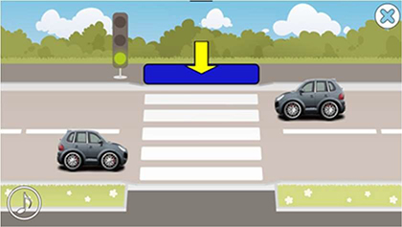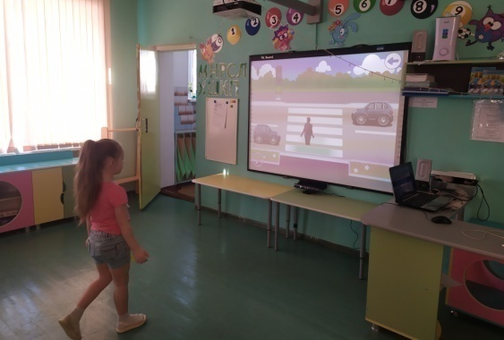

Тема «Дорожное движение»
Регулировщики
На экране светофор и три положения регулировщика, которые соответствуют цветам светофора. На светофоре загорается свет. Нужно встать в соответствующее свету на светофоре положение регулировщика.
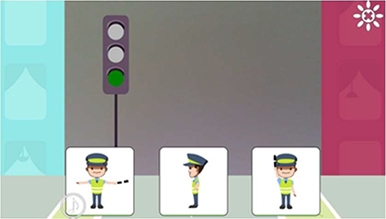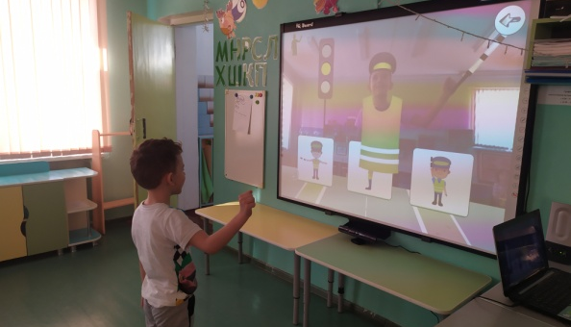

Тема «Безопасность дома»
Опасно или нет?
На экране изображена сцена. Ребенку нужно решить опасная это ситуация или нет и выбрать на шкале правильный ответ (прыгать или приседать).
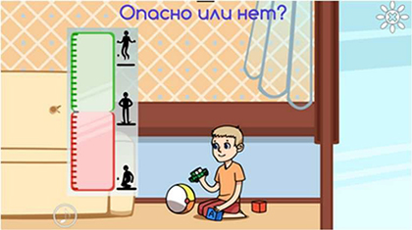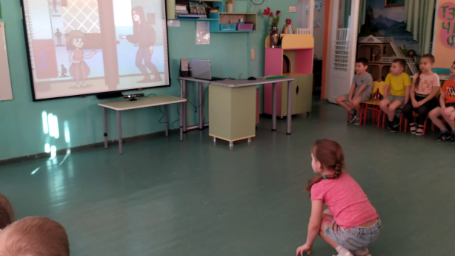

Тема «Безопасность в лесу»
Съедобно или нет?
На экране поляна с грибами, ягодами, ребенок должен послушать загадку, отгаданный съедобный гриб или ягоду положить в корзину, ав перечеркнутую – несъедобные.
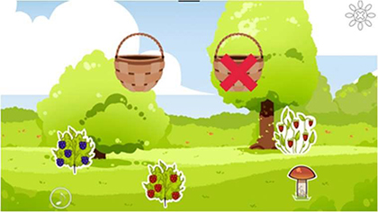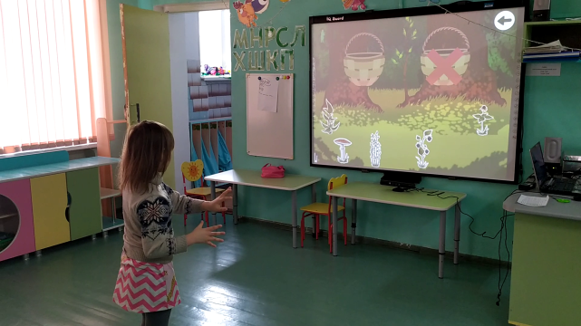

После проведенной работы с использованием интерактивного комплекса «Играй и развивайся» можно сказать, что игры помогли проявить малоактивным детям свою индивидуальность, повысить их познавательный интерес, т.к. игра создавала для ребенка «ситуацию успеха».
Такие занятия вызвали у детей эмоциональный подъем, повысили мотивацию и познавательную активность, развили мышление, память, координацию, воображение.
Сам процесс доставил детям много радости, но при этом они изучали множество полезных предметов, приобрели новые знания, умения и навыки.
Подвижные занятия дали мне новые возможности в работе, а детям позволили получать удовольствие от увлекательного учебного процесса.
Наглядно увидеть работу с использованием интерактивного комплекса «Играй и развивайся» на основе сенсора Kinect можно на канале YouTube по ссылке: https://youtu.be/mvqUVns0qOU.

ИКТ в работе с детьми с НОДА
Шамсутдинова Арина Илфаиловна, воспитатель
МАДОУ «Детский сад №52 «Рябинка»

Использование мультимедийных технологий в ДОУ это огромная помощь для воспитателей в разработке занятий, праздников, развлечений, изготовлении пособий, оформление информационных уголков, введение документации, подготовке отчетов. Современные информационные технологии дают нам возможность обмениваться опытом, подбирать необходимые материалы для занятий.
Мой небольшой опыт показывает, то занятия с использованием мультимедии имеет большие преимущества:
- Информация на экране в игровой форме вызывает огромный интерес.
- Движение, звук, мультипликация надолго привлекают ребенка.
- Полученные знания остаются в памяти на долгий срок и легче воспроизводятся.
- Позволяет моделировать такие жизненные ситуации, которые нельзя увидеть в повседневной жизни.
Фильмы и презентации я создаю под «себя», учитывая особенности своих воспитанников. Мною созданы серии презентаций: к НОД «Домашние и дикие животные», «Подводный мир», «Звери наших лесов», «Цветущий сад», «Осень в гости к нам пришла», «Чудеса матушки зимы» и многое другое; виртуальные экскурсии в театр, зоопарк, музей; для совместной деятельности воспитателя с детьми. Просмотр созданных на компьютере слайд-фильмов, сопровождаемых музыкой, записями голосов птиц, зверей, закадровым текстом, намного интереснее для детей, чем рассматривание картинок на доске и вызывает у них эмоциональный отклик. Такая информация легче переводится в долговременную память.
Создание презентаций для детей с НОДА имеет ряд особенностей. Фон презентаций лучше выбирать однотонный, не отвлекающий внимания от содержания слайда, спокойных, не раздражающих зрение цветов. Смена его несколько раз в течение презентации позволяет удерживать непроизвольное внимание детей. Иллюстрации использовала крупные и реалистичные, не перегруженные лишними деталями. Недопустимо использовать нерезкие фотографии, изображения, способные вызывать у детей испуг или неприязнь. Умеренное применение спецэффектов помогает удерживать внимание на экране компьютера, повышает интерес, создает положительный эмоциональный настрой, однако чрезмерное увлечение ими приводит к обратному эффекту: занятие затягивается, у детей быстро наступают пресыщение и утомление.
Использование мультимедийных презентаций на занятиях обеспечивает активность детей при рассматривании, обследования, выделения в предметном мире качественных, количественных и пространственно-временных признаков и свойств, развиваются зрительное внимание и зрительная память.
Для родителей в групповом чате ежедневно размещаю фильм о прожитом дне, это позволяет им наглядно видеть своего ребенка в деятельности, прожить эту деятельность с ребенком в домашних условиях и тем самым сделать еще один шаг в развитии ребенка.

